一、 银行情况 1
二、 银行知识 7
三、 数仓结构 13
四、 数据质量 25
五、 Oracle 27
六、 调度 64
七、 Linux 67
八、 Hive 71
九、 Hadoop 81
十、 Etl工具 90
十一、 报表 100

面试宝典
项目问题
- 银行情况
- 银行的数仓项目：
一般是：XXX银行信贷管理驾驶舱项目/XXX银行监管报送项目等。
管理驾驶舱：用于展示企业做决策时，所需要的数据以及预警的措施，显示我们关键业务的数据指标给公司高级职称管理者做决策用的。
- 银行项目开发人员
中大型公司（10-20 人左右）：组长 1 人，离线 1-3 人（离线处理、数仓），实时 1-3人 左右，JavaEE 1-3 人左右（负责对接 JavaEE 业务），前端 1 人（有的公司报表和前端是1人也可以是2人 例如：报表 1人，前端1人），测试1人（有的公司是有专门测试团队）。
- 项目的迭代周期：
看具体项目，有一年一迭代的，也有一月一迭代的。
- 贷款的五级分类：
正常，关注，次级，可疑，损失
- 五级分类标准：
- 正常:借款人按时还款，没有逾期记录
- 关注:借款人存在轻微逾期，通常逾期1天以上，但未超过90天
- 次级:借款人存在逾期90天以上，但未超过120天
- 可疑:借款人存在逾期120天以上，但未超过180天
- 损失:借款人存在逾期180天以上，或者借款已经发生违约等严重情况
- 五级分类标准划分：
后四类属于逾期贷款可用来计算贷款逾期率,后三类称为不良贷款可用来计算不良贷款率
政府法规网https://www.gov.cn/xinwen/2023-02/11/content_5741170.htm
- 贷款的逾期时间：M0-M7
- 正常贷款：M0未逾期
- 关注贷款：M1代表贷款逾期1-29天
- 关注贷款：M2代表贷款逾期超过30至59天
- 关注贷款：M3代表贷款逾期超过60至89天
- 次级贷款：M4代表贷款逾期超过90至119天
- 可疑贷款：M5代表贷款逾期120至149天
- 可疑贷款：M6代表贷款逾期150天至179天
- 损失贷款：M7+代表贷款逾期超过180天
- 贷款的流程：
- 贷前：客户注册-OCR认证-MD5认证-借贷申请-信用资料-初审-终审-是否通过（否：提请复议-复议审核-是否通过-否：结束）
- 贷中：产生额度-通知客户-额度匹配（提额申请-提额资料-回到初审）-提款请求-提款审核-是否通过（否：结束）-签订协议
- 贷后：放款-还款-是否逾期（是：计算罚滞-客户激款）-催收-是否结清（否：回到还款）-结清-结束
- 项目数据来源是什么，需求是怎么来的，拿到需求以后怎么做的？
- 数据来源于业务系统，包括个人贷款系统，公司贷款系统，票据系统，总账系统，基金理财系统等。
- 需求是客户先提到需求分析那里，然后需求分析师或者行员会对需求进行拆解和澄清，确认取数逻辑，然后我们会开会讨论如何实现，包括可行性分析，设计好模型表，然后我们进行开发。
- 业务系统：主要进行账户管理、业务逻辑和账务处理的系统，如核心系统、个贷系统、票据系统等；具体如下：
源系统名 | 数据采集
核心系统 | 是
中间业务 | 是
个人理财 | 是
CIF | 是
基金系统 | 是
第三方存管系统 | 是
网上银行 | 是
对公信贷 | 是
对私信贷 | 是
国际业务系统 | 是
- 项目流程：
需求需求评审》需求分析》开发设计（建模和mapping文档设计）》确认数据口径》确认开发周期》代码开发》自测》测试案例验证》（与其他系统联测）》上线代码评审》上线打包》代码上线》业务验证》（如果验证异常重新回到开发测试阶段）》最后版本总结
- 报表中具体字段：
建设银行ODS数据库设计说明书有很多具体的表和字段，可配合使用
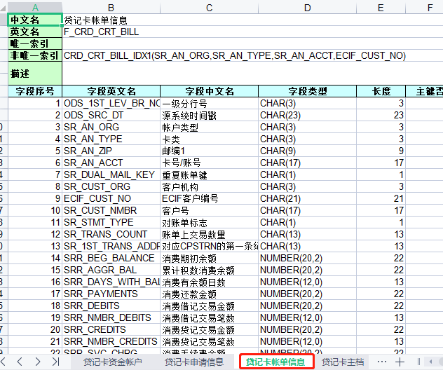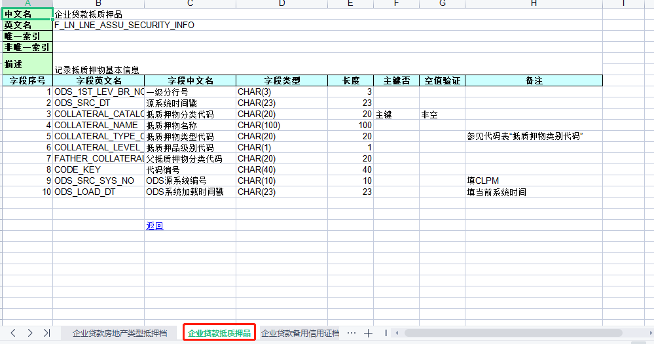
- 什么是数据字典？
说明表中对应字段的具体含义，字段类型，长度，约束，注释等。
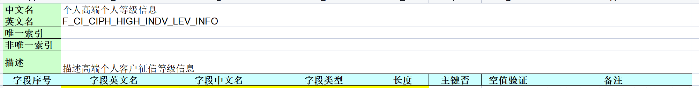
- 需求分析 阶段（需求评审）
- 开需求分析会议，分析需求，看需求提供的报表要展示哪些指标、展示方式、权限
- 分析从以下哪些表里可以找到对应的指标 ：
- ➢ODS层：你需要要知道从哪些源系统提取表和数据
- ➢DW层：需要分析ODS根据这个需求提供的表，划分到那个主题，和对应的模型（业务建模（开需求分析会）-->主题模型（ER图）-->逻辑模型（维度建模）-->物理模型（power designer落地）如何创建，表的内容整合
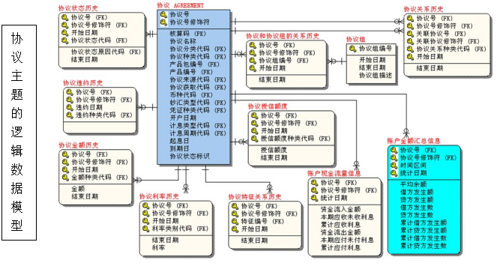
- ➢DM层：要知道从DW的哪些表里取哪些字段，怎么加工，最后生成报表需要展示的指标
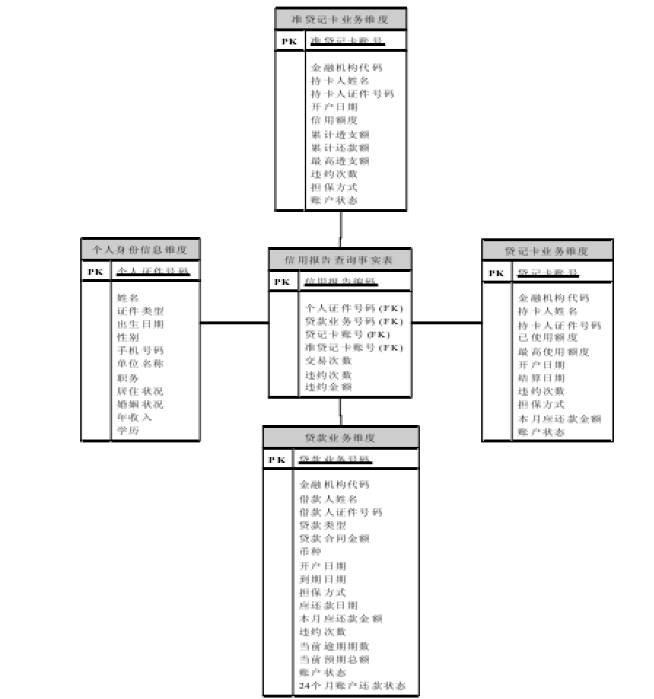
- ➢APP报表展示层：把对应的指标做展示，分析给高级职称管理者
- 表结构设计流程?
- 确定业务需求：明确数据表需要记录哪些信息，包括数据范围、数据量、数据类型等。
这是设计数据表的基础。
- 创建ER图：使用实体-关系（ER）图来表示数据表中的实体及其之间的关系。在ER图中，实体表示数据对象，关系描述这些实体之间的联系。ER图可以帮助确定数据表的结构和数据关系。
- 规范化：规范化可以帮助消除数据冗余和不一致性问题。通过规范化，可以将数据表拆分为多个更小、更简单的表，从而提高数据库的性能和效率。
- 设计数据表结构：在数据表结构设计中，需要确定每个表的列、数据类型、长度、约束、默认值等。
- 设计索引：创建索引可以提高查询性能。根据数据表的查询需求设计索引，索引的选择取决于查询类型和数据表的大小。
- 设计触发器和存储过程：触发器和存储过程可以自动化执行某些任务。在设计数据表时，可以定义触发器和存储过程来自动完成某些操作，如数据验证和更新等。
- 安全性和权限设计：在设计数据表时，需要考虑安全性和数据隐私。可以使用安全策略和权限管理等方式来确保数据的安全。
- 开发设计阶段（建模阶段）:
- 设计模型
- 创建mapping文档，（映射文件）源表--目标表---映射关系
- ODS层：不建模，mapping文档只写源系统的哪张表抽取到了ODS的哪张表
- DW层：做数据建模（主题模型（ER图）-->逻辑模型（维度建模）-->物理模型（power designer落地），如果涉及到表的内容整理，mapping文档也要写
- DM层：建表，创建mapping文档 数据字典
- 开发代码：
- 写存储过程，包
- 用etl工具创建转换跟作业：
- ODS层:用etl工具创建转换跟作业
- DW层：如果涉及到表的内容整理，要写存储过程
- DM层：根据mapping文档创建目标表，存储过程和包
- 报表展示APP层：是把对应的指标在报表系统做展示
- 测试阶段：
- 前提：开发完成，自测成功，把 mapping文档，代码，自测文档都上传至svn后，转交测试的同事进行测试。
- 自测方法：测试环境下，自己抽十分之一生产数据或者写一些假数据，验证存储过程的业务或者技术方面的逻辑问题，看一下输出的数据是否正确
- 测试同事会对你的代码测试，并提bug。bug等级：轻微、一般、严重。所有层级的同事都要针对测试同事提出的bug以最快的时间反应，修改
- 测试完成之后，预发布
- 代码评审阶段：
- 上线前一周要完成代码评审，一般行方出两个人，外包出两个人，组成代码评审会。
- 评审内容包括业务需求、模型和开发的代码及代码的规范性等
- 代码上线阶段：
- 所有开发都要支持上线，加班加点都要在规定时间上线
- 主要是项目负责人和测试排队等上线并处理上线存在的bug，但是有需要我们也要回来协助。
- 注意：上线部署过程中是力争零bug的！
- 如果一定要答上线出错的案例，答生产环境还使用老中间表，导致查询无数据的案例。
- 代码写完到上线有哪些流程?
- 代码开发与测试：开发人员根据需求编写代码，完成后进行本地测试，确保代码逻辑正确、功能完备、性能优良等。
- 代码评审：开发完成后，由一组或多组技术专家对代码进行审查和评估，以确认代码符合质量标准、规范和最佳实践。
- 集成测试：将代码与其他系统或模块进行集成测试，验证整个系统的功能、性能、稳定性等，确保没有引入新的问题和缺陷。
- 审批测试结果：测试人员对测试结果进行评估，检查系统的bug是否已经全部修复，系统是否能够满足需求等，如果系统不满足需求或者还有重要的问题，需要返回第二步进行修复并重新进行集成测试。
- 发布计划：开发人员、测试人员和运维人员共同商定发布计划，确定发布时间和发布内容，并制定具体的发布方案和操作步骤。
- 上线发布：根据发布计划，将代码部署到生产环境中，更新数据库和系统配置，完成发布检查和测试，确认发布成功。
- 后续监控：在上线之后，需要密切关注系统的运行情况，通过监控、错误日志、性能日志等方式找出问题，及时反馈给开发人员进行处理。同时，也要不断优化系统的性能和稳定性，确保系统能够满足用户的需求。
- 回归测试：每次发布新版本或修复bug之后，都需要进行回归测试，确保修改的问已经被解决，并避免引入新的问题和缺陷。
- 版本总结（验收）：
- 有做的好的，还有遗留的等等做一个会议总结：
- 准备初始化脚本（表空间，表用户，表结构，表数据）
- 准备生产环境（应用服务器，中间件，jdk，数据库服务器，数据库用户）
- 准备上线部署包（包中配置文件需要修改成生产环境）
- 在本地或其他服务器模拟部署，注意执行初始化脚本过程是否顺利，备注乱码等问题
- 注意中间件部署是否顺利
- 部署成功后，注意测试初始化表数据是否正确
- 记录部署过程及过程中碰到的问题
- 版本管理用什么工具？
定义：版本管理工具是用于管理软件开发过程中的代码和文档变化历史记录的工具，一般可以实现版本控制、协作开发、分支管理、代码合并等功能。（选择哪种版本管理工具，需要考虑项目类型、开发者数量、团队协作方式、工作流程等因素，以及自身的需求和偏好等因素）
常用的版本管理工具有：
- Git：是目前最流行的分布式版本控制系统，在开源社区和企业中广泛使用，如GitHub、GitLab等。
- SVN：是一个集中式版本控制系统，在过去较为普遍，在许多企业和组织中仍在使用。
- Mercurial：也是一个分布式版本控制系统，类似于Git，但相对较少使用。
- Perforce：是一个高性能的中心式版本控制系统，适用于大规模软件开发团队。
- CVS（Concurrent Versions System）：是一个基于命令行的集中式版本控制系统，在Git和SVN出现之前曾经广泛使用。
- 银行知识
- 银行票据贴现：
银行票据贴现，是指资金的需求者，将自己手中未到期的银行承兑票据向银行或贴现公司要求变成现款，银行或贴现公司（融资公司）收进这些未到期的票据，按票面金额扣除贴现日以后的利息后付给现款，到票据到期时再向出票人收款。
- 敞口：
是指在金融活动中存在金融风险的部分以及受金融风险影响的程度。
- 银行的担保业务：
- 担保业务就是以银行为依托.向第3方借取.但你应给银行合理的抵押物。
- 就是我们常说的保函业务，是指银行向第三方开立的一种书面信用担保凭证。
- 常见的保函业务有投标保函、履约保函、预付款保函、质量保函。
- 一般保函申请人，投标时，会提交投标保函，去争取项目，保证自己中标后，会履行该标段；中标后，与业主方签订相关合同，提交履约保函，履约保函的期限一般到项目结束，保证自己的施工行为符合业主的相关要求；除了这两个保函外，申请人还会提供预付款保函去拿预付款，提供质量保函，去拿尾款。
- 贷记卡和信用卡有什么区别？：
- 贷记卡和信用卡没有区别，两者只是叫法不同，本质上来说是同一种信用卡。
- 不管是贷记卡还是信用卡，都是可以透支消费、取现、转账的银行卡，该卡上通常会印有Credit Card的英文字样。
- 合同编号与借据号的区别：
定义：
- 借据号只是一个借据的编号，这个是由银行给定的，是表明债权债务关系的书面凭证。
- 合同编号则是银行针对贷款合同自动生成的一系列编号，一般来说贷款编号上会显示这笔贷款的日期。
- 一个合同可以有多个借据。
场景：
- 一对一关系：在某些情况下，一个合同可能对应一个特定的借据，这意味着每个合同只有一个相关的借据，两者之间是一对一的关系。这种情况下，借据通常用于记录财务交易的具体细节，如借款金额、利率、还款期限等。
- 一对多关系：有时一个合同可以关联多个借据。这种情况可能出现在分期支付的贷款或多次借款的情况下，一个合同可对应多个相关联的借据。每个借据可能代表不同时间或不同条件下的借款。
- 多对多关系：在某些情况下，多个合同可能关联到多个借据，形成多对多的关系。这种情况可能出现在复杂的金融交易或商业合作中，其中多个合同和多个借据相互关联。
- 什么是表内业务？什么是表外业务？
- 表内业务和表外业务，都有一个“表”，这个“表”就是资产负债表。
- 表内业务，就是指在资产负债表上反映的业务。比如银行存款、贷款等，银行每吸纳一笔存款、放出一笔贷款，都会在资产负债表上注明。
- 表外业务：就是银行大力发展的，资产、负债业务以外的其他业务。这部分业务也能给银行带来收益。比如银行的各类代理、结算、咨询服务、担保类业务、承诺业务和金融衍生交易类业务等。
- 贷后项目事实表?
- 还款记录：记录借款人按时还款或逾期情况，包括每次还款日期、还款金额和还款方式等。
- 贷款风险评估：对借款人进行风险评估，包括信用评级、还款能力评估和抵押物价值评估等。
- 抵押物信息：如果贷款有抵押物作为担保，记录抵押物的类型、估值、位置等相关信息。
- 贷款合同及文件：包括贷款合同、担保协议、抵押物登记证明等文件的存档和管理情况。
- 客户联系信息：记录借款人的联系方式，包括手机号码、电子邮件地址和通信地址等。
- 异常情况记录：记录任何与贷款相关的异常情况，如逾期、违约或诉讼等。
- 还款计划：列出贷款的还款计划，包括每期应还款金额、还款日期和贷款余额等信息。
- 贷款监控信息：监控贷款的实际还款情况，包括还款金额、还款频率和还款方式等。
- 贷款衍生产品信息：如果有相关的贷款衍生产品（如保险、信用衍生品等），记录相关信息。
这些事实表可以用于跟踪和管理商业银行的贷后项目，确保贷款的正常还款和风险控制。
还款信息表的维度表随便说几张：
- 时间维度表：记录还款日期、还款年份、还款季度等时间相关信息。这个表通常用于对还款数据进行时间分析，例如分析还款趋势和季节性变化等。
- 贷款账户维度表：记录贷款账户的基本信息，如贷款账户号码、借款人姓名、借款期限、利率等信息。这个表通常用于对不同贷款账户的还款情况进行分析比较。
- 还款方式维度表：记录还款方式的分类，如银行转账、现金、支票等。这个表通常用于分析借款人偏好的还款方式以及还款方式对还款逾期风险的影响。
- 还款频率维度表：记录还款的频率，如每月、每季度、每半年等。这个表通常用于分析还款频率对还款逾期和违约的影响。
- 还款状态维度表：记录还款状态，如正常还款、逾期还款、违约还款等。这个表通常用于分析还款状态对还款风险的影响，以及改进还款管理策略。
- 借款人维度表：记录借款人的基本信息，如姓名、性别、年龄、职业等。这个表通常用于分析不同借款人的还款情况和风险等级。
- 地理位置维度表：记录借款人所在地理位置信息，如国家、省、市、县等。这个表通常用于分析地理位置对还款风险的影响，以及制定针对不同地区的还款策略。
这些维度表可以帮助银行更全面地分析贷后还款信息，发现潜在风险和优化还款管理策略，从而提高还款率和降低违约率。
- 银行分布情况：
维度名称 | 成员描述
机构 | 总行，一级分行，二级分行，支行
日期 | 年，季度，月，日
币种 | 人民币本币，外币折美元合计，本外币合计
单位 | 元，万元，亿元
主线 | 公司（注：需要留扩展，未来会细化到公司、投行、汽车金融中心），零售（未来扩展：零售、私人银行，系统中需预留扩展接口），国际业务，资金资本，非主线
产品 | 根据SAP最新产品清单，在本系统中维护（分层次结构）
行业 | 国标行业分类（分层次，统计报表中支持汇总到二级行业）
信用等级 | 信用等级:AAA/AA/A…EEE/E/未评级，其中个人客户的信用评级暂时无法从源系统中获取，暂定为全部为‘未评级’
客户类型 | 战略客户/非战略客户/VIP客户/非VIP客户
- 常见指标(以下业务可参考)：
指标类别 | 指标名称 | 计算公式 | 详细说明
监管类贷款 | 贷款逾期率 | 逾期贷款金额 / 总贷款金额 | 逾期超过一天未偿还的贷款总额/所有已发放的贷款总金额
监管类贷款 | 不良贷款率 | 不良贷款金额 / 总贷款金额 | 逾期超过三个月未偿还的贷款总额/所有已发放的贷款总金额
监管类贷款 | 不良资产率 | 不良资产金额/总资产 | 不良贷款、逾期贷款、呆账等不良资产的总金额/流动资产、固定资产、投资性房地产的总金额
管理类贷款 | 贷款增长率 | (本期贷款余额 - 上期贷款余额) / 上期贷款余额 | 可分析出不会使用事实表,因为数据量较大,可以考虑使用贷款账户维度表通过拉链的形式得到历史的贷款余额,从而得到该指标
管理类存款 | 存款增长率 | (本期存款余额 - 上期存款余额) / 上期存款余额 | 可参考上条
管理类存款 | 存款流失率 | 流失存款金额 / 总存款金额 | 周期内客户撤回或转出的存款金额/周期开始时客户存入的总存款金额
管理类存款 | 存款平均增长速度 | (本期存款余额 - 上期存款余额) / (上期存款余额 + 本期存款余额)
管理类存款 | 存款客户留存率 | 当前留存存款客户数 / 上期留存存款客户数
监管类资本 | 资本利润率 | 净利润/净资产平均余额X100%
监管类资本 | 资产负债率 | 负债总额/资产总额X100%
监管类资本 | 利润增长率 | (本期净利润 - 上期净利润) / 上期净利润
监管类资本 | 现金比率 | 现金及现金等价物 / 总负债
- 常见具体的指标的值(2023年第一季度监管报数)：
正常类贷款占比 | 96.22%
关注类贷款占比 | 2.16%
不良贷款率 | 1.62%
其中：次级类贷款率 | 0.77%
可疑类贷款率 | 0.62%
损失类贷款率 | 0.23%
贷款损失准备 | 63974
拨备覆盖率 | 205.24%
贷款拨备率 | 3.32%
- 信用卡常见概念：
信用卡透支 | 是信用卡发卡机构给予持卡人在持卡购物消费是规定限额内的短期透支
贷记卡  (信用卡) | ‘先消费,后还款’也可以信用卡存钱，多存进去的钱叫溢缴款，银行不会给你利息，而且取出来，还会收取取现手续费
借记卡 | ‘先存钱,后消费’借记卡有存款的功能，存钱进去，银行会自动结息。
透支限额 | 一般按照信用卡的不同种类规定为1万元、5000元、1000元不等
恶意透支 | 信用卡恶意透支是指持卡人以非法占有为目的，超过规定限额或者规定期限透支，并且经发卡银行催收后仍不归还的行为
个人贷款 | 又称零售贷款业务,是指银行或其他金融机构向符合贷款条件的自然人发放的用于个人消费的贷款
对公贷款  (企业贷款) | 企业为了生产经营的需要，向银行或其他金融机构按照规定利率和期限的一种借款方式
抵押 | 抵押的物品一般是不动产为主;抵押不转移对抵押物的占管形态，仍由抵押人负责抵押物的保管;借款人抵押物品只具有担保效力;抵押物品需要经过登记才是有效的;
质押 | 质押的物品则是以动产为主;质押改变了质押物的占管形态，由质押权人负责对质押物进行保管;质权人拥有物品的支配权以及留置权;质押物品只需要占有即有效;
- 银行信用卡指标（可参考）
- 银行十大主题
指标类别 | 指标名称 | 计算公式 | 详细说明
金融信用卡 | 信用卡发卡量 | 指发行的信用卡数量 | 大约每月发卡量不到十万张
金融信用卡 | 信用卡透支余额率 | 信用卡透支余额率 = 透支余额 / 信用卡总额度
金融信用卡 | 信用卡消费额 | 指在特定时间段内使用信用卡进行消费的总额
金融信用卡 | 信用卡还款率 | 信用卡还款率 = 每月按时还款的账户数 / 总账户数
金融信用卡 | 信用卡违约率 | 信用卡违约率 = 逾期未还款或无法还款的账户数 / 总账户数
金融信用卡 | 信用卡开卡率 | 计算特定时间段内新开立的信用卡账户数量
金融信用卡 | 信用卡滚存率 | 信用卡滚存率 = 支付最低还款额或部分还款的账户数 / 总账户数
金融信用卡 | 信用卡透支费用率 | 信用卡透支费用率 = 透支费用 / 信用卡消费额
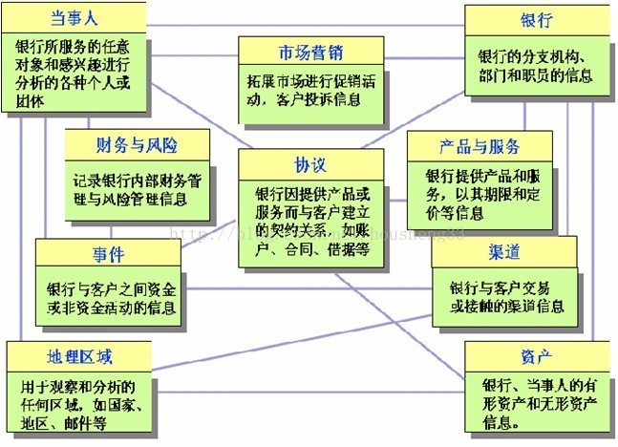
- 存贷款细化主题：
主题 | 具体内容
公共主题 | 内机构信息，汇率信息，科目信息，营销产品
存款主题 | 存款账户信息
财务主题 | 核心总账，财务总账，内部总账
资金主题 | 存放同业账户，暂收暂付账户，待销账账户，债券台账信息，同业资金业务
贷款主题 | 贷款还款计划，票据贴现账户，银行承诺汇票，表外保函账户，贷款合同信息
风险主题 | 抵质押合同信息，押品信息，贷款合同与担保合同关系，押品与抵质押合  同关系
- 保险常见主题
主题 | 具体内容
客户主题 | 客户的个人信息、联系方式、投保历史、保单信息
产品主题 | 保险产品的各种属性、费率、附加险
管理主题 | 保险公司的营销活动、合规管理、风险管理
理赔主题 | 保险理赔的各个环节，如理赔申请、核保、赔付
财务主题 | 保险公司的财务报表、收支情况、资产负债信息

- 数仓结构
- 从 0-1 搭建项目，你需要做什么？
- 需要问项目经理的问题
（1）数据量（历史数据、增量、全量）： 100g
（2）预算： 50 万
（3）数据存储多久： 1 年
（4）云主机、物理机： 云主机
（5）日活： 100 万
（6）数据源： 接口、用户行为数据(文件)、业务数据（MySQL）
（7）项目周期： 1 个月-3 个月
（8）团队多少人： 3-5 个
（9）首批指标： 1-10 个
（10）未来的规划： 离线和实时 是否都要做
- 项目周期（2 个月）
（1）数据调研（2 周） + 集群搭建
（2）明确数据域（2 天）
（3）构建业务矩阵（3 天）
（4）建模 至下而上 （2 周）
①ODS 层 ②DWD 层 ③DIM 层
（5）指标体系建设 至上而下 （2 周）
（6）处理 bug 1 周
- 数仓建模准备
- 数据仓库建模的意义
如果把数据看作图书馆里的书，我们希望看到它们在书架上分门别类地放置；
-  减少重复计算。
-  快速查询所需要的数据。
- ER 模型
如果对方问三范式问题。初步判断对方是一个 java 程序员，就不要和他深入聊，mysql高级、redis、多线程、JVM、SSM 等框架了。
应该把话题转移到你了解到的模型有哪些
- 维度建模
星型模型：事实表周围一级维度 减少 join => 大数据场景不适合频繁的 join
雪花模型：事实表周期多级维度
星座：多个事实表
- 事实表
- 如何判断一张表是事实表？
具有度量值的 可以累加的 个数、件数、金额、次数
- 同步策略
数据量大 =》 通常增量 特殊的，加购 （周期快照事实表）
- 分类
- 事务型事实表
找原子操作。 例如：下单 加购 支付
①选择业务过程
②声明粒度
③确定维度
④确定事实
不足：
连续性指标，不好找原子操作。 例如，库存（周期快照事实表）
多事实表关联。 例如，统计加购到支付的平均使用时长 （累积型快照事实表）
- 周期快照事实表
- 累积型快照事实表
- 维度表
- 如何判断一张表是维度表？
没有度量值，都是描述信息。 身高 体重、年龄、性别
- 同步策略
数据量小 =》 通常 全量 特殊的 用户表
- 维度整合 减少 Join 操作
①商品表、商品品类表、SPU、商品一级分类、二级分类、三级分类=》商品维度表
②省份表、地区表 =》 地区维度表
③活动信息表、活动规则表 =》 活动维度表
- 拉链表
对用户表做了拉链。
缓慢变化维 场景
- 用户维度表每日装载思路
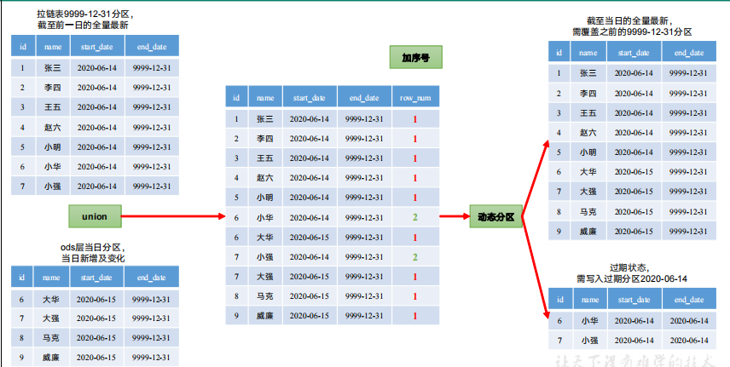
- 维度建模构建流程细节
- 确定业务需求：
- 定义清晰的业务问题和目标。
- 理解用户的查询需求和分析要求。
- 识别业务过程：
- 确定需要分析的业务过程，如销售、供应链、客户服务等。
- 识别业务过程中的关键业务实体和业务事件。
- 确定维度和度量：
- 确定维度：识别与业务实体和业务事件相关的维度属性，如时间、地点、产品、客户等。
- 确定度量：确定需要衡量、分析和报告的业务指标，如销售额、利润、订单数量等。
- 设计维度模型：
- 根据维度和度量，设计维度模型。
- 维度模型通常采用星型模型或雪花模型的结构。
- 星型模型由一个事实表（包含度量）和多个维度表组成，通过共享主键与事实表关联。
- 雪花模型在星型模型的基础上进一步细化维度表的关系。
- 建立物理模型：
- 将维度模型转化为物理模型，通常是关系型数据库的数据表结构。
- 定义事实表和维度表的字段、数据类型、主键和外键关系等。
- 数据抽取和加载：
- 从源系统中抽取数据，可以使用ETL工具或编写脚本进行数据抽取、转换和加载。
- 将抽取的数据加载到事实表和维度表中。
- 创建指标和报表：
- 根据业务需求，设计和创建需要的指标和报表。
- 使用商业智能工具或编程语言进行数据分析、查询和可视化。
- 定期维护和更新：
- 定期进行数据仓库的维护和更新，包括数据清洗、性能优化等。
- 根据业务变化和用户需求，对维度模型进行调整和更新。
- 建模工具是什么？
PowerDesigner、EZDML
- 数仓建模步骤
- 数据调研
- 先和 Java 人员要表，表中最好有字段的描述或者有表和字段的说明文档。（项目经理帮助协调） =》 快速熟悉表中业务。梳理清楚业务线，找到事实表和维度表。
- 和业务人员聊 =》 验证你猜测的是否正确
- 和产品经理聊
需求：派生指标、衍生指标
派生指标 = 原子指标（业务过程 + 度量值 + 聚合逻辑） + 统计周期 + 统计粒度 + 业务限定
需求中的业务过程必须和实际的后台业务能对应上。
- 明确数据域
（1）用户域：登录、注册
（2）流量域：启动、页面、动作、故障、曝光
（3）交易域：加购、下单、支付、物流、取消下单、取消支付
（4）工具域：领取优惠卷、使用优惠卷下单、使用优惠卷支付
（5）互动域：点赞、评论、收藏
- 构建业务矩阵
用户、商品、活动、时间、地区、优惠卷
（1）用户域：
登录、注册
（2）流量域： √
启动、页面、动作、故障、曝光
（3）交易域：
加购、下单、支付、物流、取消下单、取消支付
（4）工具域：
领取优惠卷、使用优惠卷下单、使用优惠卷支付
（5）互动域：
点赞、评论、收藏
- 建模 至下而上
（1）ODS 层
①保持数据原貌不做任何修改 起到备份作用
②采用压缩 减少磁盘空间，采用 Gzip 压缩
③创建分区表 防止后续全表扫描
（2）DWD 层 事实表
①事务型事实表
找原子操作
a）选择业务过程
选择感兴趣的业务过程。 产品经理提出的指标中需要的。
b）声明粒度
粒度：一行信息代表什么含义。可以是一次下单、一周下单、一个月下单。 如果是一个月的下单，就没有办法统计一次下单情况。保持最小粒度。 只要你自己不做聚合操作就可以。
c）确定维度
确定感兴趣的维度。 产品经理提出的指标中需要的。
例如：用户、商品、活动、时间、地区、优惠卷
d）确定事实
确定事实表的度量值。 可以累加的值，例如，个数、件数、次数、金额。
事务型事实表的不足：
● 连续性指标，不好找原子操作。 例如，库存（周期快照事实表）
● 多事实表关联。例如，统计加购到支付的平均使用时长（累积型快照 事实表）
（2）周期快照事实表
①选择业务过程
②声明粒度 =》 1 天
③确定维度
④确定事实
（3）累积型快照事实表
①选择业务过程
②声明粒度
③确定维度
④确定事实 确定多个事实表度量值
（3）DIM 层 维度表
①维度整合 减少 join
a）商品表、商品品类表、spu、商品一级分类、二级分类、三级分类=》商品 维度表
b）省份表、地区表 =》 地区维度表
c）活动信息表、活动规则表 =》 活动维度表
②拉链表
对用户表做了拉链。
缓慢变化维 场景。
- 指标体系建设 至上而下
（1）ADS 层
需求、日活、新增、留存、转化率、GMV
（2）DWS 层 聚合层
需求：派生指标、衍生指标
派生指标 = 原子指标（业务过程 + 度量值 + 聚合逻辑） + 统计周期 + 统计 粒度 + 业务限定
例如，统计，每天各个省份手机品牌交易总额
交易总额 （下单 + 金额 + sum ） + 每天 + 省份 + 手机品牌
找公共的：业务过程 + 统计周期 + 统计粒度 建宽表
- 范式建模和维度建模的区别
- 数据结构不同：范式建模采用规范化的数据结构，即将数据拆分成多个表，每个表只包含单一类型的数据，避免数据冗余和重复。而维度建模则采用星型或雪花型的数据结构，将事实表和维度表组成一个多维数据模型。
- 关注点不同：范式建模更关注数据间的关系和依赖，强调数据的完整性和一致性，适用于处理大量复杂的交易型数据。维度建模则更关注业务过程和维度属性，强调数据的可理解性和查询性能，适用于处理少量高度聚合的数据。
- 查询方式不同：范式建模需要进行多次 Join 操作才能获取所需的数据，对性能有较高的要求；而维度建模直接在维度表上进行查询，具有较好的查询性能。
- 适用场景不同：范式建模适用于 OLTP（联机事务处理）环境，即处理大量的事务型数据，例如银行、电商等领域；而维度建模适用于 OLAP（联机分析处理）环境，即面向决策支持的数据分析和报表查询，例如数据仓库等领域。
- 物理模型和维度模型的区别
- 物理模型：
- 定义：物理模型是实际数据库中的结构，它描述了数据在存储介质上的组织方式，包括表、索引、键等。
- 特点：物理模型关注数据的存储和访问方式，通常与特定的数据库管理系统（DBMS）相关联。
- 示例：物理模型可以包括关系数据库中的表、索引、分区等结构。
- 维度模型：
- 定义：维度模型是用于数据仓库和数据分析的模型，用于描述业务过程中的事实和维度，并将它们组织成星型或雪花型结构。
- 特点：维度模型关注数据的业务含义和分析需求，以支持用户对数据的查询和分析。
- 示例：维度模型可以包括事实表、维度表以及维度属性等。
区别：
- 物理模型关注数据的存储结构和数据库优化，而维度模型关注业务数据的业务含义和关系。
- 物理模型更接近数据库的实际存储结构，而维度模型更关注业务实体、属性和度量的描述。
- 物理模型通常由DBA或开发人员设计，用于数据库的物理建模和性能优化；而维度模型通常由数据仓库设计师或业务分析师设计，用于构建数据仓库支持数据分析和决策支持。
- 模型三种方式
- 关系型数据库中模型：三范式
- 第一范式(1NF): 遵循事务的原子性,做到每一列都不可拆分
- 第二范式(2NF)：在第一范式基础上,增加主键,每一列都跟主键相关。
- 第三范式(3NF)：在第二范式基础上,所有字段都跟主键直接相关而不是间接相关。
- 事实表与维度表：
- 事实表：要关注的内容，比如商品ID,顾客id等主体内容，它是用来存储主题的主干内容的，事实表一般没有主键。
- 维度表：观察事物的角度，比如商品的属性，形状等，维度表一般是有主键的（目的是形成宽表，宽表一般有130到200个字段）
- 数仓（维度）模型：雪花，星型，星座
- 星型模型：所有的维度表都是和事实表直接相连的
- 雪花模型：多个维度表没有直接和事实表相连，而是通过其它的维度表，间接的连接在事实表
优缺点：
- 雪花模型的优点：雪花模型的优点是减少了数据冗余
- 雪花模型缺点：在雪花模型中事实表和维度表之间的连接较多，因此查询性能会相对较低
- 星型模型的优点：很多的统计情况下，不需要和外表关联进行查询和数据分析，因此效率相对较高。
- 星型模型的缺点：数据冗余
- 事实表三种类型
- 事务型事实表（Transactional Fact Table）：
这种事实表记录了特定业务过程或事件发生时的事实数据，通常对应着一些业务交易或操作。每一行可能表示一个特定的交易、订单、事件等，而每列则包含相应的度量值（如销售量、金额、数量等）。事务型事实表通常是最常见的类型，用于记录业务的日常操作和交易数据。
- 周期快照事实表（Periodic Snapshot Fact Table）：
这种事实表捕捉了在某个特定时间点或时间段内发生的度量值。相比于事务型事实表，周期快照事实表记录了某一时间段内的累积度量，而不是每次具体的交易或事件。例如，每月末记录的库存余量、每周末的销售总额等。周期快照事实表对于分析业务过程的趋势和周期性变化非常有用。
- 累积快照事实表（Accumulating Snapshot Fact Table）：
这种事实表用于记录某一特定业务过程的状态或阶段，通常由多个时间点组成，每个时间点表示该业务过程的不同阶段。累积快照事实表包含一些关键的日期键和状态指标，典型的例子是订单处理流程中的订单状态，从接收订单到发货的不同阶段。这种类型的事实表有助于分析业务过程的进展和效率。
区别总结：
- 粒度不同：事务型事实表是最细粒度的，记录每个具体的业务交易；周期快照事实表和累积快照事实表则按时间段或业务流程阶段进行汇总。
- 记录方式不同：事务型事实表逐步记录每个事件的详细数据；周期快照事实表和累积快照事实表则定期或阶段性记录汇总数据或状态。
- 分析重点不同：事务型事实表适合详细分析每个交易的细节；周期快照事实表适合分析时间趋势和周期性变化；累积快照事实表适合分析业务流程的状态和效率。
- 指标（原子，派生，衍生，中间）
1.原子指标：贴源层（ODS）
主要任务：接收、存储和处理来自各个数据源的原始数据。
处理指标**：原子指标**。（原子指标是业务过程中最基础、最不可拆分的度量值，如交易笔数、交易金额等。在贴源层，原子指标被定义和初步处理，以保留和处理原始数据，为后续的数据清洗、转换和加载工作做准备。）
位置：原子指标通常在数据公共层（ods）中进行定义和构建。
作用：原子指标定义了业务过程中最基础、最不可拆分的度量值，是数据仓库中指标体系的基石。
- 业务过程的最基础度量值：原子指标反映了业务过程中最基本的、不可再拆分的度量值。例如，在电商业务中，“订单数量”和“订单金额”就是原子指标。
- 指标体系的基石：原子指标是构建整个数据仓库指标体系的基础。后续所有的派生指标、衍生指标等都是基于这些原子指标来构建的。

特点：原子指标具有明确的业务含义和聚合逻辑，能够反映业务过程的核心特征。
案例：
以电商业务为例，以下是一些可能的原子指标：
电商： 银行：
订单数量 贷款发放金额
订单金额 存款余额
用户注册数 交易笔数
商品浏览量 账户数量
总结：这些原子指标都是业务过程中最基础、最不可拆分的度量值，它们共同构成了电商业务指标体系的基础。后续可以通过对这些原子指标进行组合、计算等操作，构建出更复杂的派生指标和衍生指标，以满足更高级别的分析需求。
2.派生指标：明细层（DWD）
主要任务：将数据仓库中的数据进行详细的、无聚合的存储。
处理指标**：派生指标**（可能涉及部分处理）。（派生指标基于原子指标，通过添加统计周期、业务限定和统计粒度等要素形成更具体的业务指标。虽然在明细层可能涉及部分派生指标的处理，但主要的派生指标构建和计算通常发生在更高层次。）
位置：派生指标可以在（如维度层DIM、明细数据层DWD或轻粒度汇总数据层DWS）中进行构建。
作用：派生指标基于原子指标，通过添加统计周期、业务限定和统计粒度等要素，形成更具体的业务指标。
- 统计周期：比如，你可以选择查看一天、一周、一个月或一年的销售数据。
- 业务限定：你可以根据业务需求来限定数据的范围，例如只查看某个地区的销售数据，或者只查看某个特定商品类别的销售数据。
- 统计粒度：这决定了数据的详细程度。例如，你可以选择按用户、按订单或按商品来统计销售数据。
特点：派生指标能够满足更复杂的业务需求和分析场景，提供更丰富的业务洞察。
案例：
假设我们有一个电商平台的原子指标“订单金额”。基于这个原子指标，我们可以构建以下派生指标：
“上周华东地区服装类商品的订单总金额”：这个派生指标添加了“上周”（统计周期）、“华东地区”（业务限定）、“服装类商品”（业务限定）和“订单总金额”（原子指标）这些要素。
总结：通过查看这个派生指标，我们可以了解在上周内，华东地区的用户对服装类商品的购买情况，从而做出相应的商业决策。
3.衍生指标：集市层（DM）
主要任务：包含从数据仓库中提取出来的一部分数据，用于满足特定的业务需求。
处理指标**：衍生指标**（主要处理层）。（衍生指标主要基于派生指标进行更复杂的逻辑运算和组合，用于解决更高级别的业务问题或满足特定的分析需求。在集市层，衍生指标得到主要的构建和应用，以满足最终用户或业务部门的特定需求。）
位置：衍生指标主要在集市层DM或者轻粒度层dws中进行构建和应用。
作用：衍生指标基于派生指标，通过逻辑运算（如加、减、乘、除、百分比、比率等）组合而成的新指标，这些逻辑运算可以涉及多个派生指标，以创建出更高级别的、更复杂的业务指标。这些衍生指标主要用于解决更复杂的业务问题或满足特定的分析需求。
特点：衍生指标通常涉及多个派生指标的组合和计算，能够提供更深入的业务分析和洞察。
案例：
假设我们有两个派生指标：“上周华东地区服装类商品的订单总金额”（我们称之为指标A）和“上周华东地区服装类商品的总退货金额”（我们称之为指标B）。
基于这两个派生指标，我们可以构建一个衍生指标：“上周华东地区服装类商品的退货率”。
退货率的计算公式是：退货金额（指标B）/ 订单总金额（指标A） * 100%。这个衍生指标可以帮助我们了解上周在华东地区，服装类商品的退货情况如何，从而评估产品质量、客户满意度或销售策略的有效性。
总结：通过查看这个衍生指标，我们可以更深入地了解业务情况，并根据需要进行相应的调整和优化。
4.中间指标（除ods层，都可以）
应用层次：中间指标可以在数据仓库的多个层次中出现，比如明细层（DWD）、轻粒度汇总层（DWS）甚至集市层（DM）。但它们通常不会在贴源层（ODS）出现，因为贴源层主要是存储原始数据，不进行任何处理或转换。
特点：临时性：中间指标通常只在数据处理和分析的过程中存在，不直接用于最终展示。
连接性：中间指标连接着原始数据和最终的分析结果，是数据处理和分析过程中的桥梁。
构建方式：中间指标通常是基于原子指标（最基础的度量值，如“订单数量”）、派生指标（基于原子指标加上修饰词，如“上周的订单数量”）或其他中间指标进行计算或组合而得到的。
案例：
以电商网站的“用户复购率”为例：
原子指标：我们有一个原子指标叫做“购买用户数”，它表示在某个时间段内购买过商品的用户数量。
中间指标：为了计算“用户复购率”，我们首先需要确定哪些用户是“复购用户”。为了找到这些用户，我们可以先计算一个中间指标——“某时间段内购买过商品的用户数”。这个中间指标会告诉我们哪些用户在这个时间段内购买过商品。
进一步处理：有了这个中间指标后，我们再进一步分析这些用户中，有多少用户在这个时间段内购买了不止一次。这些用户就是“复购用户数”。
最终指标：最后，我们将“复购用户数”除以“某时间段内购买过商品的用户数”，就可以得到“用户复购率”这个最终指标了。
在这个案例中，“某时间段内购买过商品的用户数”就是一个中间指标，它帮助我们找到了复购用户的候选者，但本身并不是最终要展示的分析结果。真正的分析结果——用户复购率，是基于这个中间指标和其他数据计算得出的。

总结
- 原子指标：在数据公ods中定义和构建，是数据仓库中指标体系的基石。
- 派生指标：在数据DIM、DWD、DWS中构建，基于原子指标形成更具体的业务指标。
- 衍生指标：在数据DM中构建和应用，基于派生指标通过逻辑运算组合而成，提供更深入的业务分析和洞察。
- 中间指标：中间指标是在数据处理和分析过程中中间产生的，用于得到最终的衍生指标或报表数据。
- 什么是事实表和维度表
定义：事实表和维度表之间通过关联关系进行连接，支持复杂的分析查询。通过将事实表中的度量值与维度表中的维度属性组合，可以进行多维度的数据分析和汇总。事实表和维度表的结构设计对于数据仓库的性能和灵活性至关重要，并且通常是基于星型模式（Star Schema）或雪花模式（Snowflake Schema）组织的。
- 事实表（Fact Table）：事实表是包含了业务度量（Measure）或指标的表，它记录了与业务过程相关的具体事实。事实表通常包含大量的记录，每条记录代表一个业务事件或交易。事实表通常与主要业务过程或活动相关，并且一般会有与之关联的外键用于连接维度表。事实表通常具有一个或多个数字列，用于存储指标值，以及一个或多个外键列用于与维度表关联。例如销售金额、订单数量、访问次数等。事实表通常包含大量的记录，每条记录代表一个业务事件或交易。
- 维度表（Dimension Table）：维度表是描述业务对象的特征和属性的表，用于提供上下文和分析的维度。维度是用于对事实进行分组、筛选和汇总的非数值属性。维度表一般较小，列数相对较少，但是通常有一个唯一标识的主键列，用于与事实表建立关联。例如时间、地理位置、产品、客户等，这些属性对于描述分析结果的维度是非常重要的。
- 事实表有哪几种类型
- 事务型事实表 : 记录了业务过程中每个独立事务的详细信息。每条记录通常代表一个业务事件或交易，并包含度量值和与之相关的维度键。例如，销售事务型事实表会记录每笔销售订单的明细，包括销售金额、产品种类、客户信息等。
- 累积型事实表 ：记录了一段时间内的累积度量值。这种事实表适用于需要跟踪度量值累积变化的情况，例如月末库存量、累计销售额等。通常，累积型事实表会包含多个日期键用于时间分析。
- 快照型事实表 : 记录了预定义时间点的度量值快照。这种事实表适用于需要捕捉特定时间点的度量值，以支持历史分析和趋势分析。例如，每天的收入快照表记录每天结束时的总收入、产品销售数量等指标。
- 进度型事实表 : 记录了某个过程的进展或状态的度量值。它在时间上是连续增长的，并且可能包含多个时间戳键和状态或进展度量。例如，项目管理进度型事实表可以记录每个项目在不同时间点的完成情况和进度百分比。
- 数据库与数据仓库的区别
- 简单理解下数据仓库是多个数据库以一种方式组织起来
- 数据库强调范式，尽可能减少冗余
- 数据仓库强调查询分析的速度，优化读取操作，主要目的是快速做大量数据的查询
- 数据仓库定期写入新数据，但不覆盖原有数据，而是给数据加上时间戳标签
- 数据库采用行存储，数据仓库一般采用列存储
- 数据仓库的特征是面向主题、集成、相对稳定、反映历史变化，存储数历史数据；数据库是面向事务的，存储在线交易数据
- 数据仓库的两个基本元素是维表和事实表，维是看待问题的角度，比如时间、部门等，事实表放着要查询的数据
- 银行项目数仓分层：
源系统（在Oracle中存放当日数据，按T+1自动抽取到ODS层）
==》贴源层ODS层：存储来自业务系统是数据，这里只存储不做处理。
==》数据明细层DWD层：将来自ODS层的数据进行数据清洗
==》轻粒度汇总层DWS层：数仓轻度汇总的宽表，一般在这层算中间指标，也是模型所在层
==》集市层DM。层：在该层将宽表汇总成大宽表，然后根据上游算好的指标做可视化报表，有需要时也会在该层算最终指标
==》展示层APP层（非必须）：将做好的可视化报表通过接口展示到app。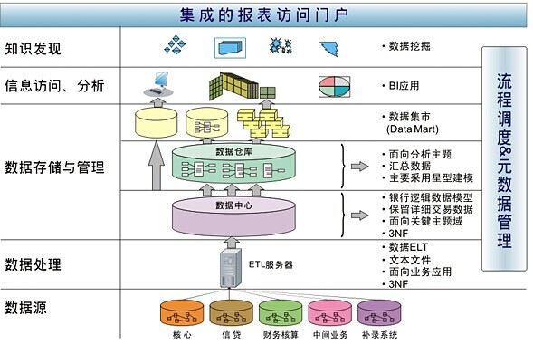
- 为什么要数仓分层，分层有哪些好处？
- 数据隔离和安全性：通过分层，可以将不同层次的数据进行隔离，确保敏感数据的安全性。例如，可以将原始数据和敏感数据存放在底层的原始数据层，只有授权的用户才能访问。而上层的汇总数据和报表数据可以对更多的人员开放。
- 灵活性和可扩展性：分层架构使得数据仓库更加灵活和可扩展。每个层次可以根据需求进行独立的设计和调整，而不会对其他层次产生影响。这样，当业务需求变化时，可以更容易地进行调整和扩展。
- 数据整合和一致性：数仓分层可以帮助实现数据的整合和一致性。底层的原始数据层负责采集和存储各种来源的数据，然后经过清洗、转换和集成，将数据整合到上层的汇总数据层和报表数据层中。这样可以确保数据的一致性和准确性。
- 性能优化：通过分层，可以根据不同层次的数据访问模式进行性能优化。底层的原始数据层可以采用更灵活的存储方式，适应大量的数据写入和更新操作；而上层的汇总数据层和报表数据层可以采用更适合查询和分析的数据结构，提高查询性能。
- 数据治理和管理：分层架构有助于实施数据治理和管理。不同层次的数据可以被不同的团队或角色管理和维护，从而提高数据的质量和可靠性。同时，也可以更好地控制数据访问权限和数据使用规范。
- 模块化和可重用性：分层架构可以将系统拆分为多个模块，每个模块都有自己的职责和功能。这样可以提高代码的可重用性和模块化程度，降低系统的耦合度，使得系统更加灵活和易于维护。
- 易于测试和调试：分层架构可以将系统的不同层次进行隔离，使得测试和调试更加容易。每个层次都可以进行单独的测试和验证，从而降低系统的错误率和故障率。
- 易于扩展和升级：分层架构可以使得系统更加易于扩展和升级。每个层次都可以根据需要进行独立的设计和调整，而不会对其他层次产生影响。这样可以降低系统的维护成本，同时也可以更好地满足业务需求的变化
- 数据质量
- 什么是数据质量管理
- 数据质量管理（Data Quality Management），是指对数据从计划、获取、存储、共享、维护、应用、消亡生命周期的每个阶段里可能引发的各类数据质量问题，进行识别、度量、监控、预警等一系列管理活动，并通过改善和提高组织的管理水平使得数据质量获得进一步提高。
- 数据质量管理是循环管理过程，其终极目标是通过可靠的数据提升数据在使用中的价值，并最终为企业赢得经济效益。
- 如何管理数据质量：
我们的数仓项目主要监控以下数据的指标：
- ODS层数据量，每日环比和每周同比变化不能超过一定范围
- DIM层不能出现id空值，重复值；
- DWD层不能出现id空值，重复值；
在每层中任意挑选一张表作为示例。
表 | 检查项目 | 依据 | 异常值下限 | 异常值上限
ods_order_info | 同比增长 | 数据总量 | -10% | 10%
ods_order_info | 环比增长 | 数据总量 | -10% | 50%
ods_order_info | 值域检查 | final_amount | 0 | 100
dwd_order_info | 空值检查 | id | 0 | 10
dwd_order_info | 重复值检查 | id | 0 | 5
dim_user_info | 空值检查 | id | 0 | 10
dim_user_info | 重复值检查 | id | 0 | 5
- 如何保证数据质量：
评价标准 | 描述 | 监控项
唯一性 | 指主键保持唯一 | 字段唯一性检查
完整性 | 主要包括记录缺失和字段值缺失等方面 | 字段枚举值检查
完整性 | 主要包括记录缺失和字段值缺失等方面 | 字段记录数检查
完整性 | 主要包括记录缺失和字段值缺失等方面 | 字段空值检查
精确度 | 数据生成的正确性，数据在整个链路流转的正确性 | 波动与阈值检查
合法性 | 主要包括格式、类型、域值的合法性 | 字段日期格式检查
合法性 | 主要包括格式、类型、域值的合法性 | 字段长度检查
合法性 | 主要包括格式、类型、域值的合法性 | 字段值域检查
时效性 | 主要包括数据处理的时效性 | 批处理是否按时完成
- 数据保留多久？
层 | 内外部表 | 增/全 | 保存时间
贴源层 | 外部 | 增/全 | 永久
事实 | 外部 | 增 | 90天+月末
维度 | 外部 | 全 | 90天+月末
汇总 | 外部 | 增 | 90天+月末
集市 | 外部 | 增 | 90天+月末
- 数据清洗原则
- 值域清洗:对于数值类型进行检查以查看它们是否位于可接受的范围内（例如，个人账户余额应位于0 和2,000,000,000之间等）
- 编码转换:根据编码代号取编码映射表中标准编码，进行标准化编码转换
- 字段长度清洗:判断字段长度是否大于接口规定的长度，超出接口规定的最大长度，视为非法
- 空值清洗：判断字段是否为空，假如默认值为空，则不做数据转换，否则需要赋为默认值
- 非数值清洗:该字段出现非”0123456789.-+”和空格“ ”情况,假如默认值为空，则不做数据转换，否则需要赋为默认值
- 日期值清洗:判断该字段是否是合法的日期,非法日期需要清洗
- 强制转换:对该字段进行强制转换为默认值，如：密码字段转为"0"
- 在oracler中数据清洗工具有那些?
通过一些 SQL 命令和内置函数来完成数据清洗:
1.去除重复数据：使用 DISTINCT 关键字或 GROUP BY 子句配合聚合函数（如 COUNT）去除重复数据。
2.处理空值：使用 IS NULL 和 IS NOT NULL 来判断空值，并使用 IFNULL 或 COALESCE 等函数将空值替换成其他的值。
3.字符串处理：使用 SUBSTR、TRIM、CONCAT 等函数对字符串进行处理，如去除空格、截取子串、拼接字符串等。
4.时间日期处理：使用 TO_DATE、TO_CHAR、EXTRACT 等函数对时间日期进行转换和提取，如计算两个日期之间的差值、提取日期中的月份等。
5.数字处理：使用 ROUND、TRUNC、CEIL、FLOOR 等函数对数字进行处理，如四舍五入、取整数部分、向上取整、向下取整等
6.除了常用的 SQL 命令和函数，Oracle 还提供了一些高级功能，如分析函数、递归查询、外部表、数据泵等，可以帮助用户更加灵活地进行数据清洗和处理。同时，Oracle 还有许多第三方工具和插件，如 Oracle Data Integrator、Oracle Enterprise Data Quality 等，可以在数据集成、清洗和质量管理等方面提供更加全面和高效的解决方案。
- 查询两千万的数据要多久？
- 要看取数规则，限制条件的多少，以及开发环境。
- 如果是传统数仓，关联表少的情况下，几秒就能出来。条件复杂的，关联条件多的话，1分钟左右也能出来。
- 如果是在大数据环境，关联表少且不触及MapReduce的情况下，hive中查两千万行数据研究十几秒。但是涉及MapReduce时间会长还很多，特别是关联条件复杂的情况下，可能到半小时到1小时。如果发生数据倾斜，甚至会卡好几个小时。
- 数据漂移
定义：数据漂移是指ODS表的同一个业务日期数据中包含前一天或后一天凌晨附近的数据或者丢失当天的变更数据。数据漂移是 ODS 数据的一个顽疾，通常是指 ODS 表的同一个业务日期数据中包含前一天凌晨附近的数据或者丢失当天的变更数据。
解决方法：常用的处理方法是在ODS表前15分钟前的数据使用分区中向前、后多冗余一些数据，保障数据只多不少，具体应用的时候可以让下游的表根据自身业务需要用不同的proc_time去做筛选处理
- 项目抽取数据频率？多久拿一次数据？日增大概有多少？多少张表？数据量最大的表有多大
离线数据仓库的数据抽取频率一般是按天抽取，也可以按月或者按小时抽取，主要取决于数据需求日增大概500G，几百张表；最大的表应该是交易表或者日志类的表，每天的数据量几百万到几千万不等，有些可以上亿行数据
- Oracle
- Oracle数据库的端口号是多少？
默认是1521
- Oracle 数据库日常维护？
检查Oracle实例状态，检查Oracle服务进程，检查Oracle监听进程；
- oracle有哪些常见的数据类型？
- Integer：整数 number：数字
- char：固定长度字符 varchar2：可变长度字符
- date：日期 timestamp：时间戳
- blob：二进制长对象的意思,通常用于存储大文件
- clob：字符型大型对象，适于存贮文本型的数据(如历史档案、大部头著作等)
- varchar 和 varchar2 的区别？
- varchar是标准sql里面的；varchar2是oracle提供的独有的数据类型。
- varchar对于汉字占两个字节，对于数字，英文字符是一个字节，占的内存小；varchar2一般情况下把所有字符都占两字节处理。具体要看数据库使用的字符集，比如GBK，汉字就会占两个字节，英文1个，如果是UTF-8，汉字一般占3个字节，英文还是1个。
- varchar对空串不处理；varchar2将空串当做null来处理。
- varchar存放固定长度的字符串，最大长度是2000；varchar2是存放可变长度的字符串，最大长度是4000。
- varchar 和 string的区别？
- 存储方式：
- String 类型通常存储的是固定长度的字符串，它会在内部分配足够的空间来容纳所有的字符。这意味着无论输入的字符串有多长，它的存储大小都是固定的。
- Varchar 类型则存储的是变长度的字符串，即可以根据实际输入的长度动态分配存储空间。当向 Varchar 字段插入或更新数据时，如果输入的字符串超过所分配的空间，它会通过截断（truncation）机制自动删除超出范围的字符。
- 其他特性：
- String 类型通常是固定的，因此对于不需要变长存储的情况是一个更好的选择。
- Varchar 类型虽然提供了灵活性，但需要注意不要超过其所分配的空间，否则会导致数据丢失。
- 效率：
- 如果你需要存储固定长度的字符串且不需要快速查询，那么 String 可能是更好的选择
- 如果你的字符串长度不确定，且希望减少存储开销并提高查询速度，那么 Varchar 会更适合你的需求
- minus的含义是什么？
查询第一个表格有但是第二个表格没有的数据
- 聚合函数：
最大值(max) 最小值( min) 平均值(avg) 求和(sum) 计数(count)
- 数字函数
- ABS(x)：返回给定数值的绝对值
- ROUND(x, d)：将给定数值四舍五入到指定的小数位数（d）
- TRUNC(x, d)：将给定数值截断到指定的小数位数（d），删除多余的小数部分
- FLOOR(x)：返回不大于给定数值的最大整数值。
- CEIL(x)（或CEILING(x)）：返回不小于给定数值的最小整数值。
- POWER(x, y)：返回x的y次幂。
- MOD(x, y)：返回x除以y的余数字符串：
- 字符函数
- SUBSTR(string, start, length)：从字符串中提取子字符串，从指定位置开始，可选地指定长度。
- REPLACE(string, old_substring, new_substring)：将字符串中的所有指定子字符串替换为新的子字符串。
- CONCAT(string1, string2) 或 string1 || string2：连接两个字符串。
- UPPER(string)：将字符串转换为大写。
- LOWER(string)：将字符串转换为小写。
- LENGTH(string)：返回字符串的长度（字符数）。
- INSTR(string, substring)：返回子字符串在字符串中第一次出现的位置。
- LTRIM(string, trim_characters)：删除字符串左边的指定部分字符。
- RTRIM(string, trim_characters)：删除字符串右边的指定部分字符。
- 开窗函数：
- 聚合函数：max()over(),min()over(),sum()over(),avg()over()，count（）over（）
- 排名函数：
- ROW_NUMBER(): 为每一行分配一个唯一的整数值，根据指定的排序规则进行排序 1 2 3 4
- RANK(): 为每一行分配一个排名值，相同排序值的行将获得相同的排名，并按照排名进行排序 1 1 3 4 5
- DENSE_RANK(): 为每一行分配一个密集排名值，相同排序值的行将获得相同的排名，并按照排名进行排序 1 1 2 3 4
- 平移函数：
- LAG : 返回指定偏移量之前的行中某一列的值
- LEAD : 返回指定偏移量之后的行中某一列的值。可以用于获取当前行之后的某个值。
- 逻辑函数：
nvl() nvl2() decode() case...when... pivot() unpivot()
- 转换函数：
- TO_CHAR(string) 将日期和数字转换为指定格式的字符串
- TO_NUMBER(string)：将字符串转换为数字类型,只限制数字使用。
- TO_DATE(string, format)：将字符串转换为日期类型，需要指定日期格式。
- 日期函数：
- SYSDATE : 返回当前系统时间
- ADD_MONTHS : 在日期上指定增加的月数
- LAST_DAY : 返回指定日期当月的最后一天
- MONTHS_BETWEEN : 计算两日期相邻的月数
- EXTRACT : 从日期中提取特定的部分，如年、月、日
- 行列转换
- 列转行：用分析函数lead/lag DECODE CASE WHEN PIVOT
- 行转列：UNPIVOT , union all
- Oracler中集合有哪些？
- 并集（Union）：将两个或多个集合中的所有元素合并为一个集合，并去除重复元素（查询两个表的并集）
- 交集（Intersect）：返回两个集合中共有的元素。（查询两个表的交集）
- 补集（Minus）：返回第一个集合中存在，但在第二个集合中不存在的元素。（查询两个表的补集）
- Union和Union all的区别？
- 去重操作：UNION 会自动去除查询结果中的重复行，而 UNION ALL 不进行去重操作。
- 性能开销：由于 UNION 需要进行去重操作，因此相比于 UNION ALL，它可能需要更多的计算资源和时间。如果确定结果集不会包含重复行，使用 UNION ALL 可以提升查询性能。（从效率上说，UNION ALL 要比UNION快很多）
- 结果集行数：UNION 返回的结果集行数可能少于 UNION ALL，因为 UNION 进行了去重操作，而 UNION ALL 返回所有行，包括重复行。
- 列顺序和数据类型：UNION 和 UNION ALL 要求两个查询结果的列数和对应的数据类型必须一致，否则会导致错误。
- 分析函数和聚合函数的区别？
- 作用范围：
- 分析函数：对每个行返回一个结果，并且可以与其他列进行比较或排序。它们可以在 SELECT 语句中的任何位置使用，并且可以与 GROUP BY 子句一起使用。
- 聚合函数：对一组行执行计算，并返回一个单一的结果。它们通常与 GROUP BY 子句一起使用，用于生成分组级别的计算结果。
- 返回结果：
- 分析函数：返回针对每个行的计算结果，不会合并或归约行。
- 聚合函数：返回单个值，该值是对一组行进行计算后的结果。
- 使用方式：
- 分析函数：通常与 OVER 子句一起使用，用于指定分析函数应该如何对数据进行分组和排序。
- 聚合函数：通常与 SELECT 语句中的 GROUP BY 子句一起使用，用于在每个分组上执行聚合计算。
- 示例函数：
- 分析函数：ROW_NUMBER、RANK、DENSE_RANK、LEAD、LAG 等。
- 聚合函数：SUM、AVG、COUNT、MAX、MIN 等。
- 分析函数的使用需要注意什么？
- 聚合类分析函数：
---over 之后的括号里可以什么都不写
---如果写了partition by意味着分组统计
---如果加了order by 是累计统计
- 排名类的分析函数：
----over 之后括号里必须要有order by，
----可以没有partition by，可以不分组
- LAG()与LEAD()位移类分析函数：
----over 之后括号里必须要有order by，
----可以没有partition by，可以不分组
- Oracler和hive中去重函数？
Oracler中：
- distinct、exists、group by 、rowid等函数
- 其中distinct比group by性能最差，所以我们一般都是使用group by，不使用distinct。
参考示例：rowid使用
- DELETE FROM 表名WHERE ROWID NOT IN(SELECT MIN(ROWID) FROM 表名 GROUP BY 列名)
- 如果想通过ROWID去重，那么在 delete 重复数据时，需要group by 表的所有字段。如果只group by 表的个别字段，那么会造成误删除。
Hive中：
- DISTINCT，GROUP BY，ROW_NUMBER()等函数
- ROW_NUMBER()使用：这会使用窗口函数 ROW_NUMBER()，根据指定列的分区和排序，为每个行分配一个行号，然后选择行号为1的行，即每个分组的第一行
参考示例：
SELECT column1, column2 FROM ( SELECT column1, column2, ROW_NUMBER() OVER (PARTITION BY column1, column2 ORDER BY column1) as row_num FROM your_table ) t WHERE t.row_num = 1;
- distinct 为什么没有group by 效率高？
- 数据聚合：group by 操作会对数据进行聚合，需要使用到排序和分组统计等操作，因此在处理大数据时相对耗时。而 distinct 操作则只返回唯一值，不需要进行数据聚合，因此效率更高。
- 索引使用：在数据库中，索引的使用可以提高查询效率。当使用 group by 操作时，由于需要对数据进行分组统计，可能会使用到多个索引，从而影响查询效率。而 distinct 操作只需要根据唯一值进行筛选，通常只需要使用一个索引，因此效率更高。
- 数据量大小：当数据量较小的时候，group by 和 distinct 的效率差异并不明显。然而，当数据量增大时，group by 操作的复杂度会逐渐增加，从而导致效率下降。
总结：distinct 操作在处理大数据时具有更高的效率，尤其是在处理需要筛选唯一值的数据时更加适用。但是，在处理分组统计和聚合操作时，group by 操作仍然是必要的，可以根据具体场景进行选择
- in与not in,exists与not exists的区别以及性能分析？
- IN和NOT IN：
- IN用于判断一个值是否存在于一个集合中。
- NOT IN用于判断一个值是否不存在于一个集合中。
- IN和NOT IN可以用于子查询或直接指定一个值列表。
- EXISTS和NOT EXISTS：
- EXISTS用于判断一个子查询是否返回了至少一行结果。
- NOT EXISTS用于判断一个子查询是否没有返回任何行结果。
- EXISTS和NOT EXISTS一般用于与子查询配合使用，用于检查主查询中的条件是否满足子查询中的条件。
性能：
- IN和EXISTS可以使用索引：当使用IN和EXISTS时，数据库优化器可以使用索引来加速查询，因为它们只需要判断值是否存在或子查询是否返回结果。
- NOT IN和NOT EXISTS需要执行全表扫描：当使用NOT IN和NOT EXISTS时，数据库需要对整个表进行扫描来确认值或子查询的结果不存在，这可能会导致性能下降。
- 子查询复杂度：NOT IN和NOT EXISTS通常需要执行更复杂的子查询操作，而IN和EXISTS通常可以使用简单的子查询。
- 对于大型数据集或复杂查询条件，IN和EXISTS往往比NOT IN和NOT EXISTS更高效。
- 性能主要看EXISTS和IN后面的表的数据量，数据量大时用EXISTS，数据量小时用IN。
- count之间区别？
- COUNT(*)
- COUNT(*)用于计算表中所有行的数量，包括NULL值。
- 使用COUNT(*)时，数据库不需要检查具体的列值或表达式，因此可以获得更好的性能。
- COUNT(1)
- COUNT(1)也用于计算表中所有行的数量，包括NULL值。
- 使用COUNT(1)时，数据库将检查每一行是否存在，但不需要检查具体的列值或表达式，因此可以获得与COUNT(*)相同的性能。
- COUNT(列名)
- COUNT(列名)用于计算指定列中非NULL值的数量。
- 使用COUNT(列名)时，数据库将只计算指定列中非NULL值的数量，因此结果可能会小于COUNT(*)和COUNT(1)的结果。
从执行效率来说：
- 如果列为主键，count(列名)效率优于count(1) ；如果列不为主键，count(1)效率优于count(列名)；
- 如果表中存在主键，count(主键列名)效率最优；
- 如果表中只有一列，则count(*)效率最优；如果表有多列，且不存在主键，则count(1)效率优于count(*)；
- 什么是同比和环比？如何用SQL实现同比环比的计算？环比和同比区别？使用场景？
- 同比：是指将某一指标与同期上一年度进行比较。通常用于比较相同时间段内不同年份的数据变化情况，以观察其增长或减少的趋势。同比可以帮助我们了解业务或经济在不同年份之间的增长或下降情况。环比=（现阶段 - 同一周期上一阶段）/同一周期上一阶段
- 环比：是指将某一指标与上一个周期进行比较。通常用于比较相邻时间段内的数据变化情况，以观察其增长或减少的趋势。环比可以帮助我们了解业务或经济在连续时间段内的增长或下降情况。同比=（现阶段 - 上一周期相同阶段）/上一周期相同阶段
- 可以使用LEAD和LAG函数实现
区别：
- 环比：指两个相邻时间周期内数据的比较，比如相邻两个月、两个季度、两年同期等。环比可以
反映某个变量在不同时间段内的变化趋势，因此通常用于短期销售或业绩变化的评估。
- 同比：指两个相同时间周期间数据的比较，比如与去年同期、同一季度等时间做比较。同比主要比较不同周期间的数据，可以反映某个变量的长期变化趋势，因此通常用于评估企业或行业的长期发展态势。
应用：
- 环比：环比通常用于短期的销售增长、营收变化、市场份额变化、用户增长等方面的统计分析。通过比较两个相邻时间段内的数据，可以看出短期内变化的趋势，帮助企业及时调整策略，进一步提高经营效益。
- 同比：同比通常结合环比一起使用，用于长期的销售趋势、财务状况、市场规模、行业结构等方面的统计分析。通过比较两个相同时间段内的数据，可以看出长期内变化的趋势，帮助企业调整长期的战略规划。
- 进行数据的同比和环比有什么方法？
lag lead
表连接 select * from a join b on a.year=b.year+1 and a.month=b.month;
- 逻辑运算符执行顺序
- 三个逻辑运算符优先级： NOT > AND > OR
使用方法：
- NOT（非）：NOT用于取反一个条件，将其结果反转。（一般都是搭配空值来使用：is null 、is not null使用）
- AND（与）：AND用于连接两个或多个条件，要求它们同时成立
- OR（或） ：OR用于连接两个或多个条件，要求至少一个条件成立。
- Oracler中删除 (Delete和truncate和drop区别)？
- 在执行速度上，一般来说，drop> truncate > delete
- Delete：Delete语句用于从表中删除特定的行或符合特定条件的行。它是一种数据操作语言（DML）命令，执行Delete操作时，被删除的行会被放入事务日志中，可以通过回滚操作进行恢复。Delete操作只删除数据，而不删除表结构。
- Truncate：Truncate语句用于快速删除表中的所有行，将表重置为空状态。它是一种数据定义语言（DDL）命令，执行Truncate操作时，会立即释放表所占用的存储空间，并且不能回滚。Truncate操作会重置表的自增长计数器，并且无法触发触发器。
- Drop：Drop语句用于删除数据库中的对象，如表、视图、索引等。它也是一种DDL命令，执行Drop操作时，被删除的对象及其相关的索引、触发器等都会被彻底删除，无法回滚。Drop操作会删除整个对象，包括表结构和数据。
- delete删除数据，commit提交后，如何找回
delete删除数据之后，默认会将数据放在oracle对应的表格的回收站中。（oracle的闪回机制 flush）
- 高水位（HWM）
在DML（比如delete,insert）操作时，高水位线只会增长，不会降低。
比如插入1百万行数据，水位线在100万数据所处的位置。在进行delete删除后，水位线还是在原来的位置，不会降低，表空间也不会被释放。
在新插入一条数据，进行查询的时候，还是按1百万行规格进行查找的，所以会导致查询效率降低。
如何降低高水位线（4种方法）
1.移动表：alter table 表名 move;
2.收缩表：alter table 表名 shrink space；
3.复制要保留的数据到临时表t，drop原表，然后rename临时表t为原表
4.truncate表
如何查看表的水位线是否过高？
查看表的数据量和占用空间大小是否合理。
- Oracle SQL语句由什么命令组成？
- 数据定义语言（DDL）：包括CREATE（创建）ALTER（修改）DROP（删除）等。
- 数据操纵语言（DML）：包括INSERT（插入）UPDATE（更新）DELETE（删除）等。
- 数据查询语言（DQL）：包括基本查询语句SELECT和Order By子句、Group By子句等。
- 事务控制语言（TCL）：包括COMMIT（提交）命令) ROLLBACK（回滚）命令。
- 数据控制语言（DCL）：GRANT（授权）命令) REVOKE（撤销）命令。
- 知道怎么授权吗？取消授权呢？
- 常用的系统权限集合有以下三个:CONNECT(基本的连接), RESOURCE(程序开发), DBA(数据库管理)
- GRANT 授予权限：GRANT CONNECT/RESOURCE TO 用户名;
- REVOKE 回收权限: REVOKE CONNECT/RESOURCE FROM 用户名;
- Mysql引擎
引擎种类：
- InnoDB（事务型存储引擎）定义：存储引擎是MySQL中负责数据管理和存储的模块，而InnoDB是其中最常用、功能最强大的一种。当你创建一个新的MySQL数据表并且没有指定特定的存储引擎时，MySQL默认会使用InnoDB作为存储引擎。
- MyISAM（非事务型存储引擎）定义：这是一个全文搜索引擎的存储引擎，它不支持事务处理，但提供了全文搜索功能。MyISAM使用全表锁，拥有较高的执行速度，但并发性能较差。
InnoDB提供了以下关键特性和功能和用途：
- 事务安全（ACID）：InnoDB支持事务（Transaction）处理，并且遵守ACID属性（原子性、一致性、隔离性、持久性）。这意味着在数据库中的操作可以被组合成一个单独的工作单元，这个工作单元要么全部完成，要么全部不完成，从而保证了数据的一致性和可靠性。（用途）
- 行级锁定（Row-level Locking）：InnoDB使用行级锁定（而不是MyISAM的表级锁定），这允许它在高并发环境下提供更好的性能和扩展性。行级锁定可以减少锁的冲突，提高系统的并发性。
- 外键约束（Foreign Key Constraints）：InnoDB支持外键约束，这可以确保引用完整性（Referential Integrity）。外键约束可以定义在表之间，以确保数据之间的引用关系保持一致和有效。（用途）
- MVCC（多版本并发控制）：InnoDB使用多版本并发控制（MVCC）来实现高并发性能。通过为每个事务提供数据的快照，MVCC允许事务在不锁定数据的情况下读取数据，从而提高了并发性。（用途）
高并发访问：InnoDB使用行级锁定来控制并发访问，这意味着多个事务可以同时访问和修改表的不同行，而不会相互干扰。这大大提高了数据库的并发性能。（用途）
- 聚簇索引（Clustered Index）：InnoDB的表按照主键的顺序存储，这就是所谓的聚簇索引。这意味着数据和主键索引是存储在一起的，这样可以提高查询性能，但也可能导致插入和删除操作的性能下降，特别是当主键不是顺序插入时。
- 崩溃恢复：InnoDB具有强大的崩溃恢复能力。当数据库意外关闭或崩溃时，InnoDB可以通过其日志文件（redo log）来恢复数据到一致的状态。（用途）
- 支持大文件和大数据量：InnoDB可以处理非常大的表，并且支持大数据量的存储和查询。
- 全文索引（Full-text Indexing）：虽然InnoDB在早期版本中不支持全文索引，但后续版本已经添加了这一功能。全文索引允许用户基于文本内容进行高效的搜索和查询。
- 表空间（Tablespace）：InnoDB将数据存储在表空间中，这是一种逻辑存储结构，可以映射到物理文件。表空间允许InnoDB更加灵活地管理存储空间。
- 插入缓冲（Insert Buffer）和二次写（Doublewrite Buffer）：这些特性提高了InnoDB的写入性能和数据的可靠性。插入缓冲减少了非聚簇索引的插入开销，而二次写则通过先将数据写入双写缓冲区来确保数据的完整性，即使发生了磁盘I/O错误。
InnoDB的使用方法：
- 安装和配置MySQL：首先，你需要下载并安装MySQL数据库管理系统。在安装过程中，可以选择将InnoDB作为默认存储引擎。安装完成后，你可以通过配置文件（如my.cnf或my.ini）来定制InnoDB的相关参数，如缓冲区大小、日志文件大小等。
- 创建数据库和表：使用MySQL的命令行工具或图形化工具（如phpMyAdmin、MySQL Workbench等），你可以创建新的数据库和表。在创建表时，可以通过指定ENGINE=InnoDB来明确使用InnoDB存储引擎。
- 执行事务操作：使用START TRANSACTION语句开始一个新的事务，然后执行一系列的SQL语句（如INSERT、UPDATE、DELETE等）。如果所有操作都成功执行，使用COMMIT语句提交事务；如果发生错误或需要撤销更改，使用ROLLBACK语句回滚事务。
- 优化性能：为了提高InnoDB的性能，你可以采取一些优化措施，如增加缓冲区大小、调整日志文件大小、优化查询语句等。此外，还可以使用MySQL提供的性能监控工具（如SHOW ENGINE INNODB STATUS）来检查InnoDB的状态和性能瓶颈。
- 备份和恢复：使用MySQL的备份工具（如mysqldump）可以备份InnoDB数据库。在需要恢复时，可以使用备份文件和数据目录中的日志文件来恢复数据库到一致的状态。
InnoDB的使用场景：
- 高数据完整性和可靠性要求：InnoDB是一个事务性存储引擎，支持ACID（原子性、一致性、隔离性、持久性）特性。它适用于对数据完整性和可靠性要求较高的应用场景，如银行系统、电子商务等。
- 高并发性能：InnoDB支持行级锁定，可以避免数据操作冲突，从而提高数据库的并发处理能力。这使得InnoDB在处理大量并发访问和复杂数据操作时表现出色。
- 外键约束：InnoDB支持外键约束，可以保持数据的完整性和一致性。这一特性使得InnoDB非常适合用来构建需要保持数据一致性和完整性的应用。
- 数据恢复和故障恢复：InnoDB具有较强的容灾和故障恢复能力。它利用日志文件记录事务操作，当数据库出现故障时，可以利用日志文件进行数据恢复。同时，InnoDB还支持在线备份和恢复功能。
- 高效的读写性能：InnoDB对于大量的并发读写操作有较好的支持，可以根据系统的负载自动调整读写比例，从而提高数据库的性能。
总结：InnoDB则更适用于对数据完整性和可靠性要求较高、需要高并发性能、外键约束以及数据恢复和故障恢复能力的应用场景
MyISAM（非事务型存储引擎）：
定义：这是一个全文搜索引擎的存储引擎，它不支持事务处理，但提供了全文搜索功能。MyISAM使用全表锁，拥有较高的执行速度，但并发性能较差。
特点：
- 表级锁定：MyISAM使用表级锁定机制，这意味着当一个线程正在写入一个MyISAM表时，其他线程对该表的读取和写入操作都将被阻塞。这种锁定机制在某些情况下可能会成为性能瓶颈。
- 不支持事务：MyISAM不支持事务处理，即它不支持ACID属性（原子性、一致性、隔离性、持久性）。因此，它不适合需要高度数据一致性和可靠性的场景。
- 全文索引：MyISAM支持全文索引（FULLTEXT indexes），这使得MyISAM在需要全文搜索的应用中非常有用。
- 存储结构：MyISAM将数据文件和索引文件分开存储。数据文件（.MYD）存储了表中的数据，而索引文件（.MYI）则存储了表的索引信息。
- 压缩和修复：MyISAM支持表压缩，并且提供了myisamchk工具来检查和修复MyISAM表。
MyISAM的使用场景：
- 静态数据和只读数据：MyISAM适用于存储静态数据和只读数据，因为它不支持事务，所以不适合频繁的写入操作。对于需要频繁读取但很少写入的数据，MyISAM可以提供较快的查询速度。
- 全文搜索应用：由于MyISAM支持全文索引，因此它非常适合用于需要进行全文搜索的应用，如博客系统、新闻网站等。全文索引可以极大地提高文本数据的搜索效率。
- 报表和分析系统：在报表和分析系统中，通常有大量的只读查询。MyISAM的表级锁定特性可以满足这类应用的需求，同时提供较高的查询性能。
- 小型网站和应用：对于不涉及复杂事务处理的小型网站和应用，MyISAM可以提供足够的性能，并具有较简单的管理和维护。
总结：MyISAM适用于静态数据和只读数据、全文搜索应用、报表和分析系统以及小型网站和应用
注意事项：
- 由于MyISAM不支持事务和行级锁定，因此在需要这些特性的场景中（如在线事务处理系统），应该使用其他存储引擎，如InnoDB。
- 在高并发写入的场景中，MyISAM的表级锁定可能会导致性能问题。
- 在决定使用MyISAM之前，请仔细评估你的应用需求和数据访问模式。
InnoDB和MyISAM区别：
- 事务支持：InnoDB：支持事务处理（ACID事务），具有提交（commit）、回滚（rollback）和崩溃恢复能力。MyISAM：不支持事务处理。
- 锁定机制：InnoDB：支持行级锁定（row-level locking）和表级锁定（table-level locking），但多数情况下它使用行级锁定，这允许对单个行或行组进行锁定，从而支持更高的并发。MyISAM：只支持表级锁定（table-level locking），即对整个表进行锁定，这可能导致在写操作时其他读或写操作都被阻塞。
- 外键约束：InnoDB：支持外键约束，可以确保数据之间的引用完整性。MyISAM：不支持外键约束。
- 崩溃恢复：InnoDB：具有崩溃恢复能力，通过其redo日志（重做日志）和undo日志（撤销日志）来恢复数据到一致的状态。MyISAM：在崩溃时可能需要手动恢复数据。
- 存储结构：InnoDB：使用聚簇索引（clustered index）来存储数据，即表中的数据按主键的顺序存放，这有助于通过主键快速找到数据。MyISAM：使用非聚簇索引（non-clustered index），数据和索引是分开的。数据文件和索引文件可以位于不同的位置。
- 全文索引：InnoDB：从MySQL 5.6.4开始，InnoDB也开始支持全文索引（FULLTEXT indexes）。MyISAM：早期版本中，MyISAM是支持全文索引的存储引擎。
- 数据压缩：InnoDB：从MySQL 5.6开始，InnoDB也支持数据压缩。MyISAM：支持表级别的压缩。
- 性能：一般来说，对于读操作密集的应用，MyISAM可能会提供更好的性能，因为它不支持事务和行级锁定，这减少了锁的争用。但是，对于写操作密集或需要高并发性能的应用，InnoDB通常更合适，因为它支持行级锁定和事务处理。
- 表空间：InnoDB：将数据存储在表空间中，这是一种逻辑存储结构，可以映射到物理文件。MyISAM：数据文件和索引文件是分开的，并且具有不同的扩展名（如.MYD用于数据文件，.MYI用于索引文件）。
- 内存使用：InnoDB：由于其事务处理和行级锁定的特性，InnoDB可能会使用更多的内存来缓存数据和索引。MyISAM：通常使用较少的内存，因为它不支持这些高级特性。
MyISAM和InnoDB效率
- 读写性能：
MyISAM：在读取操作（SELECT）密集型的场景中，MyISAM通常具有更高的效率。因为它使用表级锁定，在读取时不会锁定整个表，因此在读取密集型的场景下，MyISAM可以提供更快的读取速度。InnoDB：在写入操作（INSERT、UPDATE、DELETE）密集型的场景中，InnoDB通常具有更高的效率。InnoDB支持行级锁定，允许多个事务同时修改不同的行，从而提高并发写入的性能。此外，InnoDB还支持事务和外键约束，这在需要确保数据一致性和完整性的场景下非常有用。
- 并发性能：
InnoDB：由于支持行级锁定，InnoDB在高并发环境下通常具有更好的性能。多个事务可以同时操作不同的行，而不会相互干扰。MyISAM：使用表级锁定，这在高并发写入的情况下可能导致性能瓶颈，因为写入时会锁定整个表。
- 数据完整性：
InnoDB：支持事务和外键约束，能够确保数据的完整性和一致性。这在需要维护数据关系的应用中非常重要。MyISAM：不支持事务和外键约束，因此在需要严格数据完整性的场景中可能不是最佳选择。
- 存储结构和文件：
InnoDB：使用聚簇索引来存储数据，数据文件和索引文件通常存储在一起（如.ibd文件）。这有助于通过主键快速找到数据，但也可能导致在大量插入或删除操作时性能下降。MyISAM：数据和索引是分开的（如.MYD用于数据文件，.MYI用于索引文件）。这种结构在某些情况下可能提供更快的读取速度，但在处理大量数据时可能不如InnoDB高效。
- 全文搜索：MyISAM：支持全文搜索索引，对于需要进行全文搜索的应用来说具有优势。InnoDB：虽然早期版本不支持全文搜索，但自MySQL 5.6.4起也开始支持全文索引。
- 崩溃恢复：InnoDB：具有强大的崩溃恢复能力，可以通过日志文件恢复数据到一致的状态。MyISAM：在崩溃时可能需要手动恢复数据。

归纳：对于读取操作密集、对实时性要求较低、且不需要严格事务处理的场景，MyISAM可能具有更高的效率。对于写入操作密集、需要维护数据关系、确保数据完整性和一致性的场景，InnoDB通常更为合适。
- 什么是事务？事务四大特性？
定义：事务是指一系列数据库操作（比如插入、更新、删除等）的逻辑单位，这些操作要么全部执行成功，要么全部失败回滚。
事务四大特性：
- 原子性 Atomicity
事务必须是原子工作单元，对其进行的数据修改，要么全都执行，要么全都不执行。
强调事务的不可分割 。
例如： 银行转账， A 向 B 转账 1000 元， 要在A 账户上 减少 1000 元，同时要在 B 账户上 增加 1000 元。 并且记录一条转账记录。 要么同时执行，要么都不执行更改，以确保整个事务是一个原子工作单元。
- 一致性 Consistency
事务将数据库从一个一致状态转移到另一个一致状态。
强调事务执行前后, 数据库的完整性保持一致 。
例如，银行转账，A向B账号转账1000元，是不允许看到A的账号减少1000，B的账号还没来得及增加1000的中间状态。
- 隔离性 Isolation
一个事务不会看到另外一个还未完成的事务产生的结果。每个事务就像在单独、隔离的环境下运行一样。
强调事务并发访问，一个事务的执行，不应该受到另一个事务的打扰。
例如，一个用户正在更新员工表。其他用户不会看到对员工表所做的未提交更改。因此，在用户看来，事务似乎是串行执行的。
- 持久性 Durability
提交的事务所做的更改是永久性的。不会因为系统失败而丢失。强调事务结束，数据永久保存数据库中。事务完成后，数据库通过其恢复机制确保事务中的更改不会丢失。
事务通常使用以下命令来控制:
- BEGIN（或START TRANSACTION）：用于开始一个新的事务。
- COMMIT：用于将事务的所有更改永久性地保存到数据库中，并结束事务。
- ROLLBACK：用于取消事务的所有更改，并结束事务。
- 隔离级别？
- 读未提交：最低的隔离级别，允许一个事务可以读取另一个事务尚未提交的修改。这可能导致脏读（读到了未提交的数据）、不可重复读（同一查询多次执行返回不同的结果）和幻读（同一查询多次执行返回不同的行）等问题。
- 读已提交：在这个隔离级别下，一个事务只能看到已经提交的其他事务所做的修改。这可以解决脏读的问题，但仍然可能出现不可重复读和幻读。
- 可重复读：这个隔离级别确保一个事务在执行期间看到的数据保持一致，即使其他事务在该事务执行期间提交了新的数据也不会影响它。可重复读解决了不可重复读的问题，但仍然可能出现幻读。
- 串行化：最高的隔离级别，确保事务之间完全隔离，避免了脏读、不可重复读和幻读。它通过在事务之间使用锁来实现。
- 什么是伪列，有哪几种，区别在那里，有什么作用？
- ROWID:表中的每一行在数据文件中都有一个唯一物理地址，ROWID伪列返回的就是该行的物理地址,使用ROWID可以快速的定位表中的某一行。利用唯一性进行表格数据的去重操作；索引也是使用rowid进行行数据查询的
- ROWNUM，为结果集中每一行标识一个行号，第一行返回1，第二行返回2，以此类推，通过ROWNUM伪列可以限制查询返回的行数。可以进行表格数据的分页查询。
- 如何分页查询？
- 可以用伪列rownum进行分页查询--举例：第一页显示前5行（三层）
- select t.* from
(select emp.* , rownum r from emp) t
where t.r between 1 and 5;
- select * from
（select A.*,rownum rn from
（select * from table )Arr
where rownum <=10 ) where rn >0（标准的Oracle分页 查询 为三层嵌套）
- Merge into抽数原则,数据量和抽数周期
- 原先已有数据，则增量更新。增量一般按天分区导入100万条左右。一般事实表都是增量的。比如借记卡的开户信息表，贷记卡合同信息表等。每天同步新开户，新合同，新的交易流水，新存款等。
- 新项目或者原表无数据则全量，全量一般是月，季度，半年，全年导入，项目总数据量TB级，亿万行；
- 增量抽数/更新的逻辑：有则更新，无则插入
- 具体代码（Merge into ）
- Merge into 目标表A using源数据表B on（A.ID=B.ID）
- When matched then
- Update set A.列 = B.列
- When not matched then
- Insert 目标表A（列） values(B.id,B.name)
- Merge into和insert into效率谁高，区别有哪些?
- 语法和用途区别：
- INSERT INTO：将新的行插入到数据库表中。它是一种常见的用于向表中添加数据的语句。
- MERGE INTO：用于根据指定的条件执行插入、更新或删除操作。MERGE INTO 可以根据指定的条件判断记录是否存在，如果存在则更新记录，如果不存在则插入新记录或执行其他操作。
- 效率比较：
- INSERT INTO：通常来说，INSERT INTO 语句的执行速度较快，因为它只涉及到插入操作，而不需要进行条件判断。
- MERGE INTO：MERGE INTO 语句需要进行条件匹配和判断，并根据判断结果执行不同的操作，因此相对于简单的插入操作，它可能需要更多的处理步骤，因此在某些情况下可能会比 INSERT INTO 语句的执行速度稍慢。
总结：INSERT INTO 适用于简单的插入数据操作，而 MERGE INTO 则适用于需要根据条件执行插入、更新或删除操作的情况。在性能方面，INSERT INTO 通常比 MERGE INTO 更高效。但这也取决于具体的数据库系统和查询条件
- 一个plsql脚本（存储过程）很慢，如何分析到底哪里慢
- 通过日志，结合执行计划查看每步耗时，分析到底哪一步，哪一段SQL慢
- 然后找到最慢的sql部分，看到底是查询慢还是更新慢。
- 如果查询慢，看select后面是否调用了其他的自定义函数，注释函数，再查性能是否提升，如果调了自定义函数之后变慢，则需要优化自定义函数的性能
- 如果仍然很慢，这个时候就要分析数据量的变化和执行计划，主要看数据量的变化情况，是否突然数据增量比较快，导致数据量暴增；还可以通过日志看，脚本执行的效率是否越来越慢，又分为数据量变得越来越大 或者 有人改过代码。
- 数量多了，之前同步的方式可能需要更改
- 如果有人为了优化性能，建了更多的索引导致 插入数据越来越慢， 这时候需要平衡查询和更新的性能，有可能需要增加服务器的配置
- 遇到过SQL跑的慢的情况？怎么排查问题？怎么解决？
- 检查索引：如果表没有合适的索引，查询会变得非常缓慢。因此，首先需要检查表的索引是否创建正确，并在必要时添加或修改索引。
- 优化查询语句：查询语句的编写方式可能导致查询运行缓慢，例如使用不恰当的连接方式、使用复杂的子查询等。因此，需要检查查询语句并优化它们，以便它们能够更有效地执行。
- 检查数据量：如果表的数据量很大，查询也会变得非常缓慢。因此，需要检查表的数据量并考虑对其进行分区或分片，以便更快地执行查询。
- 检查服务器资源：如果服务器资源（如CPU、内存、磁盘空间）不足，查询也会变得非常缓慢。因此，需要检查服务器资源并考虑增加资源，以便更好地支持查询。
- 缓存查询结果：对于一些频繁查询的结果，需要将其缓存，以便下次再查询时可以直接从缓存中获取结果而不用再次执行复杂的查询操作。
- 总的来说：要排查SQL查询运行缓慢的问题，需要从多个 方面进行检查和优化，包括索引、查询语句、数据量、服务器资源等。只有通过不断的调试和优化，才能使查询运行更快速、更稳定。
- sql优化方法 这个是针对于oralce使用的不是hive
- 先查看执行计划，查看句子消耗的资源和内部运行的逻辑，查看语句是否运行复杂等，再查看每个子句运行的过程消耗
- 避免使用 SELECT *，用具体字段:→ SELECT *可能不会用到索引，导致全表扫描;字段多时，取具体字段更快;
- 避免在 where 子句中使用or 来连接条件:→ 使用or 可能会使索引失效，导致全表扫描;
- 子查询少用in、not in，用exist、not exist 代替;
- 少用distinct 去重，尽量使用 group by 替代;
- 查询尽量避免返回大量数据;→ 查询数据量越大，时间越长，且用户也看不过来，一般采用分页;
- 避免隐式转换，导致索引失效;→ select * from student where name='123’;若不加单引号，字段 name和数字123， 类型不匹配，就会发生隐式转换;
- 避免在 where 子句中使用!=或<>操作符:→ 索引失效，全表扫描;
- 利用 commit 分批提交数据,可有效防止表死锁;
- 尽量使用 union all替代union;→ union 去重，union al1 所有结果显示出来;
- 用 truncate 代替 delete;→ delete 逐条删除，truncate 整张表框架删除;
- 给数据量非常大的表格建分区 （emp表为例，2个G是8000多万）
- 给查询的字段进行索引的创建
- 查看有没有导致索引失效的语句
- Or会导致表格重复被读取，从而效率低下
- sql语句频繁的对硬盘进行了读写，可以把语句写成代码块（例如存储过程）让硬盘的读写次数变少
- 表结构优化：
1.合理选择数据类型：选择最合适的数据类型可以减小存储空间占用和提高查询性能。避免使用过大或过小的数据类型，以节省空间和IO开销。例如，使用INT代替BIGINT、使用VARCHAR代替CHAR等。
2.建立主键和索引：为表设置主键可以提高查询效率和数据操作的速度。此外，在经常查询的列上创建索引可以加速数据检索和连接操作。但要注意索引的维护成本和对写操作的影响。
3.规范化和反规范化：根据实际需求，合理地设计表结构。通过规范化可以避免数据冗余，提高数据的一致性和更新效率；而反规范化可以减少数据连接操作，提高查询性能。根据具体情况，权衡这两种设计原则。
4.分区和分表：对于大型表，可以考虑使用分区和分表技术进行数据切分和管理。分区可以根据指定的列将数据划分成更小的块，减少查询范围和提高查询性能；而分表可以将数据水平拆分成多个表，减小单个表的大小，提高查询效率。
5.冗余数据和缓存：对于一些查询频繁但不易变的数据，可以考虑将其冗余到其他表中或者缓存在内存中，以避免复杂的连接操作和提高查询响应速度。
6.建立约束：通过设置约束（如主键、外键、唯一性约束等）来确保数据的完整性和一致性。这样可以避免非法数据的插入和减少查询错误。
- 有两张很大的表关联，怎么做才能关联性能好？
- 首先要建立适当的索引。SQL在索引字段不要加函数，保证索引生效。如果是复合索引注意在SQL的顺序。如果已经存在索引，建议你先重建索引，因为大数据表的索引维护到了一个阶段就是乱的，一般建议重建。建立好的一般可以获得几十倍的速度提升。
- 最大数据量的表放在最前，最小的表放在最后面。SQL是从最后面开始反向解析的。
- 其次是要把最有效缩小范围的条件放到SQL末尾去。尤其是主键或者索引字段的条件。
- 为两个表设计合理的表分区，然后分别对应关联两个表的分区数据，再union all把结果叠加起来；
- 大表和小表连接如何进行优化（小表带大表）？
将小表作为驱动表，大表作为匹配表，关联字段建索引。
- 表的关联方式有哪些？优缺点是什么？
- 关联方式：嵌套循环、哈希连接、排序-合并连接
- 优缺点：
- 嵌套循环分为驱动表和匹配表，从驱动表获取一行数据，在匹配表找符合条件的行；确定合适驱动表，建立索引，执行效率会很高；一般用于小表驱动大表。
- 哈希连接，先生成哈希函数，对两张表生成哈希值，利用哈希值建立连接。在数据量大，无索引时，比嵌套效率高，适合等值连接；
- 排序-合并，先排序，再连接；针对数据量大，无索引，需要排序时运用，适用不等式连接；
- 内连接和外连接？
- 内连接 ：内连接是基于连接条件，从两个或多个表中取出满足条件的记录并组合成新的记录集合。内连接只返回存在匹配的数据行，并且只会保留符合连接条件的记录，其他没有匹配的记录将被忽略
- 外连接 ：外连接是一种连接方式，它能够保留左表和右表中的所有记录。外连接有三种类型：左外连接、右外连接和全外连接。
- 左外连接（Left Outer Join）：返回左表中所有的记录以及右表中匹配的记录, 匹配不上的null填充。
- 右外连接（Right Outer Join）：返回右表中所有的记录以及左表中匹配的记录, 匹配不上的null填充。
全外连接（Full Outer Join）：显示两张表的相同的信息，不同的部分互相用null补全，两张表的数据就算有关联不上的也可以被查询出来。
- 如何区分驱动表和被驱动表：
- 左连接中，左表是驱动表
- 右连接中，右表是驱动表
- 内连接中，Oracle会自动选择数据量较小的表作为驱动表
- 内连接和外连接使用on和where的区别？(接上条)
- 不管是WHERE 还是ON，Oracle都会把能过滤的条件先过滤掉，再关联。
- 但两者区别在于：
（1）如果是内关联，两种结果相同，执行顺序不一样
（2）如果是外关联，结果会不同，AND会保留主表的所有信息，而WHERE可能会过滤掉部分主表信息。
- Oracler中临时表有哪些？
- 事务级临时表 ： 事务级临时表是一种创建后仅对当前事务可见的临时表。在创建事务级临时表时，必须在 CREATE TABLE 语句中指定 ON COMMIT 子句及其选项。ON COMMIT 选项可以是 DELETE ROWS 或 PRESERVE ROWS。如果指定 DELETE ROWS，则当当前事务提交或回滚时，事务级临时表中的所有数据都将被删除。如果指定 PRESERVE ROWS，则当当前事务提交时，事务级临时表中的所有数据将被保留，但在当前事务结束时将被删除。
- 会话级临时表 ： 会话级临时表也称为全局临时表，是一种创建后仅对当前数据库会话可见的临时表。在创建会话级临时表时，必须在 CREATE GLOBAL TEMPORARY TABLE 语句中指定 ON COMMIT 子句及其选项。ON COMMIT 选项可以是 DELETE ROWS 或 PRESERVE ROWS。如果指定 DELETE ROWS，则当当前会话提交或回滚时，会话级临时表中的所有数据都将被删除。如果指定 PRESERVE ROWS，则当当前会话提交时，会话级临时表中的所有数据将被保留，但在当前会话结束时将被删除。
- 什么是表空间?
定义：数据库中的表空间由多个数据文件组成，一个数据文件可以属于一个或多个表空间。表空间可以视作一个容器，它可以包含多个数据文件，这些数据文件共同构成了表空间的物理存储结构。在创建表时，可以指定表所属的表空间，这样可以更好地控制和管理表的存储结构。
主要作用:
1.分离系统数据和用户数据，使得数据库的管理更加灵活和容易。
2.优化数据库性能，通过将不同表分配到不同的表空间，可以实现更好的数据组织和索引优化，从而提高数据库的访问速度。
3.便于维护和备份，表空间可以简单地导出和导入，也可以进行增量备份和恢复操作，提高数据库的可靠性和安全性。
- 表空间怎么创建、怎么查看、有什么作用？
- 创建：create tablespace 名字 datafile '' size xxxM;
- 查看：select * from user_tablespaces;
- 作用：将表格或者分区和电脑上的数据文件进行绑定的一个数据库对象。
- 什么是视图？优点缺点是什么？
- 视图 : 是一种虚拟的表，它是基于一个或多个实际表的查询结果构建而成的。视图可以被视为存储在数据库中的预定义查询，它提供了一种以逻辑方式组织和访问数据的方法。（视图就是一张或多张表上的预定义查询）
- 作用：减少子查询的复杂性；提高运行效率；可以仅提供视图数据，提高数据安全性。视图以定义的方式存储在数据库中，不占用表空间。
- 视图的优点包括：
- 简化复杂查询：通过创建视图，可以将复杂的查询逻辑封装起来，使用户能够更轻松地执行常见的查询操作，提高了查询的简洁性和可读性。
- 数据安全性：视图可以限制用户对底层表的访问权限，只暴露需要的数据给用户，从而保护敏感数据的安全性。
- 数据独立性：通过视图，可以将应用程序与底层表结构解耦，当底层表结构发生变化时，只需调整视图而不会影响应用程序的正常运行。
- 逻辑数据组织：视图可以将多个表的数据组合在一起，形成逻辑上的数据集合，简化了数据的管理和使用。
- 视图的缺点包括：
- 性能影响：视图的创建和使用可能会对性能产生一定的影响，特别是当视图涉及到大量数据或复杂的查询时，可能会导致查询速度变慢。
- 更新限制：某些视图可能无法进行直接的更新操作，特别是当涉及到多个表或复杂的查询时，更新操作可能受到限制。
- 数据冗余：视图的使用可能导致数据冗余，因为同一份数据可能在多个视图中存在，这可能增加了数据管理的复杂性和存储开销。
- 什么是物化视图？物化视图和视图的区别是什么？
定义 ： 物化视图（Materialized View）是一种特殊类型的视图，它在数据库中以表的形式保存查询结果，而不是每次查询时动态生成结果。物化视图可以看作是预先计算和存储的查询结果集，它提供了一种高效的数据访问方式，可以显著提高查询性能。与标准视图不同，物化视图的查询结果是实际存储在数据库中的，因此对该视图的查询操作不需要重新计算，而是直接从物化视图中获取结果。
区别：
- 存储方式：物化视图以实际的表形式存储在数据库中，占用实际的存储空间；而标准视图只是一个逻辑查询定义，不占用实际的存储空间。
- 数据更新：物化视图的数据是预先计算和存储的，需要定期刷新才能保持与底层数据的一致性；而标准视图是基于底层表的查询定义，对底层数据的修改会立即反映在视图中。
- 查询性能：物化视图通过预先计算和存储查询结果，可以提高查询性能，尤其是对于复杂的查询操作；标准视图在每次查询时都需要执行查询定义中的逻辑操作，因此查询性能相对较低。
- 实时性：物化视图的数据并不是实时更新的，需要定期刷新以保持数据的准确性；而标准视图是动态生成的，每次查询都会实时计算结果。
- 数据安全性：物化视图可以限制用户对底层表的访问权限，只暴露物化视图中的数据给用户，从而保护底层数据的安全性；标准视图也可以通过控制用户对视图的访问权限来保护底层表的数据安全性。
- Oracler锁的类型有哪些？
- 表级锁：表级锁是对整个表的加锁操作，可以分为共享锁和排他锁。
- 共享锁允许其他会话进行读取操作，但不允许其他会话进行写操作。（共享锁使一个事务对特定数据库资源进行共享访问——另一事务也可对此资源进行访问或获得相同共享锁。
共享锁为事务提供高并发性，但如拙劣的事务设计+共享锁容易造成死锁或数据更新丢失。）
- 排他锁既不允许其他会话进行读取操作，也不允许其他会话进行写操作。（事务设置排它锁后，该事务单独获得此资源，另一事务不能在此事务提交之前获得相同对象的共享锁或排它锁。）
- 行级锁：行级锁是对表中的单行或多行数据的加锁操作。在事务中对某些数据进行修改时会使用行级锁，以保证事务的隔离性和完整性。
- 分区级锁：分区级锁是一种特殊的锁机制，用于对分区进行加锁操作。在对分区进行增删改查等操作时，会对该分区加上分区级锁，以避免并发冲突。
- 行级共享锁：一种混合锁，允许多个事务获取相同数据行的共享锁。
- Oracler中锁的怎么获取和怎么释放
- 锁的获取
- 共享锁：
- 当一个事务读取数据时，会自动获取共享锁。
- 多个事务可以同时获取相同数据行的共享锁。
- 示例：可以使用SELECT FOR UPDATE语句来获取共享锁
SELECT * FROM your_table WHERE id = 1 FOR UPDATE;
- 排他锁：
- 当一个事务修改数据时，会自动获取排他锁。
- 排他锁防止其他事务同时获取相同数据行的共享锁或排他锁。
- 示例：可以使用SELECT FOR UPDATE语句中添加NOWAIT选项来获取排他锁
SELECT * FROM your_table WHERE id = 1 FOR UPDATE NOWAIT;
- 锁的释放
- 提交事务：
- 当事务成功提交时，它持有的锁将被释放。
- 提交将对数据库进行更改永久性保存，并释放由该事务持有的锁。
- 回滚事务：
- 如果事务出现问题，通过回滚（ROLLBACK）事务可以撤销对数据库的更改，并释放事务持有的锁。
- 会话结束：
- 当用户会话结束（例如，用户退出或连接断开），与该会话相关的锁将被释放。
- 补充说明：
- 隐式锁定： Oracle通过隐式锁定实现锁的获取和释放，用户通常不需要手动管理锁。
- 锁冲突： Oracle会检测锁冲突，如果有多个事务尝试获取互斥锁，则某些事务可能需要等待。
- 什么是锁，什么是死锁？
- 锁是一种同步机制，用于控制对共享资源的访问。当多个线程或进程同时访问共享资源时，使用锁可以确保只有一个线程或进程能够访问资源，从而避免数据竞争和不一致的情况发生
- 死锁是在多线程或多进程环境下可能发生的一种情况，其中每个线程或进程都在等待其他线程或进程所持有的资源，导致所有的线程或进程都无法继续执行下去，形成了循环等待的局面
- 死锁通常需要满足以下四个条件: (当这四个条件同时满足时，就可能发生死锁)
- 互斥条件 ：至少有一个资源只能被一个线程或进程占用，即该资源不能同时被多个线程或进程访问。
- 请求与保持条件 ：线程或进程至少持有一个资源，并且在等待其他线程或进程释放资源的同时继续请求其他线程或进程所持有的资源。
- 不可剥夺条件 ：已经分配给一个线程或进程的资源不能被强制性地剥夺，只能由持有该资源的线程或进程显式地释放。
- 循环等待条件 ：存在一个线程或进程的资源请求链，使得每个线程或进程都在等待下一个线程或进程所持有的资源。
简单解决方案：死锁的发生会导致系统无法继续执行下去，需要通过合理的资源分配和调度算法来避免或解决死锁问题
- 如果发生死锁，如何处理？
总结：预防死锁是最好的方法，但是有时候无法避免死锁的发生。在死锁出现时，检测死锁、避免死锁和解除死锁都是有效的解决方法，具体应该根据实际情况选择合适的方法来解决问题。
以下是一些可能的解决方法：
- 预防死锁：预防死锁是最有效的方法，可以在设计阶段避免死锁的发生。例如，通过破坏死锁的四个必要条件之一，如破坏循环等待条件，可以避免死锁的发生。
- 检测死锁：检测死锁是一种被动的方法，可以在系统运行时检测死锁的发生，并采取相应的措施来解除死锁。例如，可以使用资源分配图或死锁检测算法来检测死锁。
- 避免死锁：避免死锁是一种主动的方法，可以在资源分配时避免死锁的发生。例如，可以使用银行家算法或资源分配策略来避免死锁。
- 解除死锁：解除死锁是一种被动的方法，可以在死锁发生后采取措施来解除死锁。例如，可以采用资源剥夺、进程终止或撤销等方法来解除死锁
- Oracler中锁的优化
- 行级锁优化： Oracle数据库允许在不同级别下使用不同的行级锁策略，比如使用更细粒度的锁定方式，将竞争减少到最低。
- 数据库资源管理器： 数据库资源管理器可以通过设置资源计划来对不同用户或不同事务进行优先级调整，合理分配系统资源，提高并发性能。
- 乐观并发控制：乐观并发控制通过版本控制机制来避免锁的使用，允许多个事务同时进行读写操作，在提交时检查数据是否发生冲突，若有冲突则进行回滚。
- Oracle内部执行机制?
- 语法分析，分析语句的语法是否符合规范，衡量语句中各表达式的意义。
- 语义分析，检查语句中涉及的所有数据库对象是否存在，且用户有相应的权限。
- 视图转换，将涉及视图的查询语句转换为相应的对基表查询语句。
- 表达式转换， 将复杂的 SQL 表达式转换为较简单的等效连接表达式。
- 选择优化器，不同的优化器一般产生不同的“执行计划”；
- 选择连接方式，ORACLE 有三种连接方式，对多表连接 ORACLE 可选择适当的连接方式。
- 选择连接顺序,对多表连接 ORACLE 选择哪一对表先连接，选择这两表中哪个表做为源数据表。
- 选择数据的搜索路径，根据以上条件选择合适的数据搜索路径，如是选用全表搜索还是利用索引或是其他的方式。
- 运行“执行计划”。
- 存储过程架构？
create or replace procedure 名字(参数 类型)
As
声明
begin
执行逻辑
exception
异常
end;
- 存储过程参数有哪些？
- IN表示传入参数，不可以被赋值，
- OUT表示传出参数，可以被赋值，
- IN OUT表示传入传出参数，可以传入值，可以被赋值，可以返回值
- 什么时候你会写存储过程？
- 增量更新和全量更新：当需要对数据库中的数据进行增量更新或全量更新时，可以使用存储过程来处理这些操作。通过编写存储过程，可以定义逻辑和条件，以确定哪些数据需要更新以及如何更新。
- SQL语句优化：存储过程可以用于对SQL语句进行优化，减少硬盘读写和与服务器之间的交互次数。通过将多个SQL语句组合到一个存储过程中，可以减少网络传输开销，并利用数据库引擎的优化能力提高查询性能。
- 复杂逻辑：当业务逻辑非常复杂，涉及多个步骤、条件和数据操作时，使用存储过程可以将逻辑封装在一个可重复调用的单元中。这样可以提高代码的可维护性和重用性，同时减少应用程序与数据库之间的通信开销。
- 数据库固定操作：一些数据库操作可能是固定的，需要在多个地方重复执行。使用存储过程可以将这些固定操作封装起来，简化代码并提高效率。
- ETL操作：在进行数据抽取、转换和加载（ETL）过程时，存储过程可以用于处理复杂的数据转换逻辑。通过编写存储过程，可以在数据库中进行数据清洗、格式转换和聚合等操作，提高数据处理的效率和准确性。
- 存储过程如果出现异常怎么办：
在存储过程中使用exception异常处理，在exception中把异常过程数据记录到错误日志表，然后对主过程的事务做回滚rollback，并且针对异常我们会记录异常的日志，方便后续问题的分析。
出现异常怎么处理:
- 使用 TRY...CATCH 块：在许多数据库管理系统中，如SQL Server、Oracle等，可以使用 TRY...CATCH 块来捕获和处理异常。TRY 块中放置可能引发异常的代码，CATCH 块中处理异常的逻辑。
- 使用 EXCEPTION 块：在像PL/SQL（Oracle）这样的数据库系统中，可以使用 EXCEPTION 块来处理异常。在 EXCEPTION 块中编写处理异常的逻辑。
- 返回错误码：在存储过程中通过返回错误码的方式来指示发生了异常，然后在调用存储过程的代码中处理这些错误码。
- 记录日志：在发生异常时，可以将异常信息记录到日志表中，以便后续分析和排查问题。
- 回滚事务：如果在存储过程执行过程中发生异常，可能需要回滚当前事务，以确保数据的一致性和完整性。
- 存储过程会报哪些错误
  - 语法错误：存储过程的语法错误会导致编译失败，例如缺少分号、拼写错误等。
  - 引用错误的对象：尝试引用不存在的表、视图、函数或存储过程。
  - 参数错误：传递给存储过程的参数类型、数量或顺序不正确。
  - 数据库连接错误：无法建立数据库连接或连接超时。
  - 权限不足：当前用户没有足够的权限执行或访问存储过程所需的对象。
  - 数据类型转换错误：试图将一个数据类型转换为不兼容的数据类型。
  - 死锁：多个会话同时占用资源，导致无法继续执行。
  - 数据完整性约束冲突：试图插入或更新数据时违反了表的完整性约束。
  - 空值错误：试图对空值进行操作，例如除以零或使用空值进行比较。
  - 存储过程逻辑错误：存储过程内部的逻辑错误，例如循环错误或条件错误。
- 存储过程写了多少行？
  - 工作中主要就是负责写存储过程。
  - 一个版本大概要写2,3个存储过程，每个7,8百行，
  - 最复杂的是统计交易明细表，因为粒度比较细，涉及到的表非常多，还要对交易类型和机构进行过滤等。写了1000多行代码。
- 存储过程和自定义函数的区别？
功能：
- 存储过程：存储过程是一组预定义的SQL语句集合，可以接受输入参数、执行一系列的操作，并返回结果。存储过程可以包含条件判断、循环、事务处理等复杂逻辑，通常用于实现业务逻辑和数据操作。
- 自定义函数：自定义函数是一个可重用的代码块，接受输入参数并返回一个值。函数可以完成一些特定的计算、转换或数据处理操作，但不能包含事务处理、数据操作和DDL语句（如CREATE、ALTER等）。
返回结果：
- 存储过程：存储过程可以通过输出参数、返回游标或执行SELECT语句返回结果集。
- 自定义函数：自定义函数只能通过返回值来传递结果，不能返回结果集或游标。
使用方式：
- 存储过程：存储过程可以由应用程序直接调用，也可以由触发器、其他存储过程或作业调用。存储过程可以在数据库中存储，并可通过名称进行调用。
- 自定义函数：自定义函数可以在查询中使用，也可以在存储过程、视图、触发器等对象中调用。函数可以嵌套调用，并且可以在SELECT、WHERE、HAVING等SQL语句中使用。
事务处理：
- 存储过程：存储过程可以包含事务处理语句（如BEGIN、COMMIT、ROLLBACK），可以控制事务的边界和提交。
- 自定义函数：自定义函数不能包含事务处理语句，因为函数被设计为只完成计算或数据处理操作，而不涉及事务管理。
- 存储过程执行的快慢？
用日志是用来追溯问题的，记录整个程序的运行情况，知道哪个环节报错了，记录每一步花了多少时间，判断哪一步性能不好，从而对程序进行修改和优化。
- 存储过程优化有哪些方式？
- 确定性能瓶颈：首先需要通过性能分析工具或数据库监控工具确定存储过程的性能瓶颈所在，可能是数据库查询语句、索引设计、存储过程逻辑等方面。（oracler工具：SQL Tuning Advisor是性能优化工具，可以分析 SQL 语句的执行计划和索引使用情况，提供针对性的优化建议）。
- 优化查询语句：对存储过程中的数据库查询语句进行优化，包括使用合适的索引、避免全表扫描、减少查询返回的数据量等。
- 优化索引设计：确保数据库表的索引设计符合查询需求，避免过多或不必要的索引，同时保证索引的更新频率和统计信息的准确性。
- 减少存储过程执行时间：尽量减少存储过程执行时间，可以通过减少循环次数、简化逻辑、合并多个存储过程等方式来实现。
- 缓存数据：对于一些不经常变化的数据，可以考虑使用缓存来减少数据库访问次数，提高性能。
- 使用临时表：在处理大量数据时，可以考虑使用临时表来存储中间结果，避免频繁的查询和计算。
- 分解复杂的存储过程：对于复杂的存储过程，可以考虑将其分解为多个简单的存储过程，利用数据库事务来确保数据一致性。
- 常用的异常都有哪些？
异常名称 | 异常码 | 描述
DUP_VAL_ON_INDEX | ORA-00001 | 试图向唯一索引列插入重复值
INVALID_CURSOR | ORA-01001 | 试图进行非法游标操作。
INVALID_NUMBER | ORA-01722 | 试图将字符串转换为数字
NO_DATA_FOUND | ORA-01403 | SELECT INTO语句中没有返回任何记录。
TOO_MANY_ROWS | ORA-01422 | SELECT INTO语句中返回多于1条记录。
ZERO_DIVIDE | ORA-01476 | 试图用0作为除数。
CURSOR_ALREADY_OPEN | ORA-06511 | 试图打开一个已经打开的游标
- 包的组成？包中可以放多个存储过程和自定义函数）
- 一个程序包由两部分组成：包定义pack和包体pack body。
- 包定义部分声明包内数据类型、变量、常量、游标、存储过程和函数等元素，这些元素为包的共有元素。
- 包主体则定义了包定义部分的具体实现。
- 增量和全量同步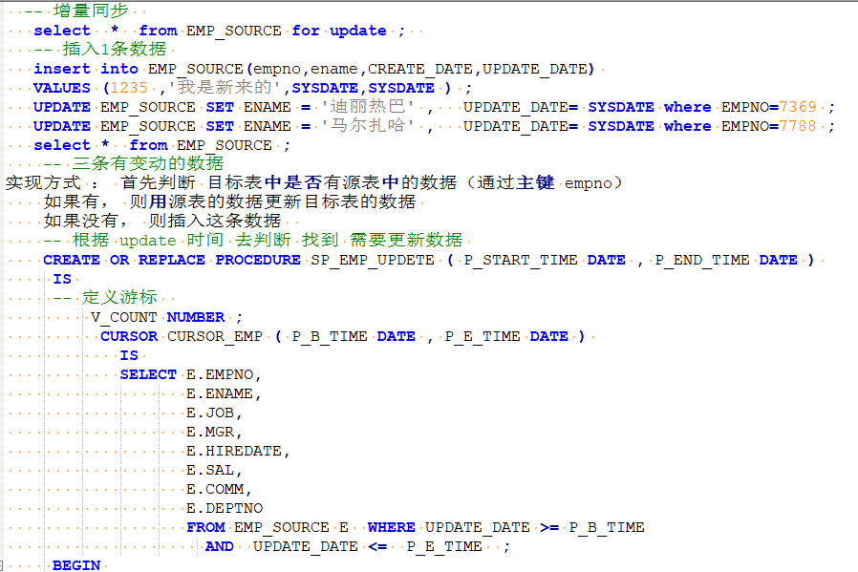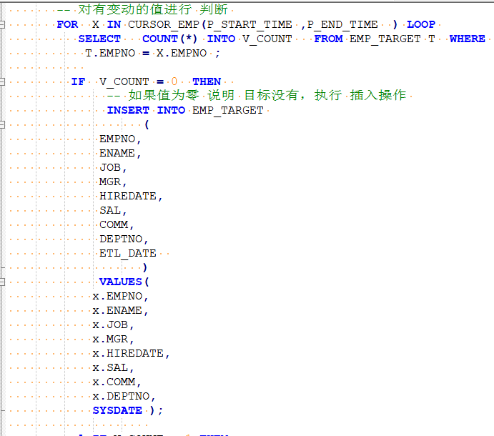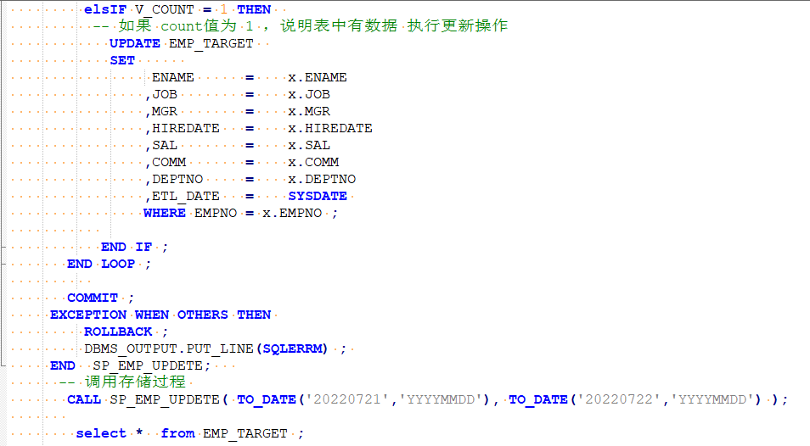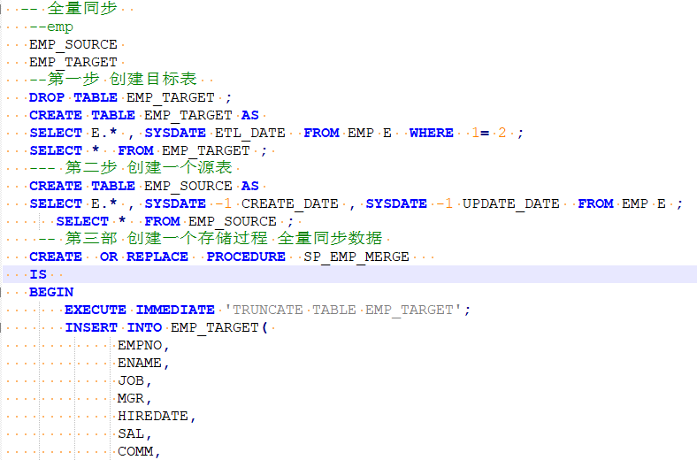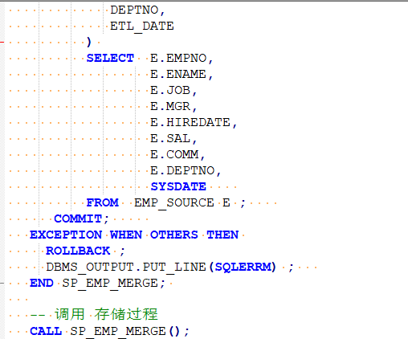
- 什么是全局变量？
在包定义部分声明的变量在包体里的存储过程或者函数都可使用，这个是全局的，在存储过程或者函数内部定义的只能这个存储过程或者函数使用，是局部的。
- Oracler循环有哪些?
- loop循环、for循环、while循环
- loop循环 ：通过条件判断决定是否循环，不管条件是否满足，都至少先进入循环里面，然后再判断条件是否满足，如果满足就退出循环
语法：loop
循环执行的sql语句;
exit when 条件判断;
循环执行的sql语句;
end loop;
- for循环 ：在循环之前就已知了循环次数的循环语句
语法：for 变量名字 in 循环范围 loop
循环操作的sql语句;
end loop;
- while循环 ：通过条件判断决定是否循环，如果条件满足就进入循环
语法：while 条件判断 loop
循环执行的sql语句;
end loop;
- 动态sql如何实现变量绑定？好处是什么？
如果动态语句是SELECT语句，可以把查询的结果保存到INTO后面的变量中。如果动态语句中存在参数，USING为语句中的参数传值。动态SQL中的参数格式是：[:参数名]，参数在运行时需要使用USING传值。
sqlstr:='select ename from emp where empno=:id';---动态sql内的变量（：加变量名字）
EXECUTE IMMEDIATE sqlstr into sename using sempno;
好处是可以实现软解析
- 分区类型和使用场景：
- 范围分区：用指定的分区键决定的范围进行分区，最为常用，分区键常采用日期。
- 列表分区：某列的值只有几个，可以采用列表分区。
- 散列分区：通过指定分区数量或编号来均匀分布数据的一种分区类型，分区数量常采用2的N次方；当列的值没有合适的条件时，采用散列分区；
- 组合分区:范围分区和列表分区组合；范围分区和散列分区组合，分区中的分区被称为子分区；
- 什么时候使用表分区？
表的数据量特别大；表中包含历史数据，新的数据被增加到新的分区中。
- 哪种分区类型使用的最多？为什么？
- 如果需要进行数据的范围化处理，那么范围分区基本上是唯一的选择。
- 如果需要数据的均匀分布，那么可以考虑使用HASH分区。
- 如果数据的值可以很好地对应于某个分区，那么就可以考虑使用列表分区。
- 在上面的原则基础上，再结合性能的影响因素，来最终确定使用哪种类型的分区。
- 组合分区怎么搭配的？
- 范围+列表
- 范围+散列
- 列表+散列
- 如何把一张没有分区的表转化为分区表？
使用create table as select方式创建一个分区表，然后将普通表重命名，然后对新的分区表创建所需索引，重命名等。
CREATE TABLE T_NEW
()
...--带分区
AS SELECT * FROM T;
RENAME T TO T_OLD;
RENAME T_NEW TO T;
- 分区表创建语法（以范围分区为例）？
Create table 表名
（字段名，字段类型……）
partition by range(字段名)
（partition 子分区名 values less than (某个日期) ）
- 分区不同的操作（以列表分区为例）？
- 添加分区：alter table 表 add partition 分区名 values ('AAA');
- 删除分区：alter table 表 drop partition 分区名;
- 合并分区：alter table 表merge partitions 分区1,分区2 into partition 分区1;
- 拆分分区：alter table 表 split partition 分区名 at(值) into(partition 分区1,partition 分区2);
- 重命名分区：alter table 表 rename partition 分区名1 to 分区名2;
- 怎么去查看表格分区的信息？
select * from USER_TAB_PARTITIONS a where a.table_name = '表名';
- 对分区字段进行where筛选和直接读取分区内容，谁快一些？
select * from fq_emp_list where depnto=10;
select * from fq_emp_list partition(d10); -- 分区更快些
- 表分区的优缺点
- 优点：
- 改善查询性能：对分区对象的查询可以搜索到自己关心的分区，提高查询速度；
- 强可用性：如果表的某个分区出现故障，其他的分区数据仍可以继续使用；
- 维护方便：哪个表的分区数据出现故障，需要修复数据，只需要修复对应的分区即可；
- 缺点：分区表相关，已经存在的表没办法转化为分区表
- 索引的概念：
索引相当于目录，是对某些特定列中的数据进行排序，生成索引表，该列作为WHERE条件时，扫描索引列，根据ROWID快速定位具体记录，提高查询效率。
- Oracler中怎么查看表格有哪些不同的索引？
select * from user_indexes where table_name='表名';
- 索引有哪些不同的类型：
- 主键索引：主键索引是一种唯一性索引，用于唯一标识表中的每一行数据。主键索引可以加速对主键列的等值查询和连接操作。
- 唯一索引：唯一索引是一种用于确保索引列的唯一性的索引类型。与主键索引不同的是，唯一索引允许空值。唯一索引可以加速对唯一性约束列的等值查询和连接操作。
- 普通索引：普通索引是最常见的索引类型，它没有唯一性限制。普通索引可以加速对索引列的等值查询、范围查询和排序操作。
- 组合索引：组合索引是基于多个列的索引，它可以加速对多个列的联合查询和范围查询。组合索引的顺序很重要，查询时需要按照索引列的顺序进行匹配。
- 函数索引：函数索引是基于函数表达式的索引类型。它可以加速对经过函数计算或转换后的列的查询。例如，可以创建一个对姓名列进行大写转换的函数索引，以加速对大写姓名的查询。
- 位图索引：位图索引是一种特殊的索引类型，适用于低基数（即不同值较少）列的等值查询。它使用位图来表示每个值是否存在，可以在内存中高效地进行查询。
- 不同的索引一般用在什么场景下？
- 唯一索引：当某列任意两行数据不相同，建立PRIMARY KEY主键和UNIQUE CONSTRAINT唯一约束时（索引自动建立）。
- 组合索引：当多列经常一起出现在WHERE条件中，创建索引。
- 位图索引：当一列有大量重复数据时建立。
- 函数索引：在WHERE 条件语句中包含函数或表达式时建立。
- 普通索引和位图索引有什么区别？
查询类型：
- 普通索引：普通索引适用于各种查询类型，包括等值查询、范围查询和排序操作。它可以加速单行或多行的查询。
- 位图索引：位图索引主要适用于等值查询和联合查询。它可以高效地检索满足某些条件的行。
适用场景：
- 普通索引：普通索引适用于高基数（即不同值较多）的列，例如身份证号码、手机号码等。它可以加速等值查询、范围查询和排序操作，适合于频繁更新的表。
- 位图索引：位图索引适用于低基数（即不同值较少）的列，例如性别、婚姻状态等。它可以高效地进行等值查询和联合查询，适合于静态或很少更新的表。
实现原理：
- 普通索引：普通索引使用B-Tree（或类似的数据结构）来组织索引数据。它将索引列的值按照排序规则进行排序，并构建一个树形结构，以支持高效的等值查询、范围查询和排序操作。
- 位图索引：位图索引使用位图（Bitmap）来表示每个值是否存在。对于低基数（即不同值较少）的列，位图索引可以在内存中高效地进行查询，通过位运算来快速定位满足条件的行
索引大小：
- 普通索引：普通索引的大小与索引列的基数成正比。对于高基数的列，普通索引的大小相对较大。
- 位图索引：位图索引的大小与索引列的基数成反比。对于低基数的列，位图索引的大小相对较小。
更新操作：
- 普通索引：普通索引在插入、更新和删除数据时需要维护索引结构，因此对于频繁的更新操作，可能会有一定的性能开销。
- 位图索引：位图索引在插入、更新和删除数据时不需要频繁地维护索引结构，因此对于频繁的更新操作，性能上可能更有优势。
- 索引的优缺点？
索引优点：
- 提高查询性能：索引可以加速查询语句的执行速度，减少扫描表的行数，从而降低查询的时间复杂度。
- 优化排序操作：对于需要排序的查询语句，索引可以避免全表扫描，提高排序的效率。
- 支持唯一性约束：通过唯一索引，可以保证表中某列的唯一性，避免重复数据的出现。
- 提高数据完整性：通过索引的外键约束，可以保证关联表之间的数据完整性。
- 减少磁盘I/O：索引可以将数据分散存储在磁盘上，减少磁盘I/O的次数，提高数据读取的效率。
索引缺点：
- 占用存储空间：索引本身需要占用存储空间，对于大量数据的表，索引可能会占据相当大的存储空间。
- 增加更新操作的开销：对于频繁更新的表，索引需要维护其数据结构，增加了更新操作的开销。
- 可能导致查询性能下降：如果索引选择不当，或者索引过多，可能会导致查询性能下降，甚至比不使用索引还要慢。
- 索引的选择和优化需要专业知识：索引的选择和优化需要考虑多个因素，如数据分布、查询类型和更新操作等，需要一定的专业知识和经验。
- 可能存在过期索引：对于长时间未使用的索引，可能会变得过期，需要及时删除或重新构建。
- 哪些字段该建立索引？哪些字段不应建立索引？
建立索引：
- 主键列：主键列是表中唯一标识每一行的列，通常建议为主键列建立唯一索引。
- 外键列：外键列用于关联两个表之间的数据，通常建议为外键列建立索引，以保证数据完整性和查询效率。
- 经常查询的列：对于经常作为查询条件的列，建立索引可以提高查询效率，减少扫描表的行数，从而加速查询操作。
- 频繁排序的列：对于频繁排序的列，建立索引可以避免全表扫描，提高排序的效率。
- 经常参与联合查询的列：对于经常参与联合查询的列，建立索引可以提高联合查询的效率
不该建立索引：
- 数据分布均匀的列：对于数据分布均匀的列，建立索引的效果可能不如预期，甚至会降低查询效率。
- 小表的列：对于小表的列，建立索引的效果可能不明显，甚至会增加查询开销。
- 经常更新的列：对于频繁更新的列，建立索引会增加更新操作的开销，降低数据库的性能。
- 存储大量重复值的列：对于存储大量重复值的列，建立索引的效果可能不如预期，甚至会增加索引的大小，降低查询效率。
- 不常用于查询的列：对于不常用于查询的列，建立索引的效果可能不明显，甚至会降低数据库的性能。
- 哪些表该建立索引？哪些表不应建立索引？
表适合建立索引：
- 大型表：对于包含大量数据的表，建立索引可以提高查询性能，加速数据检索过程。
- 经常被查询的表：对于经常被查询的表，建立索引可以减少查询时间，提高查询效率。
- 经常被连接的表：对于经常与其他表进行连接操作的表，建立索引可以加快连接操作的速度，提高查询效率。
- 频繁排序的表：对于经常需要排序的表，建立索引可以提高排序操作的效率。
- 频繁更新的表：对于频繁进行数据更新的表，建立索引可以提高更新操作的效率。
表不应该建立索引：
- 小型表：对于包含少量数据的小型表，建立索引可能不会带来明显的性能提升，甚至会增加存储开销。
- 很少被查询的表：对于很少被查询的表，建立索引可能没有实际意义，反而会增加维护成本。
- 不常被连接的表：对于很少与其他表进行连接操作的表，建立索引可能没有实际意义，不会带来明显的性能提升。
- 不需要排序的表：对于不需要进行排序操作的表，建立索引可能没有实际意义，不会带来明显的性能提升。
- 很少被更新的表：对于很少进行数据更新操作的表，建立索引可能没有实际意义
- 唯一索引和主键索引有什么区别
- 唯一性约束：主键索引要求索引列的值必须唯一且非空，用于标识表中的唯一记录。而唯一索引也要求索引列的值唯一，但允许包含空值。
- 索引数量：每个表只能有一个主键索引，用于唯一标识表中的记录。而唯一索引可以在一个表中创建多个，用于确保某一列或多列的唯一性。
- 空值：主键索引不允许包含空值，所有的主键值都必须是非空的。而唯一索引可以包含空值，允许在唯一索引列上插入多个空值。
- 关联性：主键索引通常与其他表的外键进行关联，用于建立表之间的关系。外键是指一个表中的字段与另一个表中的主键字段相关联，以实现数据的一致性和完整性。而唯一索引没有直接的关联性要求。
- 聚集索引：在某些数据库系统中，默认情况下，主键索引被定义为聚集索引。聚集索引决定了数据在磁盘上的物理存储顺序，因此主键索引的值将按照主键的顺序在磁盘上进行存储。而唯一索引可以是聚集索引，也可以是非聚集索引，具体取决于数据库系统的实现。
- 修改限制：由于主键索引用于唯一标识记录，通常不允许修改主键索引的值。如果需要修改主键索引的值，通常需要先删除原记录，再插入新记录。而唯一索引的值可以修改，只需确保修改后的值仍然满足唯一性约束。
- 索引中本地索引和全局索引的区别是什么？
- 范围：本地索引仅适用于特定的分片或分区，每个分片或分区都有自己的独立索引。而全局索引覆盖整个分布式数据库，包含所有分片或分区的数据。
- 数据访问：本地索引用于在单个分片或分区内进行查询，可以提供较高的查询性能，因为索引仅包含当前分片或分区的数据。全局索引则适用于跨分片或分区的查询，可以提供全局范围内的高效查询。
- 查询效率：由于本地索引仅包含部分数据，因此在跨分片或分区的查询时，需要在各个分片或分区上执行查询，并将结果进行合并。这可能导致一些额外的开销和延迟。相比之下，全局索引可以直接在整个数据库上执行查询，因此可以更有效地处理跨分片或分区的查询。
- 写入性能：本地索引在写入数据时，只需要更新对应的分片或分区上的索引，因此写入性能相对较高。而全局索引在写入数据时，需要更新整个索引结构，可能对写入性能产生一定的影响。
- 索引维护：由于本地索引独立于每个分片或分区，因此索引的创建、删除和维护操作只会影响到对应的分片或分区。而全局索引需要在整个数据库上进行创建、删除和维护操作，可能需要更多的资源和时间。
- 什么情况下索引失效？
- 不使用索引列进行查询：当查询条件中没有使用索引列，而是使用了未索引的列进行查询时，索引将无法起作用。数据库将不得不执行全表扫描来满足查询条件。
- 使用函数或表达式对索引列进行操作：如果对索引列应用了函数、表达式或类型转换等操作，那么索引可能会失效。因为索引是基于列值的，对列进行操作会改变其原始值，导致索引无法直接匹配查询条件。
- 范围查询过宽：当查询条件使用范围操作符（如大于、小于、区间等）时，索引可能会失效。特别是当范围查询的范围非常广泛时，数据库可能会选择放弃使用索引，而进行全表扫描。
- 数据量过小：对于非常小的表或数据集，使用索引可能不会带来明显的性能提升。在这种情况下，数据库优化器可能会选择直接进行全表扫描，而不使用索引。
- 索引统计信息不准确：索引的性能依赖于准确的统计信息，用于估计数据分布和选择查询计划。如果索引的统计信息过期、不准确或没有及时更新，那么数据库可能会做出错误的查询计划，导致索引失效。
- 数据修改频繁：当对表进行频繁的插入、更新或删除操作时，索引可能会失效。因为每次数据修改都需要更新索引，频繁的修改操作可能导致索引维护成本过高，甚至比全表扫描更慢。
- 索引选择不当：选择不合适的索引或创建过多的索引也可能导致索引失效。过多的索引会增加维护成本和存储空间占用，并且可能导致查询优化器选择错误的索引
- 存在过多的索引：过多的索引可能导致索引选择困难，增加了数据库维护的开销。
- LIKE模糊查询：如果查询条件中使用了LIKE模糊查询，并且通配符在开头（例如'%abc'），那么索引也可能会失效。因为在这种情况下，查询引擎无法使用B-Tree索引进行匹配
- 回表
使用普通索引的时候，如果索引里不包含全部要查找的字段，则需要回到主键索引里查找需要的字段，这个过程也叫做回表。

如何避免回表
1.尽量使用主键索引
2.要查找的字段在普通索引列中尽量要有。
实际工作场景中，很难避免回表，不过没问题，只要能提高查询效率就行。
- 什么是游标，如何使用？
定义：游标（Cursor）是数据库中的一个指针，用于在查询结果集中逐行遍历数据。它提供了一种逐行处理结果集的方式，允许对每一行进行操作或读取。
语法结构：
DECLARE
CURSOR 游标名[(参数1 数据类型,参数2 数据类型...)]
IS
SELECT语句;
[定义变量];
BEGIN
OPEN 游标名[(实际参数1,实际参数2...)]; --打开游标
循环 [for loop while]
FETCH 游标名 INTO 变量1[,变量2,变量3...];
或者
FETCH 游标名 INTO 记录变量; --提取数据
结束循环;
CLOSE 游标名; --关闭游标
END;
- 游标的属性有哪些？
定义：
- 显示游标（Explicit Cursor）： 显式游标是由用户明确地声明、打开、关闭和操作的游标。用户可以通过定义游标变量、设置游标属性以及使用游标相关的命令来控制游标的行为。
- 隐式游标（Implicit Cursor）： 隐式游标是由数据库管理系统自动创建和管理的游标，无需用户明确地定义和控制。在编写 SQL 语句时，如果查询返回结果集，数据库会自动为该查询创建一个隐式游标，并在后续操作中使用它。隐式游标适用于简单的查询操作，对于小型结果集来说比较方便
显示游标属性：%FOUND、%NOTFOUND、 %ROWCOUNT和%ISOPEN
- %FOUND 布尔型属性，当最近一次读取记录时成功返回，则值为TRUE，否则为FALSE。
- %NOTFOUND 布尔型属性，与%FOUND相反。
- %ISOPEN 布尔型属性，当游标已打开时返回TRUE，否则返回FALSE。
- %ROWCOUNT 数字型属性，返回已从游标中读取的记录数。
隐士游标属性：SQL%ISOPEN、SQL%FOUND、SQL%NOTFOUND、SQL%ROWCOUNT
- SQL%ISOPEN 布尔型属性，取值总是FALSE，SQL命令执行完毕立即关闭隐式游标。
- SQL%FOUND 布尔型属性，当最近一次读取记录时成功返回，则值为TRUE，否则为FALSE。
- SQL%NOTFOUND 布尔型属性，与SQL%FOUND相反。
- SQL%ROWCOUNT 数字型属性，返回已从游标中读取的记录数。
- 显示游标和隐士游标有哪些区别？
定义方式：
- 显式游标：用户需要显式地定义游标变量，并通过DECLARE语句声明游标，指定游标的查询语句以及其他属性。
- 隐式游标：无需用户明确定义游标，数据库管理系统会自动创建并使用游标来处理查询结果集。
控制和操作：
- 显式游标：用户可以通过FETCH语句逐行或批量地获取游标的结果集数据，使用OPEN和CLOSE语句分别打开和关闭游标，以及使用其他游标相关的命令来控制游标的位置、滚动和更新等操作。
- 隐式游标：数据库管理系统自动处理游标的打开、关闭以及结果集的获取，用户无法直接控制游标的行为。
灵活性和控制能力：
- 显式游标：提供了更大的灵活性和控制能力，可以根据需要在游标的生命周期内进行滚动、更新、删除等操作，适用于复杂的查询和数据处理需求。
- 隐式游标：由于自动创建和管理，对于简单的查询操作和小型结果集来说更加方便，但在功能和控制上有一定限制。
代码复杂性：
- 显式游标：使用显式游标需要编写更多的代码来声明、打开、关闭和操作游标，相对较繁琐，但可以更清晰地表达游标的行为。
- 隐式游标：无需显式的游标声明和操作代码，减少了代码量，但可读性可能较差，因为游标的存在不明显。
- 拉链表（维度变化）是什么结构？
拉链表：是针对数据仓库设计中表存储数据的方式而定义的，顾名思义，所谓拉链，就是记录历史。记录一个事物从开始，一直到当前状态的所有变化的信息。
拉链表的技术列：开始时间，结束时间和状态
开链：数据新插入时开链，开始时间为新插入时间，结束时间为预设的9999年12月31日
闭链：数据做了更新，原数据闭链，新数据开链。
退链：数据被删除，从此退出拉链表。
- 拉链表是什么结构？什么是缓慢变化维？
拉链表：是针对数据仓库设计中表存储数据的方式而定义的，顾名思义，所谓拉链，就是记录历史。记录一个事物从开始，一直到当前状态的所有变化的信息。

维度建模的数据仓库中，有一个概念叫Slowly Changing Dimensions，中文一般翻译成“缓慢变化维”，经常被简写为SCD。缓慢变化维的提出是因为在现实世界中，维度的属性并不是静态的，它会随着时间的流失发生缓慢的变化。这种随时间发生变化的维度我们一般称之为缓慢变化维，并且把处理维度表的历史变化信息的问题称为处理缓慢变化维的问题，有时也简称为处理SCD的问题。

处理缓慢变化维的方法通常分为三种方式：
第一种方式：是直接覆盖原值。这样处理，最容易实现，但是没有保留历史数据，无法分析历史变化信息。第一种方式通常简称为“TYPE 1”。
第二种方式：是添加维度行。这样处理，需要代理键的支持。实现方式是当有维度属性发生变化时，生成一条新的维度记录，主键是新分配的代理键，通过自然键可以和原维度记录保持关联。第二种方式通常简称为“TYPE 2”。
第三种方式：是添加属性列。这种处理的实现方式是对于需要分析历史信息的属性添加一列，来记录该属性变化前的值，而本属性字段使用TYPE 1来直接覆盖。这种方式的优点是可以同时分析当前及前一次变化的属性值，缺点是只保留了最后一次变化信息。第三种方式通常简称为“TYPE 3”。
- 拉链表使用场景
- 历史记录跟踪：拉链表用于记录数据随时间的变化，使用户能够回溯历史状态。这对于分析和审计数据的变更非常有用。
- 维度表历史变化：在数据仓库中，维度表用于描述业务实体，如产品、客户等。拉链表可用于跟踪这些维度表中数据的历史变化，以便进行时间范围查询。
- 有效期管理：在某些业务场景中，数据可能在一定时间范围内有效。拉链表允许在数据中添加有效期字段，以便跟踪数据在不同时间段的有效性。
- 时间段查询：使用拉链表可以方便地执行在给定时间范围内查找特定数据状态的查询。这对于分析过去的业务状况或回答关于某个时刻之前的状态的查询是有帮助的。
- 版本控制：拉链表允许在记录修改时创建新版本，并保留先前版本的历史信息。这对于需要版本控制的数据非常有用，如文档或配置信息。
- 缓慢变化维度：在数据仓库中，拉链表可以用于实现缓慢变化维度（Slowly Changing Dimension，SCD）类型2，其中保留了历史版本，同时在当前版本发生变化时创建新版本。
- 缓慢变化维是什么？使用场景？
定义：缓慢变化维是指在数据仓库中用于管理和处理维度数据变化的技术方法。在数据仓库中，维度是描述业务实体（如客户、产品、时间等）属性的表。然而，这些维度属性可能会随着时间而发生变化。为了保留历史数据并准确地反映维度数据的变化，需要使用合适的慢变化维策略。
使用场景：
- 产品维度：产品属性可能会随着时间而变化，例如价格、名称、描述等。在这种情况下，可以使用SCD2来跟踪每个版本的产品信息。
- 客户维度：客户的个人信息、联系方式、地址等可能会发生变化。使用SCD2来记录每个版本的客户信息是很有用的。
- 时间维度：某些日期属性，如假期、季节等，可能会随着时间而变化。在这种情况下，使用SCD1更新当前值可能是合适的。
- 地址维度：地址信息可能会变化，例如邮政编码、县市名称等。使用SCD2来跟踪每个版本的地址信息是很有用的。
- 组织维度：组织架构可能会发生变化，例如新增或删除部门、调整职位等。使用SCD2来记录每个版本的组织结构信息是很有用的。
- 缓慢变化维对于数据分析有哪些影响？ 解决方法？
- 数据冗余：随着时间的推移，维度数据的变化会导致数据仓库中存在大量的冗余数据，这会增加数据仓库的存储成本和查询时间。
- 数据不一致：由于维度数据的变化，可能会导致数据仓库中的数据不一致。例如，在分析客户行为时，如果客户的性别、地址等维度数据发生了变化，可能会导致分析结果的不准确。
解决方法：
- 创建增量表：增量表是指根据时间戳将数据仓库中的数据分为不同的时间段，每个时间段对应一个表。这种方式可以减少数据的冗余，提高查询效率。
- 创建历史表：历史表是指将数据仓库中的历史数据存储在一个单独的表中，以便进行查询和分析。这种方式可以避免数据的重复存储，同时也可以保证数据的完整性和准确性。
- 采用时间戳技术：在数据仓库中采用时间戳技术，可以精确地记录数据的更新时间，从而避免数据的不一致性问题。
- 采用数据归档技术：数据归档技术可以将过时的数据移到其他的存储设备上，以降低存储成本和提高查询效率。
- 什么是维度退化
定义：维度退化指的是一个维度表中的属性数量减少或者只剩下一个唯一标识符。这种情况下，维度表的属性信息被称为退化。维度退化通常发生在事实表中，其中每个事实记录都与一个或多个维度相关联。在某些情况下，事实表中的某个维度可能没有其他属性信息，只有一个唯一的标识符。这时，该维度就被称为退化维度。
例子：
销售事实表中的退化维度 假设有一个销售事实表，记录了每次销售的相关信息，包括销售金额、销售日期和产品ID。其中，产品ID是与产品维度关联的。而在事实表中，产品ID只作为一个唯一标识符存在，没有其他属性信息。这种情况下，产品维度可以被称为退化维度，因为事实表中丢失了产品的其他属性，如产品名称、描述等。
维度退化可以出现在以下情况下：
- 事务型事实表：在某些事务型事实表中，可能只需记录与业务操作相关的事实和少量维度信息。例如，在零售领域的销售事实表中，可能只需记录销售金额、销售日期和产品ID等少量维度信息，而其他产品属性信息如产品名称、描述等则不需要存储在事实表中。
- 聚合事实表：在聚合事实表中，维度退化可以发生在将多个维度进行聚合时。例如，在按月份聚合销售数据的事实表中，可能只保留了日期维度的年份和月份信息，而省份、城市等维度信息则被退化。
维度退化的好处包括：
- 节省存储空间：由于维度退化可以减少事实表中的冗余信息，从而节省了存储空间。这对于大型数据仓库系统来说尤为重要，可以降低存储成本并提高查询性能。
- 简化查询和分析：在某些情况下，如果退化维度的属性信息并不是分析所需的关键信息，那么将其退化可以简化查询和分析过程。只需关注事实表中的核心指标和其他关键维度即可。
- 怎么看执行计划？执行计划里面经常要查看哪些内容？
- 执行计划是一条查询语句在Oracle中的执行过程或访问路径。
- 执行完一条select语句后，在PLSQL执行计划窗口查看，或按F5即可查看刚执行的这条查询语句的执行计划。
- 主要看以下内容：
- 执行顺序：缩进最多的先执行；同一级的动作遵循最上最右先执行；
- 表扫描方式：全表扫描、索引扫描
- 关联机制：嵌套循环、哈希连接、排序-合并连接
- 耗费（COST）、CPU耗费：Oracle估计的该步骤的执行成本，用于说明SQL执行的代价，理论上越小越好。
优缺点：全表扫描可直接读取表中所有行，适合数据量小或者数据量大返回结果多；
索引扫描，查询速度快，耗费资源少，先扫描索引得到对应的ROWID，然后通过ROWID定位到具体的行读取数据；适合数据量大，返回值少的表；
- 优化器是什么？有哪几种？
- 优化器是SQL分析和执行的优化工具，负责生成、制定SQL的执行计划。
- 种类：RBO基于规则的优化器；CBO基于代价的优化器（cost、time、cpu）；
- 如何看hints 是否被调用？Hints原理
- 查看执行计划有个PX字段代表;
- 在绝大多数情况下执行计划会选择正确的优化器，减轻了DBA的负担。但有时它也聪明反被聪明误，选择了很差的执行计划，使某个语句的执行变得奇慢无比。此时就需要DBA进行人为的干预，告诉优化器使用我们指定的存取路径或连接类型生成执行计划，从而使语句高效的运行；
- 常见的hints优化器有哪些？
- /*+ PARALLEL(表名,并行数) */ --指定开启多少个并行
- /*+ INDEX(表名 索引名) */ --指定索引
- /*+ FULL(表名) */ --指定全表扫描
- /*+ USE_NL(表名1 表名2) */ --指定用NESTED LOOP连接
- /*+ USE_HASH(表名1 表名2) */ --指定用HASH连接
- /*+ USE_MERGE(表名1 表名2) */ --指定用SORT MERGE JOIN(不等式运用）/*+ LEADING(表名1 表名2) */ --指定表1作为驱动表
- /*+ APPEND */ --数据直接插入到高水位上面(与insert连用)
- mapjoin优化器的原理是什么？
- 将小表格的数据放到内存里面，让大表去读取内存中小表的数据进行数据的匹配和连接
- mapjoin是将小表格先读取到内存中，然后用大表格去匹配内存中小表的数据。

- 调度
- 银行调度工具有哪些，调度流程？
- 银行里面有自己的调度平台，宁波银行的调度平台是JMP，华夏银行的调度平台是Automation，中信银行是ETL PLUS
- 调度流程：我们外包没有调度权限，都是提交调度文档和脚本给调度组，调度组再根据调度文档将脚本上传到调度平台进行调度，统一进行处理。
- 千万级别的跑批任务一般跑多久
理解：对于千万级别的跑批任务，其运行时间会受到多种因素的影响，包括数据量、计算复杂度、硬件性能、并发执行情况等。一般来说，千万级别的跑批任务可能需要几小时到数十小时不等的时间来完成
关键因素：
- 数据量：千万级别的数据量相对较大，因此数据的读取、处理和写入会耗费较长的时间。如果数据量较大，任务的运行时间通常会相应增加。
- 计算复杂度：跑批任务涉及的计算复杂度会直接影响任务的运行时间。如果任务需要进行复杂的数据转换、聚合计算或者大规模的数据处理，运行时间会增加。
- 硬件性能：任务运行所在的服务器或集群的硬件性能对任务的执行效率影响很大。更高性能的硬件可以缩短任务的运行时间。
- 并发执行：如果有多个跑批任务同时在运行，资源的竞争可能会导致每个任务的运行时间延长。合理的资源调度和并发控制可以帮助提高任务的执行效率。
总结：针对千万级别的跑批任务，通常会采取一系列优化措施，包括使用高性能的硬件设备、优化任务代码和逻辑，以及合理调整并发执行策略，以尽可能缩短任务的运行时间。综合考虑以上因素，千万级别的跑批任务可能需要几个小时到数十小时不等的时间来完成
- 跑批相关：
- Oracle数仓中：定时器是用来跑批（取数据）的，触发器是用来写入日志的，跑批时间（按业务需要来，一般是在晚上）。
- 如果是个人工作需要而且不用考虑流程依赖问题的，用crontab设置定时跑批。如果是每日工作需要而且要考虑流程依赖问题的，提交调度文档和代码脚本给调度组统一调度，统一跑批。
- 如果后半夜跑批发生问题怎么决解：会有短信或者邮件通知，查看日志数据
- azkaban调度会出现那些错误,怎么解决?
- 任务执行失败：任务执行过程中发生错误或异常，可能是由于程序问题、配置错误、资源不足等。
解决方法包括：
(1)检查任务日志以获取详细错误信息，并根据错误信息进行逐一排查和修复。
(2)检查任务的配置参数，确保正确设置，并根据需要进行调整。
(3)检查集群资源是否足够，如计算、内存、存储等，如果不足则需扩容或调整资源分配策略。
2.依赖错误：任务之间存在依赖关系，当依赖的任务没有成功完成或数据不可用时，会导致后续任务无法执行或执行错误。解决方法包括：
(1)检查依赖任务的状态和输出，确保依赖的任务已成功执行并生成所需的数据。
(2)根据依赖关系调整任务的触发条件或延迟时间，确保依赖任务完成后再触发后续任务。
3.调度配置错误：在Azkaban中配置工作流、任务或调度参数时，可能会出现错误。
解决方法包括：
(1)检查配置文件的语法和格式，确保配置正确。
(2)检查任务的触发时间和依赖关系，确保配置不会导致冲突或重复调度。
4.日志和报告问题：在任务执行期间，日志和报告生成的过程中可能会遇到问题。
解决方法包括：
(1)检查日志路径和权限，确保任务能够正常写入日志文件。
(2)检查报告生成的配置和输出路径，确保配置正确并有足够的权限。
5.网络或连接问题：在集群环境中，网络或连接故障可能会导致Azkaban调度失败或任务无法访问所需的资源。
解决方法包括：
(1)检查网络连接是否正常，排除网络故障。
(2)检查任务执行时访问的资源是否可用，如数据库、HDFS等，若不可用则修复或重新配置相关资源。
- 用的什么调度平台
- 银行里面有自己的调度平台，比如宁波银行的调度平台是JMP,开源的调度平台azkaban
- 调度流程：数据开发（无调度权限）提交调度文档和脚本，调度组（有调度权限）根据调度文档将脚本上传到调度平台进行调度，统一进行处理。
- 如何通过azkaban完成调度监控
- 利用Azkaban REST API主动监视数据仓库工作流的执行状态，进而触发数据质量监控工作流。
- 该脚本主要是对Azkaban API的封装，主要有三个方法：
- login函数可以登录Azkanban并返回session_id
- get_exec_id函数可以获取正在执行的工作流程的Execution ID
- wait_node可以等待指定Flow中某一结点执行完毕并判断其是否执行成功
- Azkaban工作流配置文件
- 在Idea中创建一个文件azkaban.project
- ODS层调度脚本，创建一个文件check_ods.py
- DWD层调度脚本，创建一个文件check_dwd.py
- DIM层调度脚本，创建一个文件check_dim.py
- 在Idea中创建一个文件data_supervisor.flow
- 将所有的.Sh文件和.Py打包成data_supervisor.zip文件
- 在Azkaban框架中新建项目并上传该文件
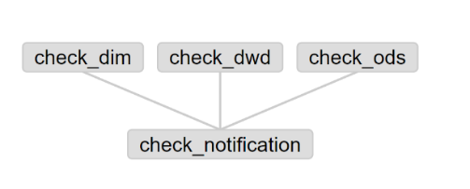
- 先启动数仓工作流，在执行过程中，启动质量监控工作流

- 如何实现调度任务的可视化
- 使用Superset进行可视化展示
- 在Superset中新建数据库连接
- 然后点击+Dataset，将所有数据表格都导入为dataset
- 新建一个dashboard
- 新建一张图表并保存到dashboard，在chart页面中选择新建chart
- 在Metrics中添加value，value_min, value_max三列，然后点击“run”，就完成了chart的配置流程
- 为所有监控的指标创建图表，并保存到dashboard
- 工作中常见的Bug：（注意：下面没解决方法）
- 因为没有考虑齐全生产环境的数据多样性,导致在增量同步的时候,判别条件没能取到唯一,会报无法获取稳定的行。有时候也会碰到一些违反唯一约束的报错,还有就是业务的理解偏差导致指标的计算结果跟预期不一致。
- 存储过程里遇到异常，主键冲突，内存溢出，除数为零，系统等待某一个资源，时间超时等
- 项目中碰到的困难及解决方法？
- 最难的是对业务的理解,比如之前公司需要计算来年的预算以及预估,因为实际数据未发生,需要拿历史的数据进行递延计算,内部的公式相对比较难理解,所以比较难。只能多跟业务沟通确认每一个中间表的取数过程来解决。
- 技术层面的话,有时候数据的转换过程用到正则以及数据多样性导致报错会比较难定位,这个时候可能需要多调试以及多百度查询相关资料来解决。

- Linux
- Linux常用的一些命令
- 文件和目录管理：
- Ls : 列出目录内容
- Cd : 切换目录
- Pwd : 显示当前工作目录
- Mkdir : 创建目录
- Touch : 创建空文件或更新文件时间戳
- Cp :制文件或目录
- Mv : 移动文件或重命名文件
- Rm : 删除文件或目录
- Cat : 查看文件内容
- Grep : 在文件中搜索指定模式
- 文件查找和查看：
- find : 按照指定条件查找文件
- Locate : 基于文件数据库快速查找文件
- Grep : 在文件中搜索指定模式
- Head : 显示文件的头部内容
- Tail : 显示文件的尾部内容
- Less : 逐页查看文件内容
- 系统操作和管理：
- su ：切换用户身份
- sudo ：以管理员身份执行命令
- shutdown ：关机或重启计算机
- reboot ：重启计算机
- ifconfig ：查看和配置网络接口信息
- ping ：测试与其他主机的连通性
- ps ：查看进程状态
- top ：实时显示系统资源使用情况
- kill ：终止进程
4. 压缩和解压缩：
- tar ：打包和解包文件
- gzip ：压缩文件
- gunzip ：解压缩文件
- zip ：打包和压缩文件
- unzip ：解压缩文件
- linux怎么定时？
- crontab -e：编辑定时任务
- 0 5 * * * /root/bin/backup.sh
- 这将会在每天早上5点运行 /root/bin/backup.sh
rontab -l：查看当前的定时任务
- linux有个文件需要周一早上8点运行，用linux语句怎么运行？（不能借助kettle）
- crontab -e
- 0 8 * * 1 文件绝对路径
- Linux怎么查看具体的进程信息
ps -aux
- linux批量杀死名字带abc的进程
kill -9 `ps -aux | grep abc | awk '{print $2}]'`
- linux查询n行数据
- 查询文件的前10行数据: head -n (行数10) 文件名
- 查询文件的后10行数据: tail -n (行数10) 文件名
- linux中怎么本地上传服务器中？
- 本地到服务器
scp [本地文件路径] [用户名]@[服务器地址]:[远程目标路径]
- 服务器到本地
scp [用户名]@[服务器地址]:[远程目标路径] [本地文件路径]
- Linux中查看文件方式有几种？
- 使用ls命令可以列出当前目录下的文件和文件夹。例如，要查看当前目录下的所有文件，可以运行ls命令。
- 使用cat命令可以查看文件的全部内容。例如，要查看名为example.txt的文件，可以运行cat example.txt。
- 使用more、less和head等命令可以逐页或分页查看文件内容。例如，要查看文件的开头几行，可以运行head -n 10 example.txt。
- Linux中Tail 和Cat 的区别有哪些？
- cat 用于连接和显示文件内容，而 tail 用于显示文件的末尾内容。
- cat 可以用于合并文件，而 tail 主要用于查看尾部内容，尤其是日志文件。
- cat 的主要作用是输出文件的内容，而 tail 更专注于文件的末尾。
- Linux中怎么替字符串？
- sed 命令 : 要将文件 file.txt 中的 "apple" 替换为 "orange"
sed -i 's/apple/orange/g' file.txt
- awk 命令：要将文件 file.txt 中第一个字段（以空格分隔）的值 "apple" 替换为 "orange"
Awk '{if($1=="apple") $1="orange"; print}' file.txt > output.txt && mv output.txt file.txt
- tr 命令：要将文件 file.txt 中的所有字母 "a" 替换为 "b"
tr 'a' 'b' < file.txt > output.txt && mv output.txt file.txt
- 如何判断上一个Linux指令是否执行成功？
在上一代码执行完后，在Linux中输入 echo $? ,如果返回的结果为0 ，则说明上一代码执行成功，如果返回结果不为0，则说明上一代码执行失败
- linux拆分文件怎么拆分？
split [选项] [输入文件] [输出文件前缀]
常用的选项包括：
- -b <大小>：指定每个输出文件的大小。大小可以使用类似于10M（10兆字节）1G（1千兆字节）的格式。
- -l <行数>：指定每个输出文件的行数。
- -d：使用数字作为输出文件后缀，而不是默认的字母后缀。
按照文件大小拆分： split -b 10M input_file output_prefix
（这将把input_file拆分成多个以output_prefix为前缀的文件，每个文件大小为10兆字节。）
按照行数拆分：split -l 1000 input_file output_prefix
（这将把input_file拆分成多个以output_prefix为前缀的文件，每个文件包含1000行）
按照自定义后缀拆分：split -d -b 1G input_file output_prefix
（这将把input_file拆分成多个以output_prefix为前缀的文件，每个文件大小为1千兆字节，并使用数字作为文件后缀）
- 如何把10万行数据按照每1000行切割成100个小文件。
后缀为字母：split -l 1000 -a 2 1.txt a_
或
后缀为数字：split -l 1000 -a 3 -d 1.txt a_
- Linux三剑客有哪些？
- grep：grep是“global regular expression print”的缩写。它用于在文本文件中搜索指定模式的行，并将匹配的行打印出来。grep支持使用正则表达式进行模式匹配，可以根据不同的选项进行精确搜索。
- sed：sed是“stream editor”的缩写。它是一个流编辑器，用于对文本进行流式替换、删除、插入和编辑操作。sed可以通过命令行参数或脚本来定义编辑规则，并且可以应用于管道输入或文件内容。
- awk：awk是一种强大的文本处理工具。它可以根据指定的模式和动作来逐行处理文本文件。awk提供了许多内置的函数和变量，可以用于对字段进行操作、执行数学计算、格式化输出等。
- 怎么创建一个新的sh脚本，怎么使用
    - 创建sh脚本使用touch或者是vim命令。
    - 使用 sh bash 或者是路径加上文件名来使用。
    - 固定格式：#!/bin/bash
- shell怎么传参
- 接收参数：采用$0,$1,$2..等方式获取脚本命令行传入的参数，值得注意的是，$0获取到的是脚本路径以及脚本名
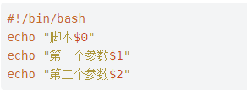
- 执行shell脚本传入参数：
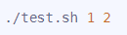
- shell中单引号和双引号有什么区别?
- 双引号(" ")：
- 双引号内的特殊字符（如$、`、\等）会被解释，也就是会被shell进行替换或扩展。
- 双引号内可以包含变量，变量会被展开为其对应的值。
- 例如，echo "Hello, $USER" 会输出 "Hello, binjie09"，$USER变量会被替换为当前用户的用户名。
- 单引号(' ')：
- 单引号内的所有字符都会被视为普通字符，不会进行任何解释或替换。
- 单引号内无法包含变量，即使包含了$符号也会被当作普通字符对待。
- 例如，echo 'Hello, $USER' 会输出 "Hello, "，USER"，USER并不会被替换。
- sql脚本不运行也不报错,为什么?
1.SQL 脚本中没有执行语句：如果 SQL 脚本中只是定义了表结构和约束等 DDL 语句，但是没有插入数据或者查询数据的 DML 语句，那么脚本虽然执行了，但是没有输出结果，看起来就像没执行一样。
2.执行的语句没有输出结果：如果 SQL 脚本中只包含 DDL 语句，而 DDL 语句没有输出任何结果，那么脚本执行时不会有任何输出。
3.执行语句出现异常：SQL 脚本执行时出现异常，但是由于异常是被捕获和处理了，所以没有报错。这种情况下需要检查异常处理代码是否正确，以及是否遗漏了必要的日志输出。
4.存在逻辑错误：SQL 脚本中存在逻辑错误，但是由于错误没有导致 SQL 引擎崩溃或者抛出异常，所以脚本没有报错。这种情况下需要仔细检查 SQL 语句的逻辑和语法是否正确。
(总之，SQL 脚本不运行也不报错很可能是因为脚本内容本身就没有输出结果，或者存在逻辑错误和异常处理不当等问题。建议对脚本逐步进行调试，添加一些日志输出和调试信息，以便排除故障并找到正确的解决方法。)
- Hive
- hive存储格式：
- 文本文件格式（Text File Format）:
(1)文本文件格式是最常见和通用的存储格式，每条记录以文本形式存储，记录之间使用换行符分隔
(2)文本文件格式在处理简单的数据集时比较方便，但对于大型数据集来说，读写性能较差
- ORC存储格式 : ORC（Optimized Row Columnar）是另一种列式存储格式，专门针对Hive进行了优化。它提供了高度压缩、高性能的读取和查询能力，通常比文本格式和其他存储格式更有效
- Sequence文件存储格式 : Sequence文件是Hadoop中的一种二进制文件格式，通常用于存储MapReduce任务的中间数据，但也可以在Hive中使用
- Parquet存储格式 : Parquet是一种列式存储格式，它以高效的二进制格式存储数据。它在Hive中广泛使用，因为它支持高度压缩和快速查询，并且适用于大型数据集
- Avro存储格式 : Avro是一种数据序列化格式，可以用于将数据以二进制格式存储。它具有架构演化能力，适用于半结构化和非结构化数据
- 项目中大概使用的格式：
- Hive 默认使用的是Text File，如csv等
- 项目组中最常用的是ORC或Parquet，不仅降低存储量，还优化了查询，压缩，表关联等性能。
- 如果表格比较小会使用Text File，中大型的表格使用ORC。
- 表格的压缩格式你们用的什么？
- textfile gzip
- orc zlib
- sequencefile BLOCK RECORD
- Hive优化
1. 可以通过explain查看一下sql语句运行的步骤、逻辑、使用方法、数据的类型、前后的顺序等等内容
2. 减少查询过程中使用到的数据量
分区 分桶 不使用select *
先筛选数据再计算或者再连接表格
3. 调整表格的存储格式
4. 根据表格的结构设置map或者reduce的数量
5. 修改表格存储的结构和压缩的方法
小表：textfile gzip
中大表：orc zlib
6. 有一些不同的hive数据库的set开关
aggr 聚合开关
parallel 并行开关等
- Hive脚本优化
- 合理设计数据模型：优化表结构和分区，减少数据倾斜，提高查询效率。
- 合理选择数据格式：使用压缩格式（如Parquet、ORC），减少存储空间和IO开销，提高性能。
- 适当分区和分桶：根据查询模式，合理选择表的分区和分桶字段，以减少数据扫描量。
- 合理配置参数：调整Hive配置参数（如mapreduce任务数、内存大小等）以最大化集群资源利用率和作业性能。
- 避免全表扫描：尽可能使用WHERE子句过滤数据，避免全表扫描，提高查询效率。
- 使用合适的Join策略：对于大表关联，选择合适的Join算法（如Broadcast Join、Map Join）以降低性能开销。
- 避免多次重复计算：利用临时表或者CTE（Common Table Expression）避免重复计算，提高查询效率。
- 合理使用分析函数：避免在大数据集上使用复杂的分析函数，尽量减少数据移动和排序操作。
- 避免使用UDF和UDAF： 尽量避免使用自定义函数（UDF）和自定义聚合函数（UDAF），因为它们可能会导致数据移动和性能下降。
- hive中表关联优化（join优化）
- 减少 join 的表数量：不影响业务前提，可以考虑将一些表进行预处理和合并，从而减少 join 操作。
- 使用 Map Join：将小表加载到内存中，从而避免了 Reduce 操作，提高了性能。通过设置 hive.auto.convert.join 为 true 来启用自动 Map Join。
- 使用 Bucketed Map Join：通过设置hive.optimize.bucketmapjoin为 true来启用 BucketedMap Join。
- 使用 Sort Merge Join：这种方式在 Map 阶段完成排序，从而减少了 Reduce 阶段的计算量。通过设置 hive.auto.convert.sortmerge.join 为 true 来启用。
- 控制 Reduce 任务数量：通过合理设置 hive.exec.reducers.bytes.per.reducer 和mapreduce.job.reduces 参数来控制 Reduce 任务的数量。
- 过滤不需要的数据：join 操作之前，尽量过滤掉不需要的数据，从而提高性能。
- 选择合适的 join 顺序：将小表放在前面可以减少中间结果的数据量，提高性能。
- 使用分区：可以考虑使用分区技术。只需要读取与查询条件匹配的分区数据，从而减少数据量和计算量。
- 使用压缩：通过对数据进行压缩，可以减少磁盘和网络 IO，提高性能。注意选择合适的压缩格式和压缩级别。
- 调整 Hive 配置参数：根据集群的硬件资源和实际需求，合理调整 Hive 的配置参数，如内存、CPU、IO 等，以提高性能。
- hive函数有哪些？
- 聚合函数: sum() avg() min() max() count()
- 数字： （取整函数: round 向下取整函数: floor 向上取整函数: ceil 幂运算函数: power 绝对值函数: abs）
- 字符串：
- 字符串长度函数：length
- 字符串反转函数：reverse
- 字符串连接函数：concat
- 带分隔符字符串连接函数：concat_ws
- 字符串截取函数：substr,substring
- 字符串截取函数：substr,substring
- 去空格函数：trim
- 左边去空格函数：ltrim
- 右边去空格函数：rtrim
- 正则表达式替换函数：regexp_replace
- 正则表达式解析函数：regexp_extract
- URL 解析函数：parse_url
- json 解析函数：get_json_object
- 空格字符串函数：space
- 分割字符串函数: split
- 集合查找函数: find_in_set
- 时间日期：
- UNIX 时间戳转日期函数: from_unixtime
- 获取当前 UNIX 时间戳函数: unix_timestamp
- 日期转 UNIX 时间戳函数: unix_timestamp
- 指定格式日期转 UNIX 时间戳函数: unix_timestamp
- 日期时间转日期函数: to_date
- 日期转年函数: year
- 日期转月函数: month
- 日期转天函数: day
- 日期转小时函数: hour
- 日期转分钟函数: minute
- 日期转秒函数: second
- 日期增加函数: date_add
- 日期减少函数: date_sub
- 字符串解析成日期函数：date_format
- 分析函数
- 排名 row_number rank dense_rank
- 平移 lag lead
- 聚合函数: sum() avg() min() max() count()
- 数据类型转换 cast
- 数组（集合函数） array size collect_list collect_set explode
- 映射 map map_keys map_values
- Hive连续登录案例
查询连续七天登录的数据
select tmp.uid, count(*) contlogin
from ( select uid,date_sub(dt, row_number() over (partition by uid order by dt)) gid from ulogin where status = 1) tmp
group by tmp.uid, tmp.gid
having contlogin >= 7
- hive自定义函数 (UDF、UDAF、UDTF) 区别？
1.UDF：是最常见的一种自定义函数类型，它可以接收单个参数，并返回一个单一的值。常见的例子包括字符串操作函数、数学计算函数等。UDF类可以继承Hive的UDF类来实现自定义函数。(一进一出)
2.UDAF：是另外一种类型的自定义函数，用于执行聚合操作，例如SUM、AVG、COUNT等函数。它们接收多个参数，并返回单个值，但与UDF不同的是，UDAF能够处理多行数据并将它们汇总成单个结果。UDAF类可以继承Hive的UDAF类来实现自定义函数。（多进一出）
3.UDTF：是最复杂的一种自定义函数类型，它可以接收多个参数，并返回一个表。UDTF函数会根据输入的参数生成零个或多个输出行。常用的例子包括EXPLODE（将一个Array或Map类型的列拆分成多行）和LATERAL VIEW（跨表连接）等函数。UDTF类可以继承Hive的UDTF类来实现自定义函数。（一进多出）
- Hive中炸裂函数？
- explode：将数组或集合类型的列拆分成多行数据。例如，如果有一个包含多个元素的数组列col_array，使用explode(col_array)将其展开成多行数据。
- posexplode：类似于explode函数，但还会返回原始元素的索引位置。例如，使用posexplode(col_array)将col_array拆分成多行数据，并返回每个元素的索引位置。
- lateral view explode：用于在查询过程中使用explode函数。它允许在查询中执行侧视图操作，并将数组或集合列的拆分结果作为新的行
- hive表连接和其他数据库表关联有什么区别？
- mysql
- 1.INNER JOIN
- 2.FULL [OUTER] JOIN
- 3.LEFT [OUTER] JOIN
- RIGHT [OUTER] JOIN
- UNION 与 UNION ALL
- hive
- hive里面使用join时注意：只支持等值链接；多个条件，支持 and，不支持 or /大于/小于
- inner join（内连接）（把符合两边连接条件的数据查询出来）
- left join（左连接，等同于 left outer join）
- right join（右连接，等同于 right outer join）
- left semi join（左半连接）
- full outer join（完全外链接）
- hive内部表和外部表的区别？优缺点？
定义：
- 内部表：是指由Hive自己管理的表，数据存储在Hive默认的数据库或者用户指定的数据库中。
- 外部表：是指Hive管理的表，但是数据存储在Hive之外的文件系统中，如HDFS、S3等。
- 区别
- 数据存储位置:
- 内部表：内部表的数据存储在Hive的默认数据仓库目录中。Hive负责管理表数据的存储和删除
- 外部表：外部表的数据存储在用户指定的位置，不受Hive管理。Hive仅维护对数据的元数据信息
- 数据删除:
- 内部表：删除内部表会同时删除存储在默认数据仓库中的数据
- 外部表：删除外部表仅会删除元数据，不会影响存储在用户指定位置的数据
- 数据导入:
- 内部表：数据导入内部表时，Hive会将数据从导入位置移动到默认数据仓库中。
- 外部表：数据导入外部表时，数据仍然保留在用户指定的位置，Hive会更新元数据以指向这些数据
- 数据共享:
- 内部表：内部表的数据不容易共享给其他Hive表之外的系统。
- 外部表：外部表的数据更容易与其他系统共享，因为数据存储在用户指定的位置。
- 数据清理:
- 内部表：删除内部表时，相关的数据也会被清理，不会留下垃圾数据。
- 外部表：删除外部表时，数据不会被自动清理，需要用户手动删除。
内部表优点:
1.数据的存储和元数据的管理都由Hive自身管理，因此可以更好地控制数据的完整性和一致性。
2.Hive对内部表提供了更多的功能支持，例如事务、索引等，可以进行更加复杂和精细的操作，并且也能够更好地保障数据的安全性
缺点：
1.内部表需要占用Hive所在的节点上的存储空间，当存在大量的数据时，会对存储带来一定的压力，同时也可能导致Hive集群的性能下降。
2.如果需要将内部表迁移到其他环境或者其他应用程序中使用，可能比较困难。因为内部表的数据和元数据都被高度耦合在一起，难以进行拆分或者迁移。
外部表优点：
1.外部表的数据存储在HDFS或其他文件系统中，可以方便地与其他应用程序进行交互、共享、迁移和备份等操作。
2.外部表的元数据保存在Hive Metastore中，可以通过Hive进行查询和操作，同时也可以方便地与其他支持Hive Metastore的工具进行交互。
缺点：
1.外部表的数据和元数据相互独立，因此无法使用Hive进行事务、索引等高级操作。
2.外部表对于数据的管理较少，可能存在一定的数据安全性和完整性问题。
- 项目上使用内部表和外部表？
在公司中绝大多数场景都是外部表。
自己使用的临时表，才会创建内部表；
- hive排序order by,sort by, distribute by, cluster by作用以及用法；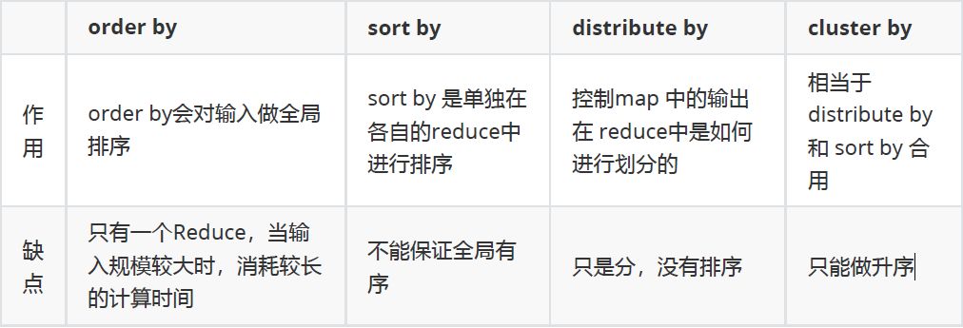
- Hive分区和分桶？分区和分桶的区别？
分区:
- 定义:分区是将数据表按照某个或多个列的值分成不同的子集的过程。这些子集称为分区，每个分区都存储了具有相同分区键值的行。通常，分区键是表中的一个或多个列，例如日期、地区等
- 作用：分区可以加速查询，因为查询可以仅在特定分区上执行，而不需要扫描整个表。它也有助于数据管理，因为您可以更轻松地添加、删除或维护特定分区的数据
分桶:
- 定义：分桶是将表的数据分成固定数量的桶或区域的过程，每个桶中包含表中的一部分数据。它是在分区内进一步细分数据的一种方式
- 作用：分桶可以减少数据的读取量，提高查询性能，特别是在连接操作中。它还有助于均匀分布数据，防止数据倾斜
区别：
- 分区使用的字段是表中不存在的字段，通过partitioned by (新字段) 进行分区设置。
- 分桶使用的时表中已有的字段，通过clustered by (已有字段) 进行分桶设置；
- 分区是自己指定的规则（分区字段=分区值），分桶是根据hash算法分配的
- 分区是建立的文件夹，在文件夹中保存数据，分桶是直接拆分表格为多个小文件
- 分区是对分区字段查询的时候加速，分桶只有表连接的加速（两个表做笛卡尔积，桶必须呈倍数，才会减少笛卡尔积）
- 哪些表需要分区和分桶
- 表适合进行分区的情况：
- 大表：对于数据量庞大的表，通过分区可以将数据分割成更小的逻辑单元，方便管理和查询。
- 频繁按照某个列进行查询：如果表经常根据某个列进行查询，尤其是范围查询，可以考虑对这个列进行分区，以提高查询效率。
- 时间序列数据：对于包含时间序列数据的表，可以按照时间列进行分区，方便对历史数据进行管理和查询。
- 数据加载和清理需求：需要定期加载新数据或清理旧数据时，通过分区可以更轻松地管理数据。
- 数据保留策略：需要根据特定的数据保留策略对数据进行归档或删除时，分区会更加方便。
- 表适合进行分桶的情况：
- 频繁连接和聚合操作：对于需要频繁进行连接和聚合操作的表，通过分桶可以提高这些操作的效率。
- 数据倾斜问题：如果表中存在数据倾斜问题，可以考虑通过分桶来均匀分布数据，减轻数据倾斜带来的性能问题。
- 按某个字段过滤数据：如果表经常需要根据某个字段进行过滤操作，可以考虑对该字段进行分桶，以提高过滤操作的效率。
- 提高查询效率：当查询条件中包含了分桶列时，可以只扫描特定的桶，而不是全表，从而提高查询效率。
- 分桶数量你是如何决定的？
总的文件大小/(block size*2) = 分桶数量
1 MB：
则可以计算得到：
128 MB / (1 MB * 2) = 64
2 MB：
可以计算得到：
128 MB / (2 MB * 2) = 32
- 执行顺序
- Hive oracle
- Select 字段 4 5
- From 表 1 1
- Where 筛选 2 2
- Group by 分组 3 3
- Having 聚合筛选 5 4
- Order by 排序 6 6
- Limit 7
- hive中有那些分区?
- 范围分区 ：范围分区将数据分为不同的分区，每个分区包含一个范围内的值。例如，您可以按照日期范围将数据分为不同的分区，每个分区包含一段时间内的数据。
- 列表分区 ：列表分区将数据分为不同的分区，每个分区包含一个列表中的值。这种分区策略通常用于根据列的离散值来划分数据。
- 哈希分区 ：哈希分区通过对数据的哈希值进行分区，将数据均匀地分布到不同的分区中。这有助于均衡数据负载和提高查询性能。
- 列分区 ：列分区是一种根据某一列的值来分区的策略，不同于传统的分区方式，不需要预定义分区键。这对于按照某个特定列的值来组织数据非常有用。
- 动态分区 ：动态分区允许在将数据插入表时根据数据的实际值动态创建分区。这种分区方式通常与INSERT OVERWRITE语句一起使用。
- 虚拟分区 ：虚拟分区是一种逻辑上的分区，不涉及在文件系统中创建目录。它可以通过查询和数据过滤来模拟，而无需物理上创建多个目录。
- 多级分区 ：Hive支持多级分区，允许您使用多个分区键对数据进行多级划分。例如，您可以首先按照年份分区，然后按照月份再次分区
- 动态分区和静态分区的区别？
1.静态分区：静态分区是指在创建表时预先定义好分区结构，每个分区对应一个明确的值范围或者列表。静态分区在表创建后不能更改分区结构，每个分区的位置和边界值都是固定的，数据被插入到特定的分区中
特点和优点：
固定结构： 分区的数量和边界在表创建时确定，不会随着数据的变化而改变。
性能可控： 查询和管理静态分区的性能通常比动态分区更可预测，因为分区结构是静态的。
适用场景： 适合于数据量大、预期分区结构稳定的情况，如按时间分区的日志表。
2.动态分区：动态分区是指在数据插入过程中根据某些规则自动确定数据应该插入的分区，而不需要预先定义分区结构。动态分区可以根据数据的实际情况动态调整分区边界和数量。
特点和优点：
灵活性： 可以根据数据的动态变化自动调整分区结构，无需手动干预。
自动化： 数据插入时系统会根据预设的规则自动选择适合的分区。
适用场景： 适合数据量不断增长或者分布不均匀的情况，可以动态调整以优化性能和存储。
总结：
- 静态分区可以load data和insert两种方式添加数据，动态只能通过insert的方式添加数据
- 静态需要自己指定分区的内容，动态是通过查询结果自动指定和分配的
- 动态需要打开动态分区和非严格模式的开关
set hive.exec.dynamic.partition=true;
set hive.exec.dynamic.partition.mode=nonstrict;
- 一般情况下都是使用静态分区，动态的处理数据的速度相对慢一点
- hive怎么动态的筛选出今天之前的数据?
(current_timestamp,-1)
dt<from_unixtime(unix_timestamp(),'yyyy-MM-dd')
- hive 中一个分区表怎么删除其中一个分区？
alter table 表名 drop partition (分区字段=分区值);
- Hive中解决数据倾斜怎么解决？
- 设置 mapred.map.tasks; mapred.reduce.tasks;
- 在句子中尽可能少的使用去重统计
- 使用hive里面的优化器 /*+ mapjoin(小表的名字) */
- 调整表格的前后顺序，hive里面，永远读取Join前面的表格s
- 对表格设置分桶
- 使用hive里面的万能开关，来解决异常数据的问题
- set hive.groupby.skewindata=true; --万能方法
- set hive.map.aggr=true; --任务执行中合并文件的大小
- set hive.merge.size.per.task=256000000;--调整每个map处理数据量的次数
- set mapred.map.tasks=10; ----这里设置的是每一个map要处理的map数量
- 5. 填充空值，用字符串+随机值进行空值的填充
- nvl(被计算的列, concat('rand_',rand()))
- hive节点
理解：Apache Hive 是一个数据仓库工具，可以在 Hadoop 集群上提供类似于 SQL 的查询功能。Hive 可以连接多个节点
具体连接的节点数量受到以下因素的影响：
- Hadoop集群规模：Hive 运行在 Hadoop 集群上，连接节点的数量受到整个 Hadoop 集群规模的限制。通常来说，Hadoop 集群可以包含数十甚至数百个节点，每个节点都可以运行 Hive 任务。
- Hive 元数据存储：Hive 的元数据存储通常使用数据库（如 MySQL、PostgreSQL）来存储元数据信息。元数据服务的性能和容量限制会影响 Hive 可以连接的节点数量。
- 资源管理器：Hive 作为一个在 Hadoop 上运行的工具，受到 YARN 或其他资源管理器的管理。资源管理器的配置和性能会影响 Hive 查询的并发性和可扩展性。
- 硬件资源：连接节点的数量还受到集群中每个节点的硬件资源（CPU、内存、磁盘）的限制
总结：Hive 可以连接到整个 Hadoop 集群中的多个节点进行查询和数据处理。通过合理配置 Hadoop 集群和 Hive 的元数据存储，可以实现对大规模数据的高效处理和查询。在设计和部署 Hive 环境时，需要考虑集群规模、硬件资源、网络带宽等因素，以确保系统的性能和稳定性
- Hivesql和sql有什么区别？
- 数据存储方式：Oracle使用传统的关系型数据模型，而Hive则使用分布式文件系统来存储数据
- 数据查询语言：Oracle使用SQL作为标准查询语言，Hive则使用HiveQL，它是类似SQL的语言，用于查询和分析大数据集
- 数据处理方式：Oracle通常运行在专用服务器上，可以处理高并发和大量的事务请求。Hive通常运行在Hadoop集群上，可以处理大规模数据和进行复杂的数据分析
- 性能：由于其基于关系模型，Oracle在处理小规模、高并发负载时表现最佳。Hive更适合在大规模数据处理和查询时使用
- 适用场景：Oracle适用于数据安全性要求高、事务处理频繁、数据结构稳定的应用场景；Hive适用于海量非结构化数据、数据实时性要求不高、需要进行复杂数据分析和查询的情况
- hive数据库没有约束条件的部分，oracle有约束
- Hive有索引（Hive支持基于B-Tree的索引，可以在数据库表上创建索引。这样可以提高查询性能。Hive还支持基于Bitmap的索引），oracle有索引
- Hive在连接中不支持不等值连接，不支持or，where条件后不支持子查询。Oracle支持子查询。
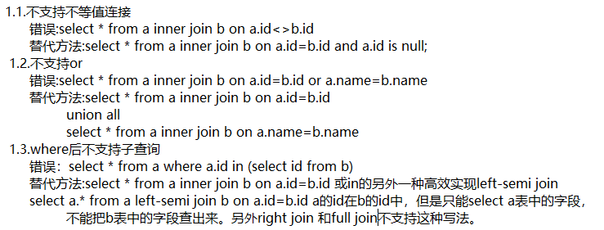
- 传统数仓和大数据数仓的区别
- 传统数仓主要是结构化的数据，大数据数仓有结构化，半结构化，非结构化的数据
- 传统数仓数据量为GB，TB；大数据数仓数据量为pb级
- 传统数仓用oracle存储，大数据数仓用hdfs，hbase存储
- 传统数仓主要处理离线数据，大数据数仓既可以处理离线数据，也能处理实时数据
- Hadoop
- 你们使用的hadoop是什么环境什么版本的？
- hadoop 开源版 2.8
- p cdh版本 5
- hadoop三大公司发型版本介绍
- 免费开源版本apache：
http://hadoop.apache.org/
优点：拥有全世界的开源贡献者，代码更新迭代版本比较快，
缺点：版本的升级，版本的维护，版本的兼容性，版本的补丁都可能考虑不太周到，学习可以用，实际生产工作环境尽量不要使用
apache所有软件的下载地址（包括各种历史版本）：
http://archive.apache.org/dist/
- 免费开源版本hortonWorks：
https://hortonworks.com/
hortonworks主要是雅虎主导Hadoop开发的副总裁，带领二十几个核心成员成立Hortonworks，核心产品软件HDP（ambari），HDF免费开源，并且提供一整套的web管理界面，供我们可以通过web界面管理我们的集群状态，web管理界面软件HDF网址（http://ambari.apache.org/）
- 软件收费版本ClouderaManager:
https://www.cloudera.com/ CDH 数据迁移 数据库的国产化
cloudera主要是美国一家大数据公司在apache开源hadoop的版本上，通过自己公司内部的各种补丁，实现版本之间的稳定运行，大数据生态圈的各个版本的软件都提供了对应的版本，解决了版本的升级困难，版本兼容性等各种问题，生产环境强烈推荐使用
- Hadoop生态圈主要组件
- Hadoop Common：Hadoop Common是Hadoop的基础库和工具集，提供了许多通用的功能和工具，如文件系统操作、网络通信、安全认证等。它为其他Hadoop组件提供了底层支持。
- HDFS ：HDFS是Hadoop的分布式文件系统，用于存储大规模数据集。它将数据划分为多个块，并将这些块分布在Hadoop集群中的多个节点上。HDFS提供了高容错性，通过数据复制和自动故障恢复来保证数据的可靠性。
- MapReduce ：MapReduce是Hadoop的计算模型，用于处理分布式数据处理任务。MapReduce将任务分为两个阶段：Map阶段和Reduce阶段。在Map阶段，数据被切分为多个独立的子问题，并由不同的节点并行处理。在Reduce阶段，各个Map阶段的结果被合并和汇总，生成最终的输出结果。
- YARN ：YARN（Yet Another Resource Negotiator）是Hadoop的资源管理器，用于协调和管理Hadoop集群中的计算资源。YARN负责接收和分配集群中的资源请求，并监控任务的执行情况。它允许不同类型的应用程序共享同一个集群，提供了更好的资源利用率和多样化的计算模型支持。
Hadoop还包括一些相关的项目和工具：
- HBase：一个分布式、可扩展的NoSQL数据库，基于HDFS存储数据。
- Hive：一个数据仓库基础设施，提供类似于SQL的查询和分析功能，将查询转换为MapReduce任务执行。
- Pig：一个高级的数据流脚本语言和执行环境，用于快速编写和执行数据转换和分析任务。
- Spark：一个快速、通用的大数据处理框架，提供了比MapReduce更高效的数据处理能力。
- ZooKeeper：一个分布式协调服务，用于维护集群中各个节点的状态信息和配置管理。
- hadoop比较重要的两个组件
HDFS YARN
- hadoop里面，hdfs数据块是多大一块？

128M
- 数据默认保存几份

3份
- 怎么设置map？
map的数量和两个开关有关，有一个merge的合并开关和一个map.tasks的数量开关，
使用 表格的总数量大小/tasks和merge设置取最小值，计算每一个map需要运行的数量大小，查看map运行的数量是否有很大的明显的差距
- 怎么设置reduce？
如果我们的表格是列比较少但是行比较多的大表，那么通过reduce.tasks设置表格分桶的数量，
然后通过 select * from t distribute by 列; 进行表格的分桶。
- 什么叫做数据倾斜呢？
在进行表格的查询和计算过程中，如果有的进程计算的数据很大，有的进程计算的数据比较少，有的部分进程就需要等待其他数据大的进程运行完成才能结束。所以计算过程中资源的分布发生了不合理的‘不患寡而患不均’现象。
- 有没有遇到过数据倾斜的问题？数据倾斜的表现是什么？
reduce的进程卡在了99或者100的部分不动了。
- 哪些情况会导致
- Map和Reduce的设置不合理：在使用MapReduce框架进行数据处理时，如果任务的划分和分配不合理，比如某些Map或Reduce任务处理的数据量远远超过其他任务，就会导致数据倾斜。
- 对表格进行了count(distinct)的结果查询：当执行count(distinct)等聚合操作时，如果某个键值的数据量远远超过其他键值，就会导致数据倾斜。这是因为count(distinct)需要对所有不同的键值进行统计，而数据倾斜会导致某些键值的处理时间明显长于其他键值。
- 大小表格进行数据查询：在进行大小表格的连接或关联查询时，如果其中一个表格的数据量远远大于另一个表格，就会导致数据倾斜。这是因为连接操作需要将相同键值的数据进行匹配，而数据倾斜会导致某些键值的数据量过大，使得连接操作变得不均衡。
- Key值分配不均：在进行数据分区或分组操作时，如果Key值的分布不均匀，即某些Key值的数据量远远超过其他Key值，就会导致数据倾斜。例如，在使用哈希函数进行数据分区时，如果哈希函数的输出结果不均匀，就会导致某些分区的数据量过大。
- 进行数据查询的时候有大量的空值数据参与了数据的运算：如果在数据查询过程中，存在大量的空值数据参与计算，而这些空值数据又集中在某些特定的分区或键值上，就可能导致数据倾斜。这是因为空值数据的处理通常比非空值数据更快，导致参与计算的任务负载不均衡。
- 怎么解决数据倾斜？

-- 3.1使用hive里面的优化器 /*+ mapjoin(小表的名字) */
-- 3.2调整表格的前后顺序，hive里面，永远读取Join前面的表格
-- 3.3对表格设置分桶
- 使用hive里面的万能开关，来解决异常数据的问题
set hive.groupby.skewindata=true; --万能方法
set hive.map.aggr=true; --任务执行中合并文件的大小
set hive.merge.size.per.task=256000000;--调整每个map处理数据量的次数，
set mapred.map.tasks=10; ----这里设置的是每一个map要处理的map数量
- 填充空值，用字符串+随机值进行空值的填充
nvl(被计算的列, concat('rand_',rand()))
- 改进分区策略：合理选择分区字段或哈希函数，使得数据能够均匀地分布到各个分区中。可以考虑使用更具随机性的哈希函数或者增加分区数量来减少数据倾斜。
- 增加任务并行度：将原本处理数据倾斜的任务拆分成多个子任务，并行处理。可以根据数据分布情况，将数据量大的分区或键值进一步划分为更小的子任务，以实现负载均衡。
- 采用随机前缀技术：在进行哈希分区时，给键值添加随机前缀，使得原本相同的键值被分散到不同的分区中，从而减轻数据倾斜。需要注意的是，在查询时需要同时使用相同的前缀进行匹配。
- 使用Combiner函数：在MapReduce计算模型中，可以使用Combiner函数对Map阶段输出的中间结果进行局部聚合，减少数据传输量。这样可以减少倾斜数据对后续Reduce阶段的影响。
- 动态调整任务大小：根据实际情况，动态调整任务的大小，使得每个任务处理的数据量相对均衡。可以根据数据倾斜的程度，将处理数据量大的任务拆分成多个小任务或者合并处理数据量小的任务。
- 重分配数据：如果数据倾斜已经发生，可以考虑对数据进行重分配，将数据重新划分到不同的分区中，使得数据分布更加均匀。这可能需要对数据进行重新计算或者重新加载。
- 使用动态负载均衡算法：可以使用动态负载均衡算法来监控任务的运行情况，并根据实时数据的情况，动态地调整任务的分配和调度，以达到负载均衡的效果。
- 数据倾斜遇到过？哪个字段出现的数据倾斜？
- 有一份数据，key分布不均，比如9:1的数据怎么处理
- 怎么拆分：
哪个字段出现的数据倾斜？--select count(DISTINCT 列) from 表名 group 容易造成数据倾斜
一份数据，key分布不均，比如9:1的数据怎么处理：
在key上添加随机数或者前缀的方法，从而将原本分布不均匀的数据改为更均匀的分布。
以下方法示例：
假设有一个分布不均匀的key，比如A、B、C，其中A的数据量远远大于B和C。那么可以给每个A加上一个随机数或者前缀，然后将它们作为新的key存储到Hive表中。例如：
把A转换成A_1、A_2、A_3、A_4....等
这样做之后，原来的A就变成了A_1、A_2、A_3、A_4....等多个新的key，数据就会更加均匀地分布在这些新的key上。
- 数据倾斜的业务场景（工作中实际遇到的问题）
（1）空值产生的数据倾斜
- 场景说明
- 在日志中，常会有信息丢失的问题，比如日志中的 user_id，如果取其中的 user_id 和用户表中的 user_id 相关联，就会碰到数据倾斜的问题。
- 总结方案:
- 解决方案 1：user_id 为空的不参与关联
- select * from log a join user b on a.user_id is not null and a.user_id = b.user_id union all select * from log c where c.user_id is null;
- 解决方案 2：赋予空值新的 key值
- select * from log a left outer join user b on case when a.user_id is null then concat('hive',rand()) else a.user_id end = b.user_id
- 方法 2 比方法 1 效率更好，不但 IO 少了，而且作业数也少了，方案 1 中，log 表 读了两次，jobs 肯定是 2，而方案 2 是 1。这个优化适合无效 id（比如-99，’’，null）产生的数据倾斜，把空值的 key 变成一个字符串加上一个随机数，就能把造成数据倾斜的数据分到不同的 reduce 上解决数据倾斜的问题。
- 改变之处：使本身为 null 的所有记录不会拥挤在同一个 reduceTask 了，会由于有替代的 随机字符串值，而分散到了多个 reduceTask 中了，由于 null 值关联不上，处理后并不影响最终结果。
（2）不同数据类型关联产生数据倾斜
- 场景说明
- 用户表中 user_id 字段为 int，log 表中 user_id 为既有 string 也有 int 的类型， 当按照两个表的 user_id 进行 join 操作的时候，默认的 hash 操作会按照 int 类型的 id 进行分配，这样就会导致所有的 string 类型的 id 就被分到同一个 reducer 当中
- 解决方案
- 把数字类型 id 转换成 string 类型的 id
- select * from user a left outer join log b on b.user_id = cast(a.user_id as string)
- hadoop 平台，你用过和知道哪些不同的组件？
- 离线的部分：sqoop yarn hdfs mapreduce
- 实时的部分：flume(日志信息的收集) kafka(消息队列的处理) hbase(一种列式存储的数据库) spark(基于内存的计算引擎) flink(流式处理的计算引擎)
- 系统调度:zookeeper(集群调度) azkaban（对工作流程进行调度）
- hdfs里面由哪几个组件构成，分别有哪些功能和作用？
datanode namenode secondarynamenode
secondarynamenode：服务器数据的收集，将信息传递给namenode
namenode：负责和客户端进行沟通
datanode：负责存储数据
- 怎么找出HDFS中文件的路径？
hdfs里面没有直接查找文件的方法，但是可以通过元数据库例如Mysql里面有一个sds表格，通过Like模糊查询这个文件的名字，然后找到它所在的位置。
- HDFS里面的几个组件，分别有哪些功能和作用？
- Namenode:主角色,负责和客户端进行沟通.
- Datanode:从角色,负责存储数据
- Secondary namenode:秘书,服务器数据的收集，将信息传递给namenode
- 注：Namenode宕机时集群会通过选举机制（standby）重新选取新Namenode，Secondary namenode自始至终都无法替代Namenode
- HDFS中写入数据（上传文件）和读取数据（下载文件）的过程流程和原理
        - 读取数据：
        - 客户端申请某个位置的文件或者数据
        - namenode响应申请，并且将文件和数据所在datanode节点信息列表返回给客户端
        - 客户端根据节点信息去向datanode申请数据的读取
        - datanode响应成功给客户端
        - 客户端开始申请读取block1
        - datanode返回block1的数据
        - 持续申请后面的其他block数据
        - datanode持续的返回剩下的其他数据
        - 写入数据：
        - 客户端要申请写入一个数据
        - namenode审核文件和数据的合法性
        - namenode返回允许的响应
        - 客户端开始申请写入
        - namenode返回datanode的节点信息
        - 客户端找到datanode开始申请写入数据
        - datanode同意进行数据写入
        - 客户端开始上传数据
          - datanode开始向其他的datanode申请备份
          - 其他的datanode同意备份
          - 开始备份
          - 备份完成
        - datanode回应客户端表示写入成功
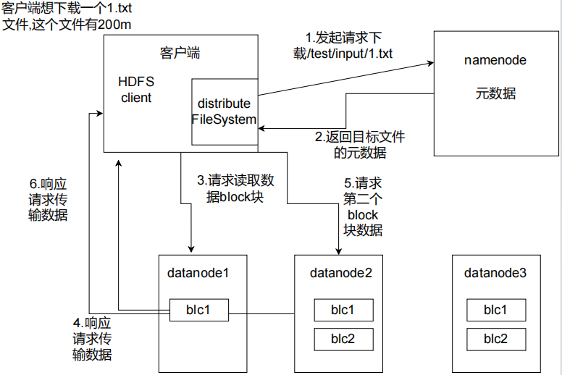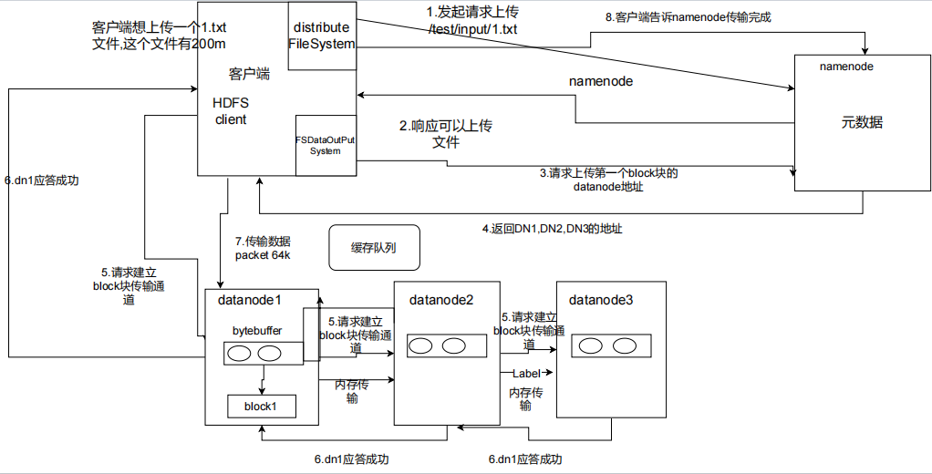
- hdfs里面，常用的操作命令有哪些？上传、下载、合并等等。
- 上传：hadoop fs -put
- 下载：hadoop fs -get
- 合并：hadoop fs -appendToFile
- Hdfs中块？
定义：块（Blocks）的概念是用来划分和管理文件存储的基本单位。HDFS 中的块是文件存储的基本单位，通过块的切分、复制和分布存储，实现了数据的高可靠性、高效率和可扩展性
作用：
- 数据存储单位：
HDFS 将大文件切分成较小的块进行存储。默认情况下，每个块的大小是 128 MB 或 256 MB，可以根据需要进行配置调整。这种切分使得大文件能够被分散存储在整个集群的不同数据节点上。
- 容错性和复制：
每个块都会在 HDFS 中被复制多次（通常是三次），并分布存储在不同的数据节点上。这种复制机制保证了数据的容错性和高可用性，即使某个数据节点发生故障，数据仍然可通过其他副本进行访问。
- 数据局部性：
HDFS 的设计考虑了数据局部性原则，即尽可能将计算任务分配到数据所在的节点，以减少网络传输开销。由于文件被分成多个块并分布存储，这种设计能够有效地提高数据访问的效率。
- 块的管理和操作：
HDFS 提供了一套块的管理机制，包括块的创建、删除、复制、移动等操作。块的复制和移动可以通过 HDFS 内部的机制自动完成，确保数据的一致性和可靠性。
- yarn的原理和流程？
- ResourceManager：在整个系统中，有且仅有一个的服务，负责调配Container
- NodeManager：负责启动和管理以及监控Container
- AppMaster：进行数据计算
- Container：容器，一部分服务器的资源
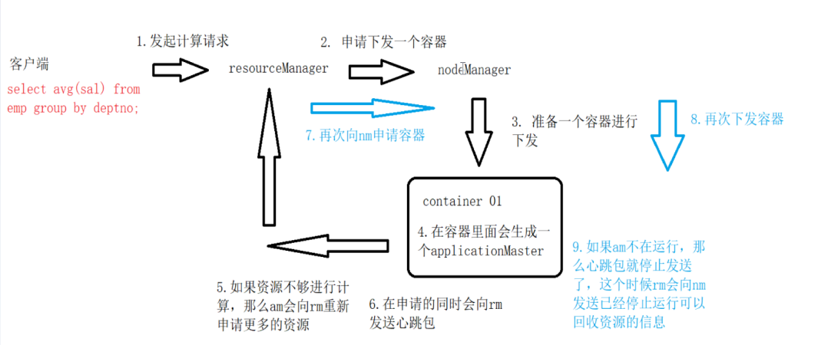
- yarn调度满了怎么办？
当yarn调度器（scheduler）已经满载时，可以采取以下方式进行处理：
- 增加集群资源： 可以通过增加更多的节点或者升级现有的节点来增加集群资源。这样可以让yarn调度器有更多的资源可用于分配给应用程序。
- 调整应用程序资源： 可以通过调整应用程序的资源请求来缓解yarn调度器的负载。例如，降低应用程序的内存或CPU请求量，或者调整应用程序的优先级。
- 调整队列配置： 可以通过调整队列配置，如设置最大并发任务数等，来优化yarn调度器的负载。
- 设置预留资源： 可以为重要的应用程序预留一部分资源，确保它们在需要的时候能够获得足够的资源。
- 关闭一些任务或应用程序： 可以关闭一些不必要的任务或应用程序，释放一些资源供其他应用程序使用。
- mapreduce原理和流程是什么？
- input：先获取在计算过程中所需要的数据
- split：对大的数据进行切割的操作，将数据分成一块块的
- map：数据的映射。将分配好的数据，给到不同的进程去运行
- shuffle：归类map的结果
- reduce：将单独的数据进行总体汇总的计算过程
- shuffle：汇总reduce的结果
- finalize：将计算结果输出
- shuffle的基本流程？
- Map Task阶段：Map Task将输入数据划分为多个片段，并对每个片段进行处理。Map Task的输出结果包含若干个Key-Value键值对。
- Partition阶段：Map Task的输出结果根据Key值进行分组，将具有相同Key值的数据分到同一个Partition中。Partition的数量通常与Reduce Task的数量相同。
- Sort阶段：在每个Partition内部，对Key进行排序，保证具有相同Key值的数据可以被合并在一起。
- Combine阶段（可选）：Combine是一种在Map端执行的简单聚合操作，可以减少数据传输量，提高性能。
- Shuffle阶段：将Partition的结果传输给Reduce Task，这个过程涉及到网络传输和磁盘I/O等操作。
- Reduce Task阶段：Reduce Task接收到Shuffle阶段传输过来的数据，对每个Key值进行聚合操作，生成最终的输出结果。
- 小文件产生的原因
- 每次insert插入产生小文件
- 分桶产生小文件
- 系统本身产生的文件。比如每天的财务数据，数据量不是特别大
- 小文件处理方法
- 在map执行前合并小文件，减少map数：
- CombineHiveInputFormat 具有对小文件进行合并的功能（系统默认的格式）
- set mapred.max.split.size=112345600;
- set mapred.min.split.size.per.node=112345600;
- set mapred.min.split.size.per.rack=112345600;
- Sethive.input.format=org.apache.hadoop.hive.ql.io.CombineHiveInputFormat;
- 这个参数表示执行前进行小文件合并，前面三个参数确定合并文件块的大小，大于文件块大小128m的，按照128m来分隔，小于128m，大于100m的，按照100m来分隔，把那些小于100m的（包括小文件和分隔大文件剩下的），进行合并。
- HDFS 小文件会有什么影响
（1）存储层面
1 个文件块，占用 namenode 多大内存 150 字节
128G 能存储多少文件块？ 128 g* 1024m*1024kb*1024byte/150 字节 = 9.1 亿文件块
（2）计算层面
每个小文件都会起到一个 MapTask，1 个 MapTask 默认内存 1G。浪费资源。
怎么解决
（1）采用 har 归档方式，将小文件归档
（2）采用 CombineTextInputFormat
（3）自己写一个 MR 程序将产生的小文件合并成一个大文件。如果是 Hive 或者 Spark 有 merge 功能自动帮助我们合并。
（4）有小文件场景开启 JVM 重用；如果没有小文件，不要开启 JVM 重用，因为会一 直占用使用到的 Task 卡槽，直到任务完成才释放。
JVM 重用可以使得 JVM 实例在同一个 job 中重新使用 N 次，N 的值可以在 Hadoop 的 mapred-site.xml 文件中进行配置。通常在 10-20 之间。
<property>
<name>mapreduce.job.jvm.numtasks</name>
<value>10</value>
<description>How many tasks to run per jvm,if set to -1 ,there is
no limit</description>
</property>
- hadoop集群搭建怎么搭建的?
1.安装Java环境：Hadoop是基于Java开发的，在搭建集群前，需要先安装JDK。
2.下载Hadoop二进制文件：可以从Hadoop官网下载最新的Hadoop版本，也可以通过软件源或者第三方源安装。
- 配置Hadoop环境变量：将Hadoop的bin目录添加到系统的PATH环境变量中，使得Hadoop命令可以在终端直接执行。
- 配置SSH免密登录：为了实现集群节点的互相通信，需要配置ssh keygen，并将所有节点之间的公钥进行免密登录设置，便于节点之间互相访问。
- 配置Hadoop集群：修改core-site.xml、hdfs-site.xml、mapred-site.xml和yarn-site.xml等配置文件，核心配置包括文件系统路径、端口号、副本因子、块大小、任务调度器等等。
- 启动Hadoop集群：首先启动NameNode和DataNode，再启动ResourceManager和NodeManager，在终端输入命令 start-all.sh（Hadoop 2.x.x版本）或start-dfs.sh（Hadoop 3.x.x版本）和start-yarn.sh 启动HDFS和YARN服务。
- 检查Hadoop集群状态：使用JPS命令检查每个节点上的Hadoop进程是否正常运行，也可以通过Web界面来查看集群状态。
- Etl工具
- etl如何保证数据准确性.
- 统计源表和目标的 ，看是否一致
- 抽样，手动计算结果和sql运算结果是否一致
- 如果是hive中，因为hive没有主键约束，可以通过group by 分组 having>=2 过滤，看是否有重复数据。
- kettle抽数一般遇到什么问题，你们是怎么解决的？
- kettle在不同的数据库抽取数据时，有时会出现中文乱码问题
- 解决方法：如果数据设置正确仍然中文乱码，则可能是因为有的客户端数据库默认的编码集不是utf-8，我们只需要在输出时对数据库行编码设置
- 如果还不行，可以打开options,添加参数characterencoding,设置值为gbk或utf8
- 如果现在，做数据的增量抽取，如何在重复抽取的过程中，避免出现重复的数据？
增量抽取的数据，会放在每天的分区里面中，然后通过删除今天的分区达到避免重复数据出现的效果。
- Hive怎么数据抽取？
在hive数据库中，可以通过sqoop进行数据的抽取，有全量和增量两种不同的方法，增量一般是通过lastmodified的方式进行数据抽取的，也可以通过分区表的方式抽取数据
- 导入的数据出现问题，解决方法
查看日志表，查看是否存在执行报错，若无报错则再看执行计划里面的执行顺序和关联机制，验证一些自己写的存储过程的指标逻辑性是否符合业务要求，再看上游数据是否正确。
- 如果平常数据量增加都很正常，然后现在数据增长幅度突然剧增，要从哪几个角度去思考到底哪里出现了问题？
如果平常数据量增加都很正常，那么我的逻辑控制、变量的设置、数据的获取方式应该都没有什么问题，如果今天突然新增了数据，首先先去确认表格的数据是否都是重复的数据、是否都是空的数据、是否都是异常数据等等，然后往上游的系统进行数据的追溯，查看上游给我们的数据本身是否有问题，如果上游数据很存储数据一致，就找上游协调问题，如果上游数据和存储数据不一致，那么就查找是否有特殊数据导致逻辑出现问题。
还可以查看其他的表格，看是否也有突增的数据，考虑是否是调度的工具出现了问题。
- Kettle有哪些组件?
- 数据输入组件：例如：CSV文件输入、Excel文件输入、文本文件输入、数据库表输入等。
- 数据输出组件：例如：CSV文件输出、Excel文件输出、文本文件输出、数据库表输出等。
- 转换步骤组件：例如：过滤行、数据排序、字段计算、数据合并、文本替换等。
- 数据集成组件：例如：转换器、批量执行器、Job等。
- 数据聚合组件：例如：行聚合、组聚合、SQL聚合等。
- 数据处理组件：例如：加密/解密、字符串操作、日期/时间处理、正则表达式查找等。
- 插件组件：例如：插入行、更新行、HTTP客户端、Javascript脚本等。
- 数据校验组件：例如：数据校验、数据清理、数据校准等。
- 数据库连接组件：例如：JDBC连接、ODBC连接、Oracle连接、DB2连接等。
- 组件管理器：用于管理Kettle中的所有组件
- Kettle怎么设置异常处理
- 错误处理步骤：你可以在转换中添加一个错误处理步骤，将其连接到可能引发异常的步骤之后。错误处理步骤可以用于捕获并处理异常情况。在错误处理步骤中，你可以定义如何处理异常，例如记录错误信息到日志、跳过错误行、重试或终止转换等。
- 首先，在转换中选择需要添加错误处理的步骤。
- 然后，右键点击该步骤并选择“编辑”。
- 在弹出的对话框中，选择“错误处理”选项卡。
- 在错误处理选项卡中，你可以定义异常处理逻辑，例如选择“记录到日志”将错误信息写入日志，选择“继续”跳过错误行，选择“中止”终止转换等。
- 异常捕获和处理：你可以使用“异常捕获”步骤（Catch Errors）来捕获指定步骤引发的异常，并进行相应的处理。
- 首先，在转换中选择需要添加异常捕获的步骤。
- 然后，右键点击该步骤并选择“编辑”。
- 在弹出的对话框中，选择“错误处理”选项卡。
- 在错误处理选项卡中，你可以选择“捕获类型”来定义要捕获的异常类型，例如数据库错误、文件错误等。
- 在“处理方式”下，你可以选择如何处理异常，例如记录错误信息到日志、继续转换、输出到文件等。
- 错误输出步骤：某些步骤（例如数据库输入、文本文件输入等）在处理异常时会将出错的数据行输出到特定的错误输出步骤。你可以在错误输出步骤中定义如何处理这些错误行
- 在转换中，选择需要设置错误输出的步骤。
- 右键点击该步骤并选择“编辑”。
- 在弹出的对话框中，选择“错误处理”选项卡。
- 在错误处理选项卡中，你可以定义如何处理错误行，例如写入错误日志表、输出到文件或数据库等。
- 断言：断言用于在数据流中进行条件检查和异常处理。你可以在数据流中的某个步骤后添加一个断言步骤，如果断言条件不满足，则触发异常处理逻辑。
- 在转换中，选择需要添加断言的步骤。
- 右键点击该步骤并选择“编辑”。
- 在弹出的对话框中，选择“断言”选项卡。
- 在断言选项卡中，你可以定义断言条件，并选择如何处理不满足条件的情况，例如终止转换、输出到文件等。
- kettle中转换和作业有什么区别
- 转换（Transformation）： 转换是Kettle中最基本的单位，用于描述数据的ETL（抽取、转换、加载）过程。转换由一系列步骤（Step）组成，每个步骤执行特定的数据处理操作。转换可以包括数据抽取、数据清洗、数据转换、数据加载等操作。转换通常用于处理单个数据流，例如从源系统抽取数据并将其加载到目标系统中
转换的特点：
- 转换是Kettle中的基本组件，用于处理数据的转换和转换过程中的数据操作。
- 转换由一系列连接的步骤（Step）组成，每个步骤执行特定的数据操作，如读取数据、转换数据、过滤数据、写入数据等。
- 转换适用于处理单个数据流，可以在数据流中进行各种转换操作，如字段映射、数据清洗、数据计算、数据合并等。
- 转换可以被重复使用，可以在作业中多次调用或在其他转换中引用。
- 作业（Job）： 作业是Kettle中用于组织和调度转换的容器。作业由多个转换和其他作业控制元素（如条件、循环、并行处理等）组成，用于定义更复杂的工作流程和任务调度逻辑。作业可以用于实现数据处理的工作流程，例如在特定时间触发转换执行、按照一定的条件和依赖关系执行转换等。
作业的特点：
- 作业是Kettle中的高级组件，用于管理和调度一系列转换和其他任务。
- 作业由一系列有序的步骤（Job Entry）组成，每个步骤执行特定的任务，如运行转换、发送邮件、执行Shell脚本等。
- 作业适用于处理多个转换或其他任务之间的依赖关系和调度逻辑。
- 作业可以定义在何时运行、如何运行以及运行过程中的条件和处理逻辑。
- 作业可以被调度器（Scheduler）或其他外部程序调用，用于自动化和批量处理数据集成任务。
总结 : 转换用于处理单个数据流的转换操作，而作业用于管理和调度多个转换和其他任务。转换适用于数据操作和转换的细粒度处理，而作业适用于任务调度和控制流程的粗粒度处理。通常，在Kettle中，可以使用转换来定义和实现数据转换逻辑，然后使用作业来组织和调度这些转换以及其他任务。
- Kettle和sqoop的优缺点?
Kettle的优点包括：
- 可视化操作：用户可以通过图形界面快速配置和调整数据集成任务，而无需编写代码。
- 多数据源支持：Kettle可以支持多种数据源的读写操作，包括关系型数据库、非关系型数据库、文件等。
- 丰富的转换组件：Kettle提供了多达100多个转换组件，可以实现数据清洗、转换和合并等复杂操作。
- 易于扩展：用户可以自定义数据源和转换组件，以适应特定的业务需求。
Kettle缺点包括：
- 系统资源占用较高：由于Kettle采用Java编写，因此内存占用和处理器负载较高，可能会导致程序运行缓慢。
- 不支持增量批量导入：Kettle默认只能进行全量导入，而不支持增量批量数据加载。
Sqoop的优点包括：
- 高效性能：Sqoop利用了Hadoop框架的并行处理能力，可以快速地将大量数据移动到Hadoop集群中。
- 支持增量数据导入：Sqoop支持在原有数据上增量导入新数据，这可以减少重复导入数据的时间和资源消耗。
- 可扩展性：Sqoop是一个可扩展的工具，可以方便地自定义插件来支持不同的数据源和数据类型。
Sqoop的缺点包括：
- 不支持实时数据导入：由于Sqoop仅支持批量导入，因此无法对实时数据进行实时导入。
- 对某些数据库支持不良：由于Sqoop是基于JDBC操作数据库，因此在某些数据库上可能出现兼容性问题。
- Kettle和sqoop的使用场景和真对的工具
- Kettle
使用场景：
- ETL（Extract, Transform, Load）流程：Kettle/Pentaho Data Integration 主要用于构建和管理ETL流程，即从多个数据源抽取数据，经过转换（例如清洗、格式化、计算）后加载到目标数据存储中。
- 数据仓库和数据集成：支持数据仓库的建设和维护，能够处理多种数据源和数据格式的集成需求。
- 定时任务和调度：能够设置定时执行ETL任务，支持复杂的调度需求。
- 企业报表和分析：数据清洗和转换后，可直接用于企业报表和分析，支持BI工具的数据接入。
- 数据流处理：支持实时或批量处理大规模数据。
针对的数据源：
- 多种关系型数据库（如MySQL、Oracle、SQL Server等）和非关系型数据库（如MongoDB、Cassandra等）。
- 平面文件（如CSV、Excel等）。
- 主要针对结构化数据，但也能处理半结构化和非结构化数据。
- Sqoop
使用场景：
- 关系型数据库到Hadoop的数据传输：Sqoop主要用于在关系型数据库（如MySQL、Oracle等）和Hadoop之间进行数据传输，将关系型数据库中的数据导入到Hadoop的HDFS中，或者将Hadoop中的数据导出到关系型数据库中。
- 数据集成与数据湖：支持将关系型数据库中的数据整合到数据湖中，与Hadoop生态系统集成。
- 数据导入导出任务：能够高效地执行大规模数据的导入和导出任务。
针对的数据源：
- 关系型数据库：主要用于与关系型数据库之间的数据传输。
- kettle中出现错误怎么调试
  - 查看日志信息 : Kettle会记录运行过程中的详细日志信息，包括错误信息、警告信息和调试信息等。可以通过查看日志信息来了解程序运行过程中的具体情况，以及找出错误发生的原因。
  - 使用调试模式 : Kettle提供了调试模式，可以在转换或作业执行时暂停程序，并逐步执行每个步骤或作业元素，以便查看程序执行过程中的变量值、数据流等信息。可以通过设置断点、打印变量值等方式来调试程序。
  - 检查数据源配置 : 如果出现数据读取或写入错误，需要检查数据源的连接信息、用户名、密码等配置是否正确。可以使用数据库客户端测试连接是否正常，或者通过手动编写SQL语句来查询数据源中的数据是否正确。
  - 检查转换或作业配置 : 如果出现数据处理或转换错误，需要检查转换或作业的配置是否正确。可以检查字段映射、条件判断、数据过滤等配置是否正确，或者通过手动执行某个步骤来检查数据处理的结果是否正确。
  - 通过日志信息定位错误 : 如果无法通过以上方法找到错误的原因，可以通过查看日志信息来定位错误。Kettle会记录每个步骤执行的结果和错误信息，可以通过查看日志信息来确定错误发生的位置和原因。
- Kettle定时任务调度?
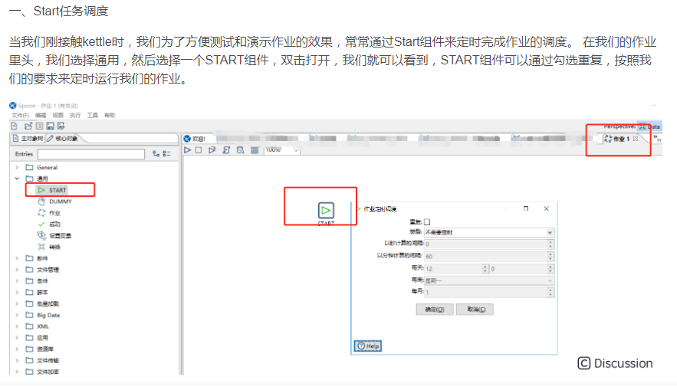
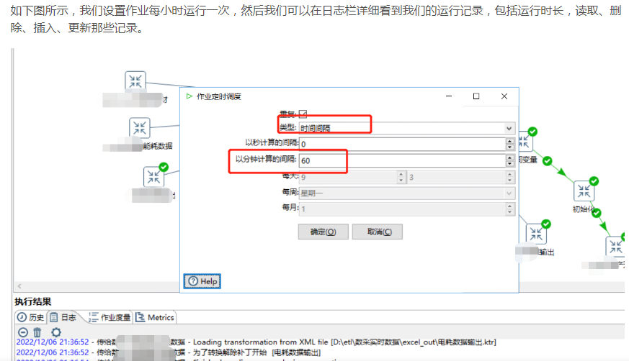
- etl脚本开发以后，怎么运维
我们会定期巡检，一般2周做一次检查，检查etl脚本跑数是否正常，是否报错，分析脚本跑数的时间，是否越跑越慢，在这种情况下，需要分析脚本和目标表，比如目标表是否后来建了索引，导致更新表的时候越来越慢，索引会影响更新表的效率。如果是这种情况，可以先删除目标表的索引，更新完了以后在重新创建索引，这样可以提高跑数效率
- kettle文件很大怎么处理？
- 使用增量加载：如果可能的话，尝试使用增量加载的方式处理大型文件。这意味着只处理文件中新增或修改的部分，而不是每次都处理整个文件。通过比较文件的时间戳、记录的唯一标识符或其他标志，可以确定哪些数据需要更新或插入到目标系统中。
- 分批处理：将大型文件拆分成更小的批次进行处理，而不是一次性加载整个文件。可以使用Kettle中的"分割记录"步骤将文件拆分成多个部分，并逐个处理每个部分。这样可以减少内存占用，并提高处理速度。
- 使用合适的步骤：选择适合处理大型文件的步骤。例如，对于大型CSV文件，可以使用"文本文件输入"步骤而不是"Excel输入"步骤，因为后者在处理大文件时可能会导致性能下降。确保选择适合数据类型和文件格式的步骤，以最大程度地提高处理效率。
- 调整内存设置：根据需要，可以调整Kettle的内存设置来适应大型文件的处理。可以通过编辑Kettle的启动脚本（如spoon.sh或pan.sh）来修改JVM参数，增加内存分配。例如，可以通过-Xmx参数增加最大堆内存限制。
- 使用并行处理：Kettle提供了并行处理的功能，可以同时处理多个文件或数据流。通过将任务分解成并行的子任务，可以利用多核处理器和多线程来加速处理过程。可以使用"并行执行"步骤来实现并行处理。
- 优化转换和作业：审查和优化转换和作业的设计，以减少不必要的步骤和转换。删除不需要的字段、转换或作业步骤，简化数据流程，可以提高处理大型文件的效率。
- 使用数据库临时表：如果可能的话，可以将大型文件的数据加载到数据库的临时表中进行处理。数据库通常具有更好的处理大量数据的能力，并且可以利用索引和查询优化来提高性能。
- 监控和调优：在处理大型文件时，密切监控资源使用情况，如CPU、内存和磁盘IO等。根据监控结果，进行必要的调优和优化，以提高处理性能和效率。
- 另外如果特别慢的话，还要考虑是否锁表了，比如对目标表进行更新的时候，转换的状态一直不变，可能是目标表产生了排它锁，导致无法更新，这个要具体分析一下。
- 数据同步以后，源系统的表结构发生了改变，比如源表增加了字段，kettle脚本是否会报错？
- 不会。因为我们抽数的时候，对源表和目标表的每个字段都做过映射，所以源系统的表增加了字段，我们的脚本是不会报错的。
- 但是如果这些新增的列，也需要同步到数仓，那我们会对ods层(hive)表的结构进行变更，然后修改kettle的脚本，然后重新跑数。
- 有一张表下午5点才出数据，依赖的表早上十点就已经跑完了，是什么原因导致表这么慢出数据（从数仓同步数据，本来早上9点就要出结果，结果一直到下午4点才出结果）
- 首先我会看一下调度日志，再次检查一遍是否所有的前置job都跑完了，排除因某一个前置job没跑完，导致目标表的job一直在等待。
- 排除上面的问题后，在分析是否是性能问题，检查监控日志，看下跑数时间，如果确实是目标表更新慢，在进一步分析慢的原因。比如：检查是否是在目标表上建了过多的索引导致更新慢，
- 另外，我们平时也要定期（每周或者每2周对之前的跑数job进行检查）检查job是不是越来越慢，可能因为数据量过大导致的，数据量过大的原因可以通过创建索引或者通过分区表的方式进行优化。
- 在分析问题的过程中我们要关注sql的执行计划，必要的时候也可以使用优化器进行sql优化
- 有一个job前一天执行成功了，第二天再执行失败了，请分析失败的原因
- 一种是报错，一种是不报错，但是没有结果
- 报错，可以查看日志，分析错误原因。如果报主键冲突。说明更新的sql逻辑有问题，我们可以查下代码，更改原来的同步逻辑即可
- 不报错，看调度任务是否执行，日志中如果有开始，但是没有完成时间，说明一直在等待，这时候需要查询一下是否锁表。我会查下锁表的进程，然后杀死该进程。
- 数据迁移 oracle ->hive
- 定义数据类型规范：比如oracle（varchar2） -> hive（string）
- 在hive中重构表（保留核心字段，删除不要的字段，加新字段）
- sqoop抽取表，检查表数据是否正确
- 存储过程，自定义函数，用SQL脚本，shell脚本，pthon，java重新写一遍
- sqoop抽取异常有哪些
- 1.指定了\n为sqoop导入的换行符，mysql的某个string字段的值如果包含了\n, 则会导致sqoop导入多出一行记录
- sqoop导入时删除string类型字段的特殊字符
- -hive-drop-import-delims Drops \n, \r, and \01 from string fields when importing to Hive
- sqoop导入数据时间日期类型错误
- hive只支持timestamp类型，而mysql中的日期类型是datetime， 当datetime的值为0000-00-00 00:00:00的时候，sqoop import成功，但是在hive中执行select语句查询该字段的时候报错。
- 解决方法是在创建hive表时用string字段类型。
- sqoop 从mysql导入hive的字段名称问题
- hive中有些关键字限制，因此有些字段名称在mysql中可用，但是到了hive就不行。
- 比如order必须改成order1, 下面列出了我们发现的一些不能在hive中使用的字段名称
- order => order1
- sort => sort1
- reduce => reduce1
- cast => cast1
- directory => directory1
- Kettle存储过程调用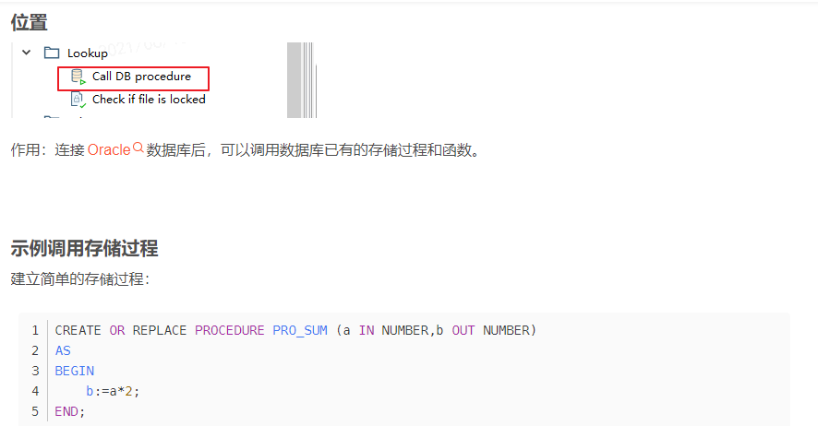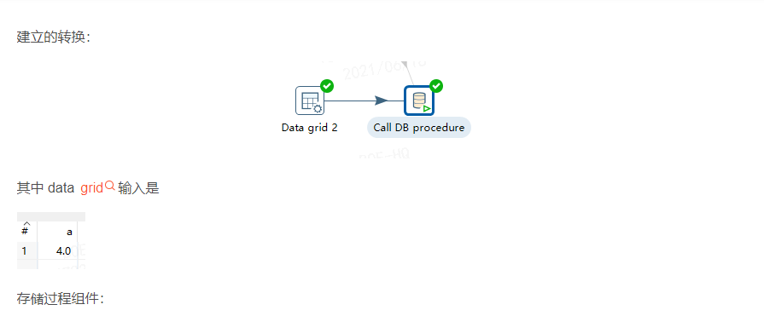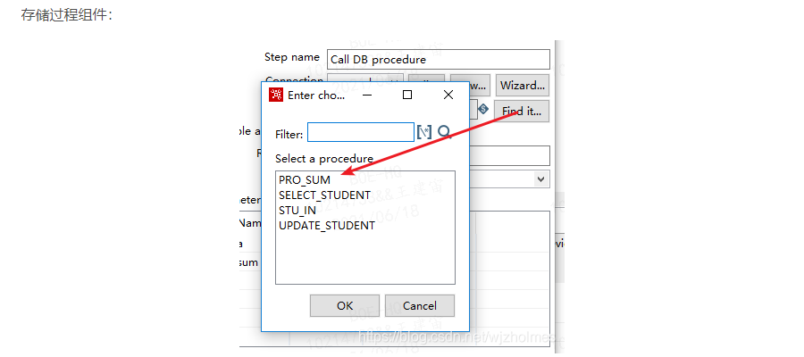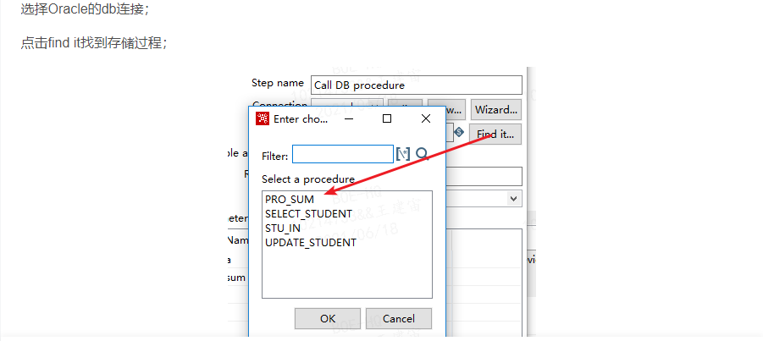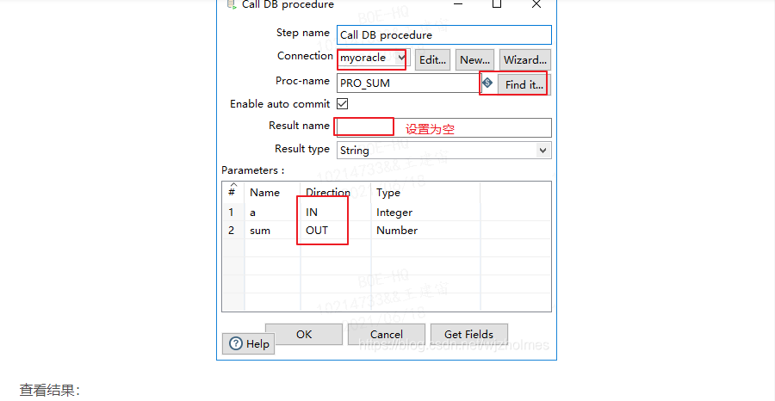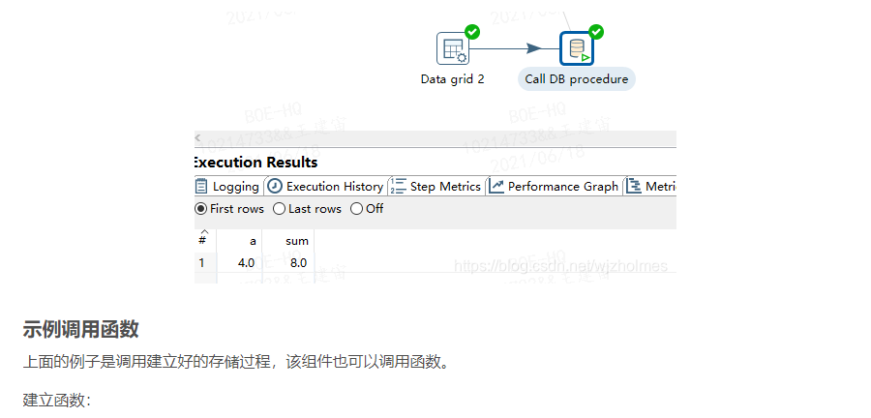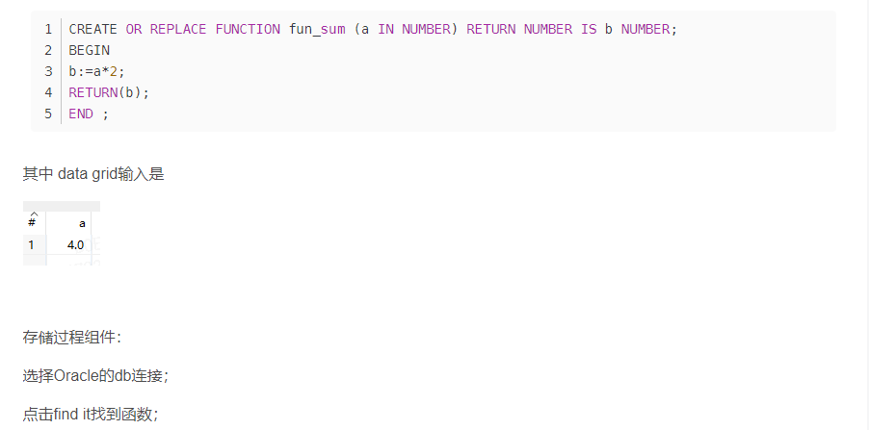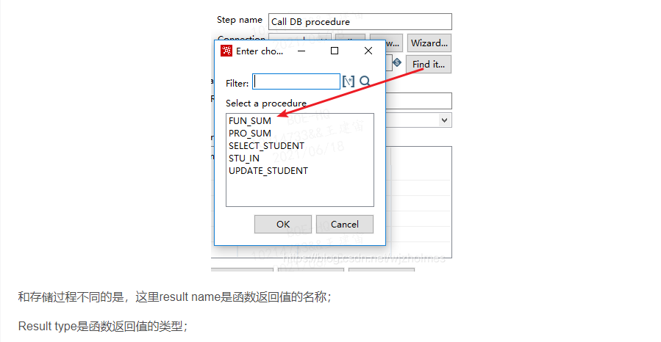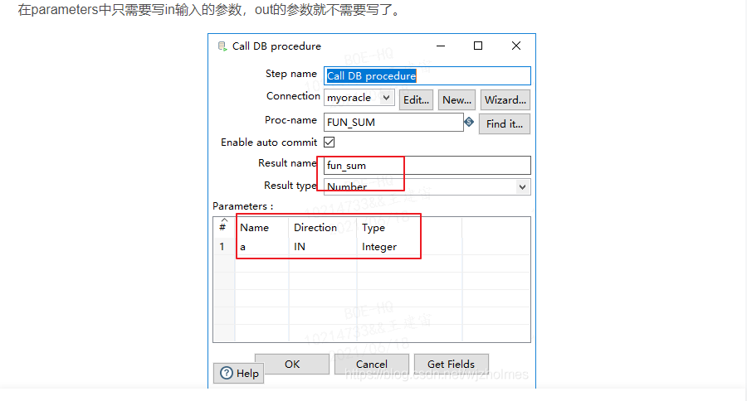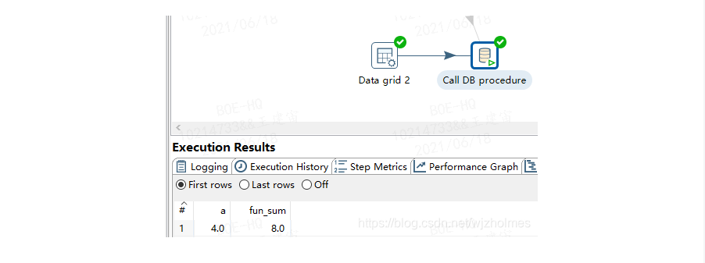
- 如何确保抽取过来的数据是没问题的（数据对账）？
- 先拉一下看每个列有没有明显的异常值，比如整列空值（一般是前后数据类型不一致才导致整列空值）。
- 如果没明显异常值，count（*）检查总行数和抽取的总行数是不是一致。如果有金额或者数值列，sum一下总和跟上游核对是否一致。
- 报表
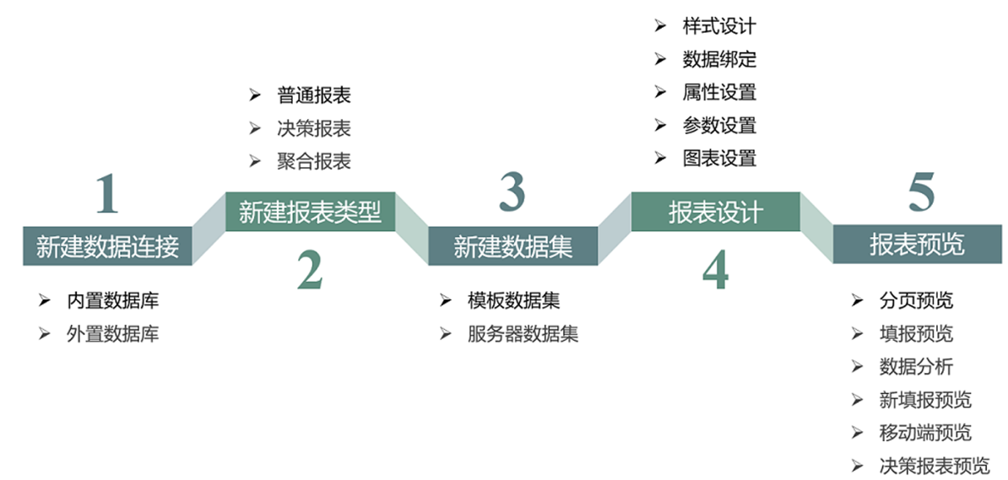
- finereport的报表设计流程
- 做报表开发，如何确保你拿到的数据是准确的（数据对帐）
- 我们都是根据需求来验证的，如果计算的话，都有计算公式，我会自己先算一遍，然后通过调用函数对比计算结果。
- 如果是存储过程的话，我会根据需求中的取值逻辑和判断，验证一下取值是否正确
- 报表如何上线,客户如何查看报表
首先要看是什么报表，每张报表都有url连接，如果是帆软或者cognos是有客户端的，以web形式展现的，客户有登入账户密码的，我们也有，但是权限不一样，我们相当于系统管理员，是可以操作报表系统的，我们把报表文件，帆软是.cpt文件格式，上传到服务器，然后我们自己把文件放到对应的菜单目录下，自己运行下看是正常可以的，那么客户端那边也可以看到。
- 帆软和tableau的区别（传统bi工具和商务智能bi工具的区别）
- 帆软是oltp联机事务处理产品，定位于企业数据采集，满足企业个性化报表需求，同时具备强悍的列印和填表等功能，能制作复杂的中国式报表，但是数据分析能力较弱。
- tableau是olap联机分析处理产品，具有很强的数据分析能力，能够灵活的在前段进行数据分析操作，无需编写代码，缺点是无法满足企业复杂报表
- 可视化报表相关问题：
- 报表展示方式：需求会明确给出，指标的展现方式（如柱状图，饼状图，矩形图等等）
- 地理维度问题：（业务提供的是字符串类型，要改为数字型；字段直接填写的是城市，按照需求改为经纬度；空值的填充等等）
- 从无到有的要开发多少张报表：一两百张
- 一周可以开发几张报表：小报表四五张，大屏驾驶舱报表一个月一张
- 报表的数据钻取怎么实现：超链接
- 报表类型：普通报表,聚合报表,决策报表，具体报表可以分明细类报表和汇总类报表。
- 你之前做过的报表有哪些：销售销量明细报表
- FineReport 平台中实现权限管理？
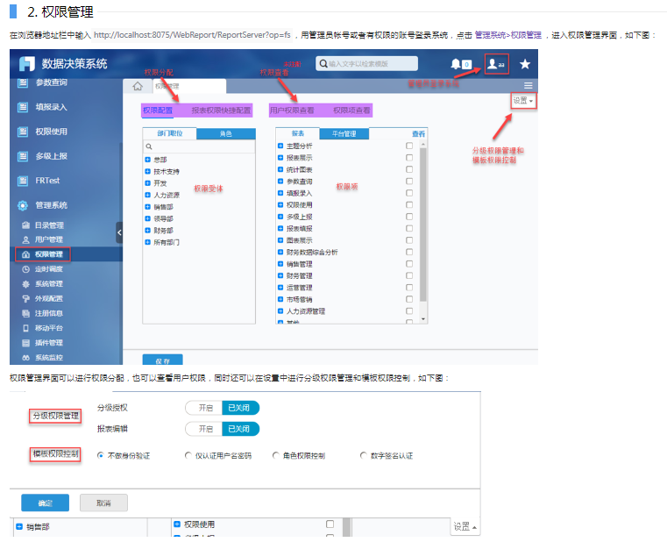
- FineReport 报表类型？特点和场景？
- 通用报表：明细报表、分组报表、交叉表报表、列报表、查询报表、数据录入报表等。
- 汇总报表：各种不定期报表，如复杂的账单
- 决策报表：根据业务指标的多维度分析可视化报表
特点：
- 通用报表：
- 特点：这类报表用类似于Excel的设计模式，可以无限添加行和列、多个工作表以及跨工作表的计算等。用户可以使用通用报表进行参数查询、数据录入、图表设计等。通用报表可以分为明细报表、分组报表、交叉表报表、列报表、查询报表、数据录入报表等。
- 场景：用户可以从不同类型的业务数据库中获取数据，制作财务报表、销售报表、生产报表、人力资源报表等与经营业绩相关的报表。此外，用户还可以随时随地在PC端或移动设备上访问报表、查询数据和编辑报表。
- 决策报表：
- 特点：决策报表旨在解决业务决策问题。不同于一般报表的表格界面，决策报表采用画布式的操作界面。通过简单的拖放操作，即可构建强大而全面的“管理浏览界面”。不同的数据可以集成在同一个页面，显示各种业务指标，实现数据的多维度分析
功能：
- 适用于各类显示屏：PC、平板电脑、手机、电视、大屏等各类终端。
- 拥有更多可视化元素：表格、图形、控件等可视化组件众多，可自由搭配，制成各种报表。
- 组件联动分析：各个组件可进行联动分析。只要点击某个组件，相关组件就会自动触发数据加载。
- 数据监控并定期刷新：后台数据可进行智能检测及对比，前台数据可进行及时更新。
- 自动轮播：决策报表可以在同一位置，进行不同图表样式的轮播，和多个标签页的轮播
场景：在传统的报表设计界面中，想要实现在同一页面上自由搭配不同表格、图形、控件等，操作起来很麻烦。而决策报表提供了一种简单有效的方式，可用用户设计并快速构建业务仪表盘
- 汇总报表：
特点：汇总报表是指包含多个模块的报表，每个模块类似于单个报表或图表。各模块相对独立，且互不影响。因此，用户可用此类报表制作不规则的大型报表
场景：Excel报表等传统报表的一大问题是，如果你调整单元格的行高或列宽，该单元格所在的整行或整列中的其他单元格都会受到影响。这种情况下，我们很难制作表格样式不规则，或单元格行高不一致的复杂报表。虽然在某些情况下，我们可以通过不断合并或拆分单元格来实现，但工作量会非常大。而FineReport中的聚合报表可用于解决此类问题。不同的表格块组合成一个复杂的大报表，块之间的扩展、行高和列宽互不影响，大大提高了制表的灵活空间
- 帆软FineBI连接外置数据库进行报表开发
- 登录FlineBI系统，系统管理-常规-外接数据库，修改成想用得外置数据库。
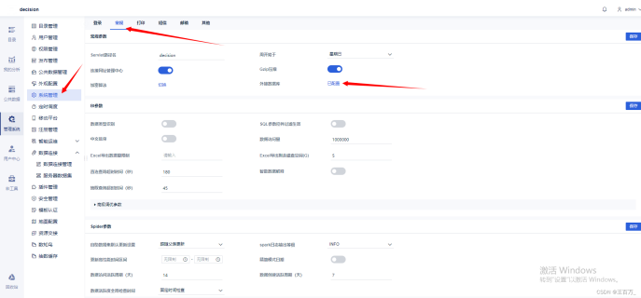
- 输入数据用户名、密码、IP、启用新数据库。
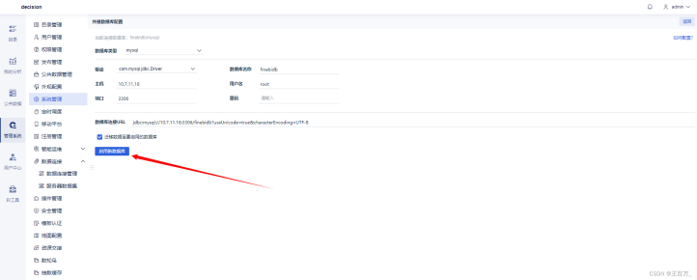
- FineBI默认上传JDBC驱动Jar包是不能直接上传的，可以在外置数据库将fine_conf_entity中的SystemConfig.driverUpload修改成true，没有这个字段可手动添加，然后重启即可。
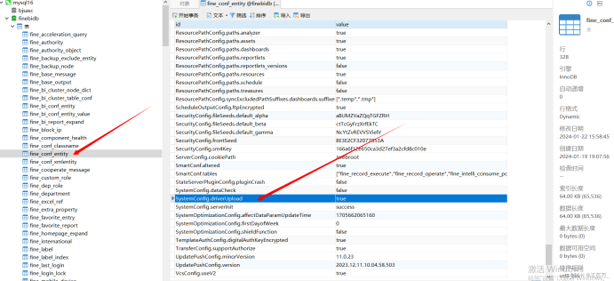
- 数据连接-数据连接管理 ，上传需要连接数据库的JDBC驱动。
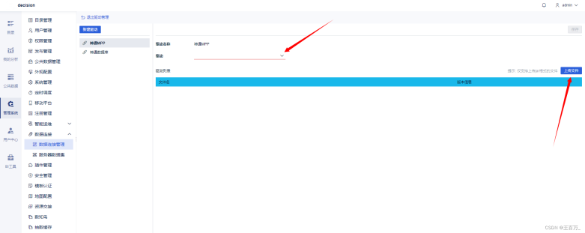
- 数据连接管理-新建数据连接，选择其他-其他JDBC，驱动选择自定义，直接填写URL选择模式（库名），测试连接显示成功即可。
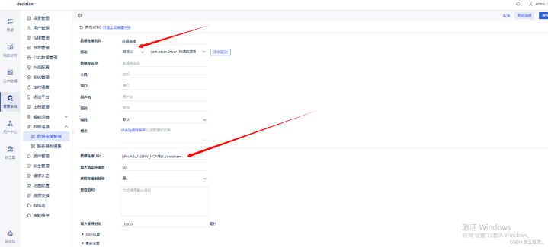
- 管理系统-数据连接-服务器数据集，写自定义SQL查询宽表或计算逻辑都可以，点击预览可以查看数据。
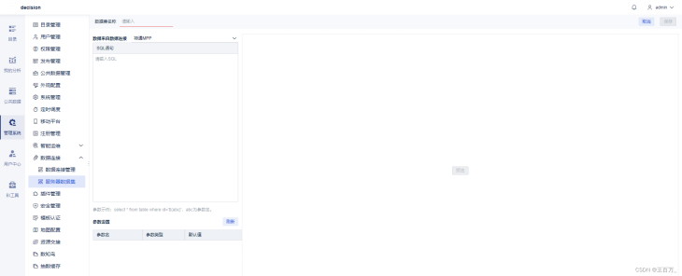
- 在公共数据也可以直接创建数据集，编辑分析主题直接引用。
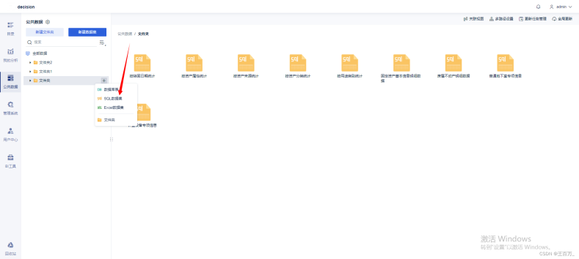
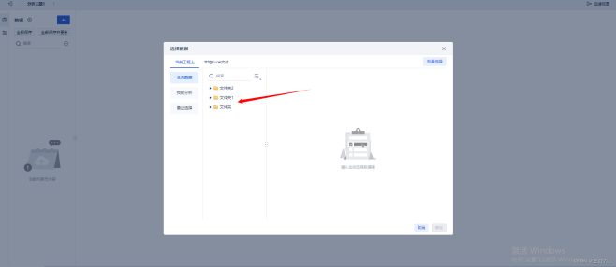
- 点击组件、仪表板把想要的字段-数据进行拖拽，形成大屏展示界面或报表。
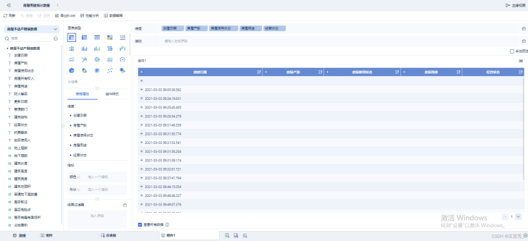
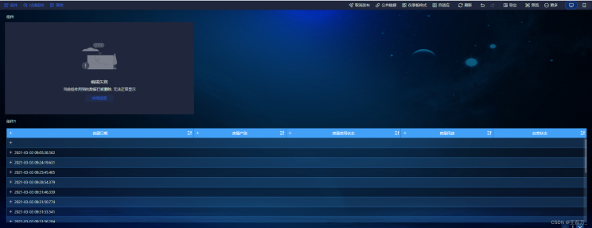
- FineReport 导出时某些场景支持与不支持的情况？自适应和参数传递场景？
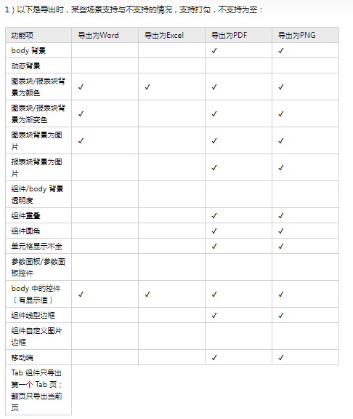

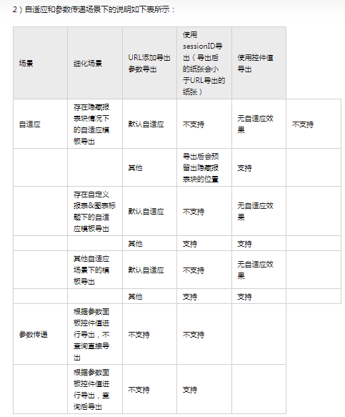
- 怎么导出普通决策报表，没有参数？带参决策报表导出？JS 实现点击按钮导出带参决策报表?
若决策报表没有参数设置，那么将决策报表整体导出为 Excel、PDF 、Word 和 PNG 格式，只需要在「PC端预览」时的 URL 链接添加后缀 &op=export&format=xxx，回车即可导出。xxx 代表导出格式对应的参数， 如下表所示：（对于不带参的决策报表，导出接口也支持 &format=xxx 这种写法）
导出格式 | 添加后缀
Excel | &op=export&format=excel
Word | &op=export&format=word
PDF | &op=export&format=pdf
PNG | &op=export&format=image

有参数导出：
决策报表中含有参数时，决策报表或决策报表内的组件内容，会因为参数（例如参数查询，主子报表等）变化而改变。那么使用 URL 导出决策报表时，需要添加 sessionID 来导出当前查询结果，否则导出内容会与参数查询内容不一致。
注：浏览器请求 Web 服务，在创建会话时，服务器会为每一个会话生成一个单独的会话标识，这个会话标识就是 sessionID，以长整形数据类型返回。sessionID 就等于本次会话的 ID 记录。
流程：
- 在带参数的决策报表中，需要给参数面板「para」添加一个「初始化后」事件，去sessionID 。
- 选中参数面板，添加「初始化后」事件，设置一个参数「aaa」，值选择 F(x) 类型后输入公式：sessionID。再输入 JavaScript 代码 ：alert(aaa);
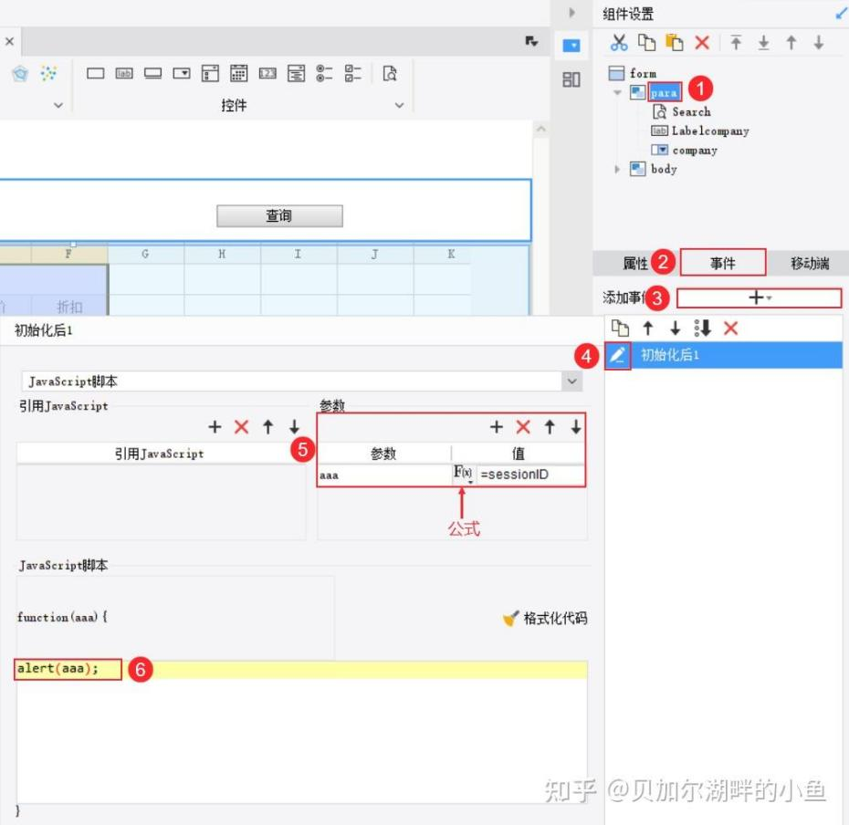
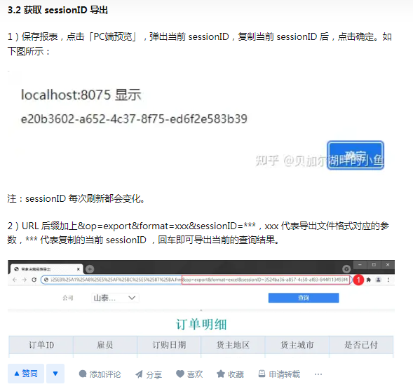
JS 实现点击按钮导出带参决策报表:
